ESTUDOS PRELIMINARES

O presente documento visa analisar a viabilidade da presente contratação do serviço, bem como levantar os elementos essenciais que servirão para compor o Termo de Referência ou Projeto Básico, de forma a melhor atender às necessidades da Administração.
Contratação de Empresa Especializada na Prestação de Serviços Continuados de Apoio Administrativo
Órgão Responsável pelo gerenciamento da Contratação: | Reitoria – IF Sertão-PE
Órgãos Requisitantes | Reitoria  Campus Petrolina Zona Rural  Campus Salgueiro  Campus Floresta  Campus Santa Maria da Boa Vista  Campus Serra Talhada  Campus Ouricuri

Sumário
1. Diretrizes Gerais: Normativos que disciplinam os serviços a serem contratados……………....04
2. Análise das contratações anteriores…..…………………………………………….…………...…05 2.1. Reitoria………………………………………………………………………………………………05
2.1.1. Fase de planejamento……………………………………………………………………………….06
2.1.2. Fase de seleção do fornecedor……………………………………………………………………...07
2.1.3. Gestão de contrato…………………………………………………………………………………..07
2.2. No que se refere ao contrato nº64/2017, seguem as observações em destaque abaixo………….07 2.2.1. Fase de planejamento………………………………………………………...……………………..07
2.2.2. Seleção do fornecedor………………………………………………………………………………08
2.2.3. Gestão do contrato………………………………………………………………………………….09
2.3. Campus Floresta…………………………………………………………………………………….09
2.4. Campus Ouricuri……………………………………………………………………………………10
2.5. Campus Petrolina Zona Rural……………………………………………………………………..11
2.6. Campus Salgueiro……………………………………………………………………….………….12
2.7. Campus Santa Maria da Boa Vista……………………………………………………………..…13
2.8. Campus Serra Talhada………………………………………………............................…………..14
1. Diretrizes Específicas: Necessidade da contratação…………………………………………...….15
1.1. Reitoria………………………………………………………………………………………………16
1.2. Campus Floresta…………………………………………………………………………………….17
1.3. Campus Ouricuri……………………………………………………………………………………17
1.4. Campus Petrolina Zona Rural……………………………………………………………………..18
1.5. Campus Salgueiro…………………………………………..………………………………………18
1.6. Campus Santa Maria da Boa vista………………………………………………………………...21
1.7. Campus Serra Talhada……………………………………………………………………………..21
2. Referência aos instrumentos de planejamento estratégico institucional………………………..21
2.1. Reitoria………………………………………………………………………………………………21
2.2. Campus Floresta…………………………………………………………………………………….22
2.3. Campus Ouricuri……………………………………………………………………………………22
2.4. Campus Petrolina Zona Rural……………………………………………………………………..22
2.5. Campus Salgueiro…………………………………………………………………………………..22
2.6. Campus Santa Maria da Boa Vista……………………………………...………………………...23
2.7. Campus Serra Talhada……………………………………………………………………………..23
3. Requisitos da contratação…………………………………………………………………………..23
3.1. Natureza da contratação……………………………………………………………………………24
3.2. Duração inicial do contrato………………………………………………………………………...24
3.3. Sustentabilidade…………………………………………………………………………………….24
3.4. Transição contratual………………………………………………………………………………..24
3.5. Relevância dos requisitos apresentados…………………………………………………………...24
4. Estimativas das quantidades……………………………………………………………………….25
4.1. Levantamento das quantidades de postos de trabalho demandados pelas unidades do IF Sertão – PE extraídos do DFD (documento de formalização de demanda)……………………………………...25
4.2. Categorias profissionais a serem contratadas e seu piso salarial de acordo com a sua Convenção Coletiva de Trabalho, conforme demonstrado na abaixo:…………………………………..31
5. Levantamento de mercado e justificativa da escolha da solução a ser contratada……………..34
6. Estimativas de preços ou preços referenciais……………………………………...…….………..35
7. Descrição da solução como um todo e metodologia escolhida……………………………………37
8. Justificativa do parcelamento ou não da solução…………………………………………………51
9. Resultados pretendidos em termos de economicidade e melhor aproveitamento dos recursos humanos, materiais ou financeiros disponíveis……………………………………………………………51
9.1. Em relação à Reitoria…..…………………………………………………………………………..51
9.2. Já em relação aos Campi, destaca-se………………………………………………………………52
9.2.1. Campus Floresta…………………………………………………………………………………….52
9.2.2. Campus Ouricuri……………………………………………………………………………………52
9.2.3. Campus Petrolina Zona Rural……………………………………………………………………..52
9.2.4. Campus Salgueiro…………………………………………………………………………………..53
9.2.5. Campus Santa Maria da Boa Vista…………………………………………...…………………...53
9.2.6. Campus Serra Talhada……………………………………………………………………………..54
10. Providências para adequação do ambiente do órgão……………………………………………..54
10.1 Reitoria………………………………………………………………………………………………54
10.2 Campus Floresta…………………………………………………………………………………….54
10.3. Campus Ouricuri……………………………………………………………………………………54
10.4. Campus Petrolina Zona Rural……………………………………………………………………..55
10.5. Campus Salgueiro…………………………………………………………………………………..55
10.6. Campus Santa Maria da Boa Vista………………………………………………………...……...55
10.7. Campus Serra Talhada……………………………………………………………………………..55
11. Contratações correlatas e/ou interdependentes…………………………………………………...56
11.1. Reitoria………………………………………………………………………………………………56
11.2. Campus Floresta…………………………………………………………………………………….56
11.3. Campus Ouricuri……………………………………………………………………………………56
11.4. Campus Petrolina Zona Rural……………………………………………………………………..56
11.5. Campus Salgueiro…………………………………………………………………………………..56
11.6. Campus Santa Maria da Boa Vista…………………………………………………………...…...56
11.7. Campus Serra Talhada……………………………………………………………………………..57
12. Declaração da viabilidade ou não da contratação………………………………………………...57
13. Anexos……………………………………………………………………………………………….56
13.1. Convenção coletiva de trabalho de registro n° PE000039/2020 e termo aditivo a convenção coletiva de registro n° PE000187/2020………………………………….…………………………………59
13.2. Convenção coletiva de trabalho de registro n° PE000070/2020 (Motorista Rodoviário e Tratorista Agrícola – Petrolina; Ouricuri e Santa Maria da Boa Vista e Salgueiro)……………..102
13.3. Convenção coletiva de trabalho de registro n° PE000234/2020 (Motorista Rodoviário e Tratorista Agrícola – Floresta/PE e Serra Talhada/PE)……………………………..…………..…121
13.4. Consolidação dos fardamentos por posto de trabalho e campus do IF Sertão – PE………….136
13.5. Consolidação dos materiais de consumo e equipamentos por posto de trabalho e campus do IF Sertão – PE………………………………………………………………………………………………….176
DIRETRIZES GERAIS

1. Normativos que disciplinam os serviços a serem contratados:

Decreto 9.507, de 21 de setembro de 2018 – Dispõe sobre a execução indireta, mediante contratação, de serviços da administração pública federal direta, autárquica e fundacional e das empresas públicas e das sociedades de economia mista controladas pela União
Decreto 3.555/2000 – Aprova o Regulamento para a modalidade de licitação denominada pregão, para aquisição de bens e serviços comuns.
Decreto nº 3.722, de 9 de janeiro de 2001 – Regulamenta o art. 34 da Lei no 8.666, de 21 de junho de 1993, e dispõe sobre o Sistema de Cadastramento Unificado de Fornecedores - SICAF, alterado pelo Decreto nº 4.485 de 25 de novembro de 2002 – Dá nova redação a dispositivos do Decreto nº3.722, de 9 de janeiro de 2001, que regulamenta o art. 34 da Lei nº8.666, de 21 de junho de 1993, e dispõe sobre o Sistema de Cadastramento Unificado de Fornecedores – SICAF.
Decreto 10.024/2019 - Regulamenta a licitação, na modalidade pregão, na forma eletrônica, para a aquisição de bens e a contratação de serviços comuns, incluídos os serviços comuns de engenharia, e dispõe sobre o uso da dispensa eletrônica, no âmbito da administração pública federal.
Decreto 7.746/2012 – Regulamenta o art. 3ºda Lei nº8.666, de 21 de junho de 1993, para estabelecer critérios e práticas para a promoção do desenvolvimento nacional sustentável nas contratações realizadas pela administração pública federal direta, autárquica e fundacional e pelas empresas estatais dependentes, e institui a Comissão Interministerial de Sustentabilidade na Administração Pública – CISAP. Redação dada pelo Decreto nº 9.178, de 2017)
Decreto 7.892/2013 – Regulamenta o Sistema de Registro de Preços previsto no art. 15 da Lei nº 8.666, de 21 de junho de 1993
Decreto nº 8.538, de 6 de outubro de 2015 – Regulamenta o tratamento favorecido, diferenciado e simplificado para as microempresas, empresas de pequeno porte, agricultores familiares, produtores rurais pessoa física, microempreendedores individuais e sociedades cooperativas de consumo nas contratações públicas de bens, serviços e obras no âmbito da administração pública federal.
Decreto-Lei nº 5.452, de 1º de Maio de 1943 – Aprova a Consolidação das Leis do Trabalho – e suas alterações;
Lei nº 8.078, de 11 de setembro de 1990 – Dispõe sobre a proteção do consumidor e dá outras providências.
Lei nº 8.666, de 21 de junho de 1993 – Regulamenta o art. 37, inciso XXI, da Constituição Federal, institui normas para licitações e contratos da Administração Pública e dá outras providências – com suas alterações posteriores;
Lei 9.632 de 07 de maio de 1998 – Dispõe sobre a extinção de cargos no âmbito da Administração Pública Federal direta, autárquica e fundacional, e dá outras providências.
Lei 10.520 de 17 de julho de 2002 – Institui, no âmbito da União, Estados, Distrito Federal e Municípios, nos termos do art. 37, inciso XXI, da Constituição Federal, modalidade de licitação denominada pregão, para aquisição de bens e serviços comuns, e dá outras providências.
Lei Complementar nº 123, de 14 de dezembro de 2006 – Institui o Estatuto Nacional da Microempresa e da Empresa de Pequeno Porte; altera dispositivos das Leis no8.212 e 8.213, ambas de 24 de julho de 1991, da Consolidação das Leis do Trabalho – CLT, aprovada pelo Decreto-Lei no5.452, de 1º de maio de 1943, da Lei no 10.189, de 14 de fevereiro de 2001, da Lei Complementar no 63, de 11 de janeiro de 1990; e revoga as Leis no9.317, de 5 de dezembro de 1996, e 9.841, de 5 de outubro de 1999.
Instrução Normativa nº01, de 19/01/2010 (SLTI-MPOG) - Dispõe sobre os critérios de sustentabilidade ambiental na aquisição de bens, contratação de serviços ou obras pela Administração Pública Federal direta, autárquica e fundacional e dá outras providências.
Instrução Normativa nº 05, de 26/05/2017 (SLTI-MPOG) - Dispõe sobre as regras e diretrizes do procedimento de contratação de serviços sob o regime de execução indireta no âmbito da Administração Pública federal direta, autárquica e fundacional.
Portaria nº 443 de 27/12/2018 – Estabelece os serviços que serão preferencialmente objeto de execução indireta, em atendimento ao disposto no art. 2º do Decreto nº 9.507, de 21 de setembro de 2018

Fundamenta-se ainda na Convenção Coletiva de Trabalho (CCT) aplicada ao serviço a ser contratado:

- CCT: PE000039/2020 e termo aditivo a convenção coletiva de registro n° PE000187/2020;
- CCT: PE000070/2020 (Motorista Rodoviário e Tratorista Agrícola – Petrolina; Ouricuri e Santa Maria da Boa Vista e Salgueiro);
- CCT: PE000234/2020 (Motorista Rodoviário e Tratorista Agrícola – Floresta/PE e Serra Talhada/PE)

2. Análise das Contratações Anteriores

2.1 REITORIA

No tocante às contratações pregressas deste objeto empreitadas por esta Instituição, iniciaremos por expender acerca daquela firmada com a “Empresa Prestadora”, que resultou no contrato de número 31/2015 e no processo de número 23302.000709/2014-10.
Neste intento, houve alguns impasses que imprimiram negativamente no desenrolar natural do processo de contratação em comento, seguem elencadas e separadas por fase para melhor elucidação, bem como o levantamento dos postos em execução levando-se em consideração os contratos anteriores e/ou vigentes na Reitoria do IF Sertão – PE, conforme segue:

Item | Descrição do serviço | Unidade | Quantidade Total (demanda consolidada das Unidades) | Valor unitário mensal em R$ | Valor Total mensal em R$
01 | Copeiro | Posto | 2 | 2.697,21 | 5.394,42
02 | Motorista | Posto | 2 | 4.696,99 | 9.393,98
03 | Telefonista | Posto | 2 | 2.856,56 | 5.713,12
VALOR TOTAL MENSAL DOS POSTOS |  |  |  | 20.501,52
VALOR ANUAL DOS POSTOS |  |  |  | 246.018,36
05 | Diárias dos Motoristas | Diária | 1 | 33.097,91
06 | Hora Extra dos Motoristas | Horas | 1 | 34.661,21
VALOR ANUAL DA CONTRATAÇÃO |  |  |  | 313.777,48

2.1.1. FASE DE PLANEJAMENTO

Durante esta fase foi notada uma demora excessiva no cumprimento dos prazos que foram estabelecidos, o que resultou num lapso de mais de 400 dias para a conclusão de todos os procedimentos que envolveram a contratação do serviço.
Tal morosidade se deu em face da demora das Unidades descentralizadas (Campi) retornarem as solicitações feitas, em especial considerando que o retorno dos documentos confeccionados por àquelas se dava por e-mail e que não havia na Instituição o uso de um sistema informatizado/eletrônico capaz de gerenciar fluxos documentais e prazos, tal como ocorre hoje com o uso do Redmine.
Ademais, ainda outra particularidade culminava por ferir a celeridade desta fase, era a da inexistência de modelos documentais padronizados, ou seja, quando da confecção de documentos tais como: edital, termo de referência, a falta de referencial para uma padronização documental a contento, resultava numa extensa busca por documentos do gênero em outras Instituições que haviam feito contratações similares, como forma de obter um norte peremptório para a própria confecção documental.
No que se diz respeito às cotações, etapa crucial para a fase de planejamento da contratação, é digno de nota que também existiram dificuldades na obtenção de cotações junto aos fornecedores para o fim de serem estabelecidos preços referenciais, fator este que, adicionalmente aos já explanados culminaram numa fase de planejamento com um transcorrer de tempo bem superior ao aceitável.

2.1.2. FASE DE SELEÇÃO DO FORNECEDOR

Durante esta fase, ocorreram pedidos de esclarecimentos acerca do auxílio-transporte a ser inserido na planilha de custos que segue anexa à proposta, haja vista não haver em todas as cidades nas quais as Unidades desta Instituição opera, transporte coletivo regulamentado. Salienta-se no entanto, que tais questionamentos não afetaram o transcorrer dos prazos do certame, não ocasionando prejuízos tampouco atrasos ao certame.

2.1.3. GESTÃO DE CONTRATO

Conforme consulta junto ao Gestor de Contratos, houve durante a execução contratual:

- Atraso no pagamento dos colaboradores, o que resultou numa notificação formal à contratada, uma vez que a mesma alegou non adimpleti contractus, instrumento do Direito Civil não aplicável aos contratos firmados com a Administração Pública;
- Supressão de um posto de porteiro ante a mudança de prédio de funcionamento da Reitoria do IF Sertão;
- Certa medida de dificuldade de contato com o/a preposto da empresa;

No entanto, apesar das intempéries supracitadas, o contrato conseguiu ser fluido, tendo ocorridas as prorrogações permitidas por lei, obedecido ao prazo máximo de 60 meses para contratação do referido objeto.
Adicionalmente, discorreremos acerca da contratação mais recente realizada com o objeto em comento, esta, refere-se àquela pactuada com a “Empresa Prestadora”, fazendo surgir contrato de número 60/2017 e processo de número 23600.004766/2017-56.

2.2. No que se refere ao Contrato nº 64/2017, seguem as observações em destaque abaixo:

2.2.1 FASE DE PLANEJAMENTO

O planejamento desta contratação sofreu prejuízos em face desta ter sido intentada com cargos novos e diferentes da contratação anterior, o que acabou por gerar dificuldades em encontrar e classificar corretamente as funções com base no CBO (classificação brasileira de ocupações). Não bastasse o exposto, ainda, durante a fase de planejamento, houve constantes alterações de cargos e o consequente impasse em encasar tais funções com a CCT´S (convenções coletivas de trabalho) respectivas.
Alguns postos, como os relativos aos Auxiliares Agropecuários, de Cozinha e de Agroindústria constituíram especial dificuldade, pois não foi estabelecido de pronto se o posto iria ser composto pelo uso ou não de motocicleta bem como quais os trajetos em que seriam utilizadas, uma vez que para o desempenho das atividades que envolvem essas três funções, far-se-iam necessários longos deslocamentos portando insumos, por vezes perecíveis, que não poderiam ser feitos a pé.
Destarte, considerando o exposto logo acima, não foi estabelecida a estimativa da quilometragem dos deslocamentos, tampouco aspectos relativos à periculosidade, que impactava diretamente no cálculo do posto, resultando em novas cotações e consequentemente atraso no planejamento.
Adicionalmente, outro empecilho à maior celeridade do planejamento encontrado foi a dificuldade em se estabelecer o valor do vale-transporte, haja vista a diversidade de situações das localidades dos Campi no tocante ao transporte coletivo regulamentar. Exemplificando, tem-se a situação do Campus Petrolina Zona Rural, no qual eram e são necessários 2 (dois) vales em razão da distância desta Campus da Zona Urbana de Petrolina.
Complementarmente, pode-se citar ainda outro óbice ocorrido durante esta fase, que foi a pluralidade de lista de materiais atinentes à contratação de determinados postos que fora apresentada pelos Campi, assim, tal ausência de uniformidade e padronização findou por despender um tempo a maior do esperado para esta etapa.
Por fim, houve ainda inconsistências no estabelecimento das cargas horárias dos postos de porteiro, alguns Campi dispuseram que a jornada de trabalho para esta função seria de 44 horas semanais e outros dispuseram que a jornada era de 12 por 36 impactou no julgamento das propostas

2.2.2 SELEÇÃO DO FORNECEDOR

Nesta fase é possível elencar as seguintes ocorrências com sendo de maior relevância, a saber:

- Foram solicitados pedidos de esclarecimentos relativos ao uso de Convenção Coletiva de trabalho para as funções relacionadas com construção civil;
- A diferença no estabelecimento uniforme da jornada de trabalho para o posto de porteiro, findou por impactar no julgamento das propostas;
- Houve a necessidade de retornar a fase de seleção de fornecedor, pois a empresa vencedora que gozava da prerrogativa de 5 dias para fins de regularização fiscal, quando do chamamento para assinatura da Ata de Registro de Preços, não possuir tal regularidade
- Durante a análise documental dos licitantes, houve suspeita de fraude nas demonstrações contábeis e livro diário, sendo esta verificada e apurada de pronto pela Equipe de Apoio junto a Junta Comercial do estado da federação sede da empresa em questão

2.2.3. GESTÃO DO CONTRATO
Durante o lapso temporal que envolveu o planejamento desta contratação em questão, as CCTs utilizadas desde a fase de planejamento até a efetivação contratação por meio da assinatura dos contratos perderam vigência, o que ocasionou tão logo após a pactuação com a empresa vencedora, repactuação.
Por fim, faz-se necessário mencionar que a empresa já demonstrou que por razões de ordem financeira, não tem interesse na continuidade de prestação dos serviços no posto da Reitoria.

2.3. CAMPUS FLORESTA:

2.3.1. Conforme consulta feita ao último processo oriundo do Pregão nº 03/2017, verificou-se a existência de alguns aspectos que comprometem o bom andamento da contratação aqui desejada:

- Instabilidade orçamentária, que dificulta a manutenção dos postos ou a expansão planejada;
- Necessidade de manutenção de postos relacionados com a confecção de merenda, que se faz necessário para alcançar o cumprimento da obrigação de distribuição de merendas, mas que devido a relação tanto com a construção do refeitório que está no aguardo da liberação de recurso quanto com a disponibilidade de orçamento não tiveram suas ordens de serviços executadas. Ressalta-se que tendo em vista essa peculiaridade deve-se assegurar a possibilidade de emissão de ordem de serviço no Edital.
- Os postos relacionados com manutenção predial, existentes no mencionado processo não serão inseridos na demanda atual uma vez que está em andamento uma contratação de empresa que realizará estes serviços por demanda.

2.3.2. Foi realizado adicionalmente o levantamento dos postos em execução levando-se em consideração os contratos anteriores e/ou vigentes nesta Unidade do IF Sertão – PE, conforme segue:

Item | Descrição do serviço | Unidade | Quantidade Total (demanda consolidada das Unidades) | Valor unitário mensal em R$ | Valor Total mensal em R$
01 | Recepcionista | Posto | 1 | R$ 2.585,72 | R$ 2.585,72
02 | Copeiro | Posto | 1 | R$ 2.455,93 | R$ 2.455,93
03 | Motorista | Posto | 03 | R$ 4.591,70 | R$ 13.775,10
04 | Auxiliar de Agropecuária | Posto | 02 | R$ 2.666,21 | R$ 5.332,42
05 | Jardineiro | Posto | 01 | R$ 2.500,00 | R$ 2.500,00
06 | Porteiro | Posto | 01 | R$ 5.463,98 | R$ 5.463,98
07 | Auxiliar de Serviços Gerais | Posto | 01 | R$ 2.266,66 | R$ 2.266,66
08 | Pedreiro | Posto | 01 | R$ 2.717,64 | R$ 2.717,64
09 | Eletricista | Posto | 01 | R$ 3.324,59 | R$ 3.324,59
VALOR TOTAL MENSAL DOS POSTOS |  |  |  | R$ 40.399,04
VALOR ANUAL DOS POSTOS |  |  |  | R$ 484.788,48
10 | Diárias dos Motoristas (valor anual) | Diária | 01 | R$ 5.861,31
11 | Hora Extra dos Motoristas | Horas | 1 | NÃO HOUVE PAGAMENTO NO EXERCÍCIO
VALOR ANUAL DA CONTRATAÇÃO |  |  |  | R$ 490.649,79

2.4. CAMPUS OURICURI

2.4.1. Não foi possível a identificação das inconsistências ocorridas nas fases de Planejamento da Contratação, Seleção de Fornecedor e Gestão do Contrato, decorrentes do Processo 23500.002883.2017-11, Pregão nº 03/2017.
2.4.2. Foi realizado adicionalmente o levantamento dos postos em execução levando-se em consideração os contratos anteriores e/ou vigentes nesta Unidade do IF Sertão – PE, conforme segue:

Item | Descrição do serviço | Unidade | Quantidade Total (demanda consolidada das Unidades) | Valor unitário mensal em R$ | Valor Total mensal em R$
01 | Recepcionista | Posto | 01 | R$ 2.673,47 | R$ 2.673,47
02 | Copeiro | Posto | 01 | R$ 2.534,43 | R$ 2.534,43
03 | Motorista | Posto | 02 | R$ 4.727,71 | R$ 9.455,42
04 | Operador de Máquina Copiadora | Posto | 01 | R$ 2.556,66 | R$ 2.556,66
05 | Jardineiro | Posto | 01 | R$ 2.619,28 | R$ 2.619,28
06 | Porteiro | Posto | 02 | R$ 2.858,86 | R$ 5.717,72
07 | Eletricista | Posto | 01 | R$ 3.200,84 | R$ 3.200,84
VALOR TOTAL MENSAL DOS POSTOS |  |  |  | R$ 28.757,82
VALOR ANUAL DOS POSTOS |  |  |  | R$345.093,84
08 | Diárias dos Motoristas | Diária | 01 | R$12.000,00
09 | Hora Extra dos Motoristas | Horas | 01 | R$4.311,00
VALOR ANUAL DA CONTRATAÇÃO |  |  |  | R$ 361.404,84

2.5. CAMPUS PETROLINA ZONA RURAL

2.5.1 Conforme consulta feita do processo de número 23200.004297/2017-88, e processo de número 23200.002634/2017-01 ambos do pregão 03/2017, foi verificado que a “Empresa Prestadora” colocou a disposição funcionários para prestar serviços de apoio administrativos os quais foram: Telefonista, recepcionista, motorista e eletricista. Não se constatou qualquer inconsistência durante a execução do contrato, porém foram verificadas situação durante a fase de planejamento que poderiam prejudicar futuramente o andamento do contrato. Tais situações foram ao ajustamento das convenções coletivas de trabalho (CCT) e o Código Brasileiro de Ocupações (CBO).
2.5.2. Foi realizado adicionalmente o levantamento dos postos em execução levando-se em consideração os contratos anteriores e/ou vigentes nesta Unidade do IF Sertão – PE, conforme segue:

Item | Descrição do serviço | Unidade | Quantidade Total (demanda consolidada das Unidades) | Valor unitário mensal em R$ | Valor Total mensal em R$
01 | Recepcionista | Posto | 7 | R$ 2.504,39 | R$17.530,73
02 | Motorista | Posto | 2 | R$ 4.224,33 | R$ 8.448,66
03 | Telefonista | Posto | 2 | R$ 2.504,54 | R$5.009,08
VALOR TOTAL MENSAL DOS POSTOS |  |  |  | R$ 30.988,47
VALOR ANUAL DOS POSTOS |  |  |  | R$ 371.861,64
04 | Diárias dos Motoristas | Diária | 1 | R$ 5.796,00
05 | Hora Extra dos Motoristas | Horas | 1 | R$ 2.561,40
VALOR ANUAL DA CONTRATAÇÃO |  |  |  | R$ 380.219,04

2.6. CAMPUS SALGUEIRO

2.6.1. Conforme consulta feita aos volumes do processo nº 23400.000304/2018-05, Pregão nº 03/2017, foi verificado que a “Contratada” colocou à disposição funcionários para prestar atividades de apoio administrativo os quais foram: copeira, motoristas, operador de fotocopiadora, telefonistas, jardineiro, eletricista e pedreiro. A prestação de serviço foi prejudicada no início do contrato pelo atraso na entrega de materiais, como também a falta de preposto no local da prestação do serviço prejudicou o fluxo de informações que eram feitas pelo fiscal diretamente a empresa que não cumpria o prazo de pagamento das diárias dos motoristas que, em regra, deveriam ser feitas antes da execução das viagens.
2.6.2. Foi realizado adicionalmente o levantamento dos postos em execução levando-se em consideração os contratos anteriores e/ou vigentes nesta Unidade do IF Sertão – PE, conforme segue:

Item | Descrição do serviço | Unidade | Quantidade Total (demanda consolidada das Unidades) | Valor unitário mensal em R$ | Valor Total mensal em R$
01 | Copeiro | Posto | 01 | R$ 2.180,98 | R$ 2.180,98
02 | Motorista | Posto | 03 | R$ 4.302,84 | R$ 12.908,52
03 | Operador de Máquina Copiadora | Posto | 01 | R$ 2.259,79 | R$ 2.259,79
04 | Auxiliar de Agropecuária | Posto | 02 | R$ 2.201,82 | R$ 4.403,64
05 | Jardineiro | Posto | 01 | R$ 2.321,75 | R$ 2.321,75
06 | Telefonista | Posto | 02 | R$ 2.372,60 | R$ 4.745,20
07 | Eletricista | Posto | 01 | R$ 3.189,61 | R$3.189,61
08 | Pedreiro | Posto | 01 | R$2.574,58 | R$2.574,58
VALOR TOTAL MENSAL DOS POSTOS |  |  |  | R$34.584,07
VALOR ANUAL DOS POSTOS |  |  |  | R$415.008,84
09 | Diárias dos Motoristas | Diária | 1 | R$11.592,00
10 | Hora Extra dos Motoristas | Horas | 1 | R$3.568,14
VALOR ANUAL DA CONTRATAÇÃO |  |  |  | R$ 430.168,98

2.7. CAMPUS SANTA MARIA DA BOA VISTA

2.7.1. Conforme consulta feita aos volumes do processo nº 23700.003886.2017-16, Pregão nº 03/2017, não identificamos existência de aspectos que comprometem o bom andamento da contratação aqui desejada, ou seja, não identificamos inconsistências ocorridas nas fases de planejamento da Contratação, Seleção do Fornecedor e Gestão do Contrato.
2.7.2. Foi realizado adicionalmente o levantamento dos postos em execução levando-se em consideração os contratos anteriores e/ou vigentes nesta Unidade do IF Sertão – PE, conforme segue:

Item | Descrição do serviço | Unidade | Quantidade Total (demanda consolidada das Unidades) | Valor unitário mensal em R$ | Valor Total mensal em R$
01 | Recepcionista | Posto | 01 | R$2.706,74 | R$2.706,74
02 | Copeiro | Posto | 01 | R$2.571,00 | R$2.571,00
03 | Motorista | Posto | 02 | R$4.025,00 | R$8.050,00
04 | Cozinheiro | Posto | 01 | R$2.280,00 | R$2.280,00
05 | Auxiliar de Cozinha | Posto | 02 | R$2.340,00 | R$4.680,00
06 | Auxiliar de Agropecuária | Posto | 02 | R$2.297,50 | R$4.595,00
07 | Jardineiro | Posto | 01 | R$2.542,41 | R$2.542,41
08 | Porteiro | Posto | 02 | R$2.729,30 | R$5.458,59
09 | Auxiliar de Serviços Gerais | Posto | 03 | R$3.462,82 | R$10.388,46
10 | Eletricista | Posto | 01 | R$ 3.245,23 | R$3.245,23
VALOR TOTAL MENSAL DOS POSTOS |  |  |  | R$ 46.517,43
VALOR ANUAL DOS POSTOS |  |  |  | R$ 558.209,16
11 | Diárias dos Motoristas | Diária | 01 | R$13.248,00
12 | Hora Extra dos Motoristas | Horas | 01 | R$6.396,00
VALOR ANUAL DA CONTRATAÇÃO |  |  |  | R$ 577.853,16

2.8. CAMPUS SERRA TALHADA

2.8.1. Em relação às contratações anteriores feitas pelo Campus Serra Talhada, podem-se citar duas, ambas advindas de pregões eletrônicos gerenciados pela reitoria, com intuito de atender todas unidades.
2.8.2. O primeiro contrato é o 03/2015, realizado com a “Empresa Prestadora”, perdurando de 15/07/2015 à 14/07/2017, na ocasião foram contratados 2 postos (1 Motorista e 1 Copeira), considerando que na época o campus funcionava em sede provisória, com pouco espaço e baixa demanda de serviço se comparado aos dias atuais. Na época, a empresa não apresentou problemas na prestação do serviço, o motivo pela não renovação foi a economicidade, pois, o novo processo apresentou valores mais em conta, e ainda abriu-se a possibilidade da contratação de novos postos de serviço, tendo em vista a inaugurado da nova sede e o surgimento de novas necessidades.
2.8.3. Já com a segunda “Empresa Prestadora”, em razão de ter havido algumas dificuldades orçamentárias, os contratos foram divididos e assinados em datas distintas; o primeiro foi o 01/2017 (2 postos de Motorista e 1 de Copeira), vigência de 17/07/2017 até os dias atuais; o segundo foi o contrato 12/2017 (1 posto de Eletricista), vigência 16/11/2017 até os dias atuais; o terceiro foi o contrato 09/2018 (1 posto de Jardineiro e 1 posto de Pedreiro) vigência de 05/07/2018 até os dias atuais. Contudo, apesar de apresentar alguns problemas corrigíveis, como a necessidade de notificação pela demora na entrega de uniforme, materiais e equipamentos, o contrato vem atendendo as expectativas, e possui caráter essencial para o funcionamento administrativo do campus Serra Talhada. Por fim, diante do surgimento de novas demandas institucionais e considerando a oportunidade de adequação a novos preceitos contido na IN 05 de 26 de maio de 2017, o campus Serra Talhada justifica a sua participação em busca de um contrato mais eficiente e que possa trazer maior economicidade ao erário.
2.8.4. Foi realizado adicionalmente o levantamento dos postos em execução levando-se em consideração os contratos anteriores e/ou vigentes nesta Unidade do IF Sertão – PE, conforme segue:

Item | Descrição do serviço | Unidade | Quantidade Total (demanda consolidada das Unidades) | Valor unitário mensal em R$ | Valor Total mensal em R$
01 | Copeiro | Posto | 1 | R$2.124,32 | R$2.124,32
02 | Motorista | Posto | 2 | R$4.230,53 | R$8.461,06
03 | Jardineiro | Posto | 1 | R$2.219,85 | R$2.219,85
04 | Pedreiro | Posto | 1 | R$2.380,85 | R$2.380,85
VALOR TOTAL MENSAL DOS POSTOS |  |  |  | R$15.186,08
VALOR ANUAL DOS POSTOS |  |  |  | R$182.232,96
05 | Diárias dos Motoristas | Diária | 1 | R$7.590,00
06 | Hora Extra dos Motoristas | Horas | 1 | NÃO HOUVE PAGAMENTO NO EXERCÍCIO
VALOR ANUAL DA CONTRATAÇÃO |  |  |  | R$ 189.822,96

DIRETRIZES ESPECÍFICAS

1. Necessidade da Contratação

O Instituto Federal do Sertão Pernambucano é uma Autarquia, conforme estabelecido na Lei 11.892, de 29 de dezembro de 2008, e as funções relativas ao serviço de Apoio Administrativo poderão ser objeto de execução indireta, tendo em vista não haver óbice neste sentido com base no que versa o art. 1º, incisos III, V, VIII, XXII, XXIV da Portaria 443 de 27 de dezembro de 2018,

Art. 1º No âmbito da administração pública federal direta, autárquica e fundacional, serão preferencialmente objeto de execução indireta, dentre outros, os seguintes serviços :

III – atividades técnicas auxiliares de arquivo e biblioteconomia;
V – carregamento e descarregamento de materiais e equipamentos;
VIII – copeiragem;
XXII – serviços de escritório e atividades auxiliares de apoio à gestão de documentação, incluindo manuseio, digitação ou digitalização de documentos e a tramitação de processos em meios físicos ou eletrônicos (sistemas de protocolo eletrônico);
XXIV – teleatendimento;

Considerando ainda a base legal, a Lei 9.632, de 07 de maio de 1998, extinguiu cargos relacionados ao desenvolvimento das atividades de apoio administrativo em seu art. 2º:

Art. 2º As atividades correspondentes aos cargos extintos ou em extinção, constantes dos Anexos desta Lei, poderão ser objeto de execução indireta, conforme vier a ser disposto em regulamento.

Nesse sentido, verifica-se, no anexo dessa Lei, a presença de funções tais como: agente de atividades de café, agente de portaria e porteiro, agente de vigilância e vigilante, almoxarife, copeiro, jardineiro, motorista, recepcionista e telefonista entre o rol dos cargos extintos ou em extinção, o que compele esta Administração, a realizar a contratação de empresa que forneça a prestação de serviços desta natureza por meio de certame licitatório.
A formação do IF Sertão – PE é multicampi, e devido à necessidade similar, a administração optou por realizar um único certame licitatório que contemplasse as demandas da Reitoria e dos Campi interessados, buscando, assim, uma maior economia de escala nos custos de contratação dos serviços.
Destarte é indeclinável que toda a estrutura organizacional desta Autarquia receba o apoio das funções relacionados aos serviços de apoio administrativo descritos nos Documentos de Formalização de Demandas apresentados por cada uma das Unidades/Campis anexos aos autos processuais, haja vista que, apesar de não serem o cerne desta Instituição, o desempenho de tais atividades viabilizam o atingimento das atividades fins daquela, possibilitando que o público externo e, em especial o interno(servidores e alunos), valham-se de um serviço público de qualidade que prima pelo atendimento dos princípios que regem a Administração pública, estabelecidos constitucionalmente, dentre eles a eficiência.
Além disso, os serviços relacionados ao apoio administrativo, estão enquadrados como sendo serviços continuados, e sua não-prestação pode ocasionar a interrupção ou paralisação da execução das atividades, causando prejuízos a Administração conforme versa a IN 05 / 2017:

Art. 15. Os serviços prestados de forma contínua são aqueles que, pela sua essencialidade, visam atender à necessidade pública de forma permanente e contínua, por mais de um exercício financeiro, assegurando a integridade do patrimônio público ou o funcionamento das atividades finalísticas do órgão ou entidade, de modo que sua interrupção possa comprometer a prestação de um serviço público ou o cumprimento da missão institucional.

Nesse cenário, seguem as justificativas da necessidade da contratação apresentada pelos Órgãos requisitantes:

1.1 – Reitoria:

Observando o disposto no art. 3º do Decreto 9.507, de 21 de setembro de 2018 , justifica-se a necessidade de contratação de empresa terceirizada para a realização de serviços de execução indireta para a Reitoria do IF Sertão-PE. Além disso, a contratação em tela visa zelar pela promoção de um ambiente saudável e que ofereça condições para o desenvolvimento das atividades fins a que a Reitoria do Instituto Federal do Sertão Pernambucano – IF Sertão-PE – foi designado. Os cargos relacionados para terceirização levou em consideração as condições e instalações físicas e estruturais a que a Reitoria está envolvida atualmente. Sendo assim, podemos apontar um breve relato sobre a relação dos cargos com os seus objetivos de contratação:

- Copeira. Necessidade de atendimento diário a um público de 150 pessoas, em média, por dia. Além disso, suporte na realização de eventos, reuniões e no cotidiano do quadro de servidores da Reitoria (além da visitas diárias) no preparo, distribuição e organização de cafezinhos e eventuais lanches;
- Motorista. Atendimento às necessidades de movimentações diárias e realização de viagens no suporte ao desenvolvimento das atividades administrativas e as políticas de interesse da Reitoria e, consequentemente, do IF Sertão-PE. Atualmente a Reitoria conta com 6 carros e a contratação desses profissionais deve auxiliar também na manutenção e no zelo desses bens;
- Telefonista. Atuar na manutenção, organização e direcionamento desse meio de comunicação entre a Reitoria e a comunidade em geral. Além disso, serve também para dar um suporte maior para que os servidores desempenhem suas atividades administrativas sem se preocupar com esse tipo de atividade acessória.
- Auxiliar de Logística. Dar suporte à Coordenação Administrativa Operacional da Reitoria no que tange às necessidades de recebimento, de armazenamento e de distribuição de materiais e equipamentos. Assim, também na organização, limpeza e controle do local destinado à guarda dos bens recebidos pela Administração;
- Zelador. Suporte à Coordenação Administrativa Operacional nos serviços e demandas relacionados à administração do prédio. Considerando a diversidade de serviços diários, o zelador é a função que melhor se adéqua às necessidades haja vista a diversidade de demandas diárias: atendimento ao público; zelo pelo patrimônio público, pela segurança das pessoas e pelas instalações; controle de entrada e saída de pessoas e veículos; entre outras.
- Recepcionista. Justifica-se ante o envio a este Instituto de Ofício 130/2019/SIASS/UNIVASF (anexo ao Documento de Formalização da Demanda) com solicitação de atendimento a um posto desta função em razão do Acordo de Cooperação Técnica – publicado no Diário Oficial da União do dia 02/08/2018, e em faze dos cortes orçamentários sofridos pela Univasf o que ocasionou a retirada do posto que fazia às vezes desta função.

Salienta-se que, apesar da solicitação disposta no Ofício 130/2019/SIASS/UNIVASF (anexo ao Documento de Formalização da Demanda), ter sido apontada como para 1(um) posto Agente/Auxiliar Administrativo e 1(um) posto de Recepcionista, a demanda inclusa neste planejamento da contratação, restou por ser de 2 (dois/duas) Recepcionistas , haja vista a inviabilidade da contratação da função/posto de Agente/Auxiliar Administrativo através de processo licitatório para prestação de serviços terceirizados, conforme devidamente demonstrada através do Ofício no 149/2019/DGP/IF SERTÃO PE.

1.2 – Campus Floresta:

Seguindo as recomendações que se enquadram no Decreto n º 9.507, de 21 de Setembro de 2018, que dispõe acerca da contratação de serviços de Apoio Administrativo, justifica-se pela necessidade de atender as demandas já existentes e futuras quanto aos serviços Administrativos que não podem ser providos através de concurso público, mas que são fundamentais para a manutenção do padrão de qualidade dos serviços prestados. Essa aquisição é de fundamental importância para o IF Sertão PE Campus Floresta. Ressalta-se que no documento de formalização de demanda consta o detalhamento da justificativa de cada cargo.

1.3 – Campus Ouricuri:

A contratação desses serviços objetiva proporcionar condições que contribuam para o bom funcionamento desta Instituição. Os serviços de apoio administrativos a serem contratados se enquadram como serviços de natureza necessária, sendo considerados continuados. Por tal motivo, a paralisação de sua prestação pode ocasionar transtornos prejudiciais ao desenvolvimento das atividades desta Autarquia. Em razão da peculiaridade desses serviços, sua contratação pode se estender por mais de um exercício financeiro, com vistas a obtenção de preços e condições mais vantajosas para a Administração. O Decreto nº 9.507, de 21 de setembro de 2018, no parágrafo I de seu artigo 3 estabelece que: “Os serviços auxiliares, instrumentais ou acessórios poderão ser executados de forma indireta, vedada a transferência de responsabilidade para a realização de atos administrativos ou a tomada de decisão para o contratado”.

1.4 – Campus Petrolina Zona Rural:

A contratação dos serviços de apoio administrativo de forma contínua dentro dos parâmetros e rotinas estabelecidos, com fornecimento de mão de obra e ainda com observância às recomendações aceitas pela boa técnica e pelas legislações aplicáveis, tem por objetivo a manutenção das condições necessárias, cuja paralisação poderia ocasionar transtornos ao bom funcionamento de suas atividades. Os serviços solicitados são de natureza necessária, sendo executados de forma contínua para não comprometer a ordem e causar prejuízo à Administração como suprir a necessidade de mão de obra de carga em extinção pelo plano de carreira da administração pública.
O planejamento de uma nova contratação é vislumbrado sob a ótica de economicidade para a administração, visto que os parâmetros, valores e quantitativos serão planejados com base na recente IN 05/2017, modernizando as contratações públicas. Frisamos a necessidade de contratação a adoção de novas regras aplicadas a contratação de serviços terceirizados trarão maiores benefícios para a execução e gerenciamento dos contratos de serviços de apoio administrativo.

1.5 – Campus Salgueiro:

- Auxiliar de Agropecuária: Para essa categoria a ser contratada, o Campus
SALGUEIRO não dispõe de força de trabalho, em seu quadro de pessoal que possa atender com presteza a execução dos serviços, ressaltando-se que os serviços pretendidos são indispensáveis para o desenvolvimento das atividades fins. Com a implementação das atividades da Fazenda Escola, faz-se necessário pessoal dedicado ao apoio no preparo dos locais de manejo animal e vegetal para aulas; trabalhos próprios da cultura agrícola, como preparo da terra, plantio, tratos culturais, colheita, limpeza, classificação, processamento primário e outros, empregando técnicas e equipamentos manuais e mecânicos e valendo-se de métodos específicos, para obter diferentes espécies agrícolas, como cereais, frutas, hortaliças e outras. Diante das atividades fins da instituição a demanda de auxiliares de campo justifica-se tanto para estruturação da escola fazenda em um terreno de 100 hectares, em média, quanto para atender a aproximadamente 10 turmas do Curso de Agropecuária e projetos de pesquisa e extensão.
- Cozinheiro: Para essa categoria a ser contratada, o Campus SALGUEIRO não dispõe de força de trabalho, em seu quadro de pessoal que possa atender com presteza a execução dos serviços, ressaltando-se que os serviços pretendidos são indispensáveis para o desenvolvimento das atividades fins. Dimensionamento de um profissional para atender os três expedientes de funcionamento do Campus, manhã, tarde e noite, necessário para executar atividades de elaboração e distribuição de alimentos; preparar cardápios estabelecidos, através da condimentação, cocção, disposição e disponibilização aos discentes em quantidade e localização determinados. Diante das atividades fins da instituição a demanda de cozinheiro se justifica em virtude da necessidade de contratação do número acima destacado, uma vez que pretendemos atender aos alunos do Campus Salgueiro.
- Auxiliar de Cozinha: Para essa categoria a ser contratada, o Campus SALGUEIRO
não dispõe de força de trabalho, em seu quadro de pessoal que possa atender com presteza a execução dos serviços, ressaltando-se que os serviços pretendidos são indispensáveis para o desenvolvimento das atividades fins. Dimensionamento de dois profissionais que se revezarão para atender os três expedientes de funcionamento do Campus, manhã, tarde e noite, necessários para executar atividades de apoio na elaboração e distribuição de alimentos. Diante das atividades fins da instituição a demanda de auxiliares de cozinha se justifica em virtude da necessidade de contratação do número acima destacado, uma vez que pretendemos atender os alunos do Campus Salgueiro.
- Copeiro: Para essa categoria a ser contratada, o Campus SALGUEIRO não dispõe de força de trabalho, em seu quadro de pessoal para atender com presteza a execução dos
serviços, ressaltando-se que os serviços pretendidos são indispensáveis para o
desenvolvimento das atividades da entidade. A contratação de um profissional faz-se
necessário para preparo de café, chá e outros alimentos ou bebidas, aos servidores e visitantes; recolher xícaras, copos, garrafas térmicas, jarras e demais utensílios, durante o expediente, nas dependências da Instituição; além de lavar e higienizar os equipamentos, materiais e dependências da copa.
- Jardineiro: Seguindo as recomendações do Decreto n º 9.507, de 21 de Setembro de 2018 justifica-se a pretendida contratação por não se tratar de serviços que fazem parte da atividade-fim da instituição e de atualmente não existirem no quadro de pessoal lotado neste Campus servidores designados para tais funções, ressaltando-se que os serviços pretendidos são indispensáveis para o desenvolvimento das atividades fins da Instituição. A contratação justifica-se pela necessidade da execução dos serviços de adubação, calagem, plantio, poda, corte de grama transplante de mudas, caiação, aplicação de defensivos agrícolas, preparação de recipientes para novas mudas e trato de árvores, jardins e canteiros ornamentais e manuseio de máquinas e equipamentos inerentes aos serviços, é necessário a roçagem das áreas verdes,
rastelarem a massa verde, retirar massa verde, podar árvores, remover árvores, retirar ervas daninhas, plantar grama, adubar grama, regar a grama, recobrir a grama com terra, eliminar formigas e cupins e refilar mato. Trabalham seguindo normas de segurança, higiene, qualidade e proteção ao meio ambiente. Executar outras tarefas correlatas, a pedido da Administração.
- Motorista: Seguindo as recomendações do Decreto n º 9.507, de 21 de Setembro de 2018, justifica-se a pretendida contratação por não se tratar de serviços que fazem parte da atividade-fim da instituição e de atualmente não existirem no quadro de pessoal lotado neste Campus servidores designados para tais funções, ressaltando-se que os serviços pretendidos são indispensáveis para o desenvolvimento das atividades fins. O dimensionamento de três profissionais, leva-se em conta a existência de quatro veículos de passeio para viagens diversas de interesses institucionais/educacionais, inclusive deslocamento para Reitoria do IF Sertão-PE que fica a 260 km de nosso Campus; um ônibus com capacidade para 36 passageiros e uma micro-ônibus tipo “Van” (Sprinter), que transporta até 15 passageiros. Assim como a realização de viagens com enfoque em visitas técnicas, congressos que desloca turmas para eventos em todo o país e que se faz necessário dois motoristas alocados nelas, ficando um motorista a disposição das demais demandas no Campus.
- Operador de Máquina Copiadora: Seguindo as recomendações do Decreto n º 9.507, de 21 de Setembro de 2018, justifica-se tal procedimento por não se tratar de serviços que fazem parte da atividade-fim da instituição e de atualmente não existirem no quadro de pessoal lotado neste Campus servidores designados para tais funções, ressaltando-se que os serviços pretendidos são indispensáveis para o desenvolvimento das atividades fins. O dimensionamento de um profissional, leva-se em conta a amplitude das atividades que atualmente estão sendo desenvolvidas na sede do Campus, com vistas a atender à os setores administrativos e a demanda dos setores relacionados ao ensino setores.
- Telefonista: Seguindo as recomendações do Decreto n º 9.507, de 21 de Setembro de 2018 ,justifica-se tal procedimento por não se tratar de serviços que fazem parte da
atividade-fim da instituição e de atualmente não existirem no quadro de pessoal lotado neste Campus servidores designados para tais funções, ressaltando-se que os serviços
pretendidos são indispensáveis para o desenvolvimento das atividades fins. O
dimensionamento de dois profissionais justifica-se em razão da necessidade de atender os três expedientes de funcionamento do Campus, manhã, tarde e noite, de segunda a sábado, para que haja o devido suporte às atividades dos servidores do Campus SALGUEIRO IF Sertão – PE; a fim de operacionalizar a mesa telefônica para estabelecer comunicação interna, externa ou interurbana entre o solicitante e o destinatário ou com outros telefonistas a quem vai dirigir a chamada.
- Auxiliar de Serviços Gerais: Faz-se necessário os serviços de dois auxiliares de
serviços gerais para realização das tarefas de manutenção elétrica, hidráulica, carpintaria,
alvenaria, apoiar a movimentação de materiais de patrimônio e de consumo, além de cuidar da limpeza interna e externa do Prédio. O serviço será prestado de acordo com a necessidade.
- Porteiro: Os serviços de portaria são necessários e úteis visando o controle nos
acessos do Campus, bem como monitorar o fluxo de pessoas e veículos que adentram as
dependências da instituição. Tal serviço será contratado para o campus que se encontra em fase de construção. O serviço será prestado diariamente por 2 (dois) profissionais que revezarão o turno entre si, tendo em vista tal serviço ocorrer em caráter contínuo e ininterrupto.
- Tratorista Agrícola: Os serviços de tratorista são necessários e úteis visando à construção da fazenda do Curso de Técnico em Agropecuária para melhoramento das suas atividades didáticas nas aulas práticas. No Campus Salgueiro, já existe o trator em condições de operação, faltando apenas um profissional qualificado para utilização da máquina.

1.6 – Campus Santa Maria da Boa Vista:

Justifica-se a contratação de serviços de Apoio Administrativo, à luz do Decreto nº 9.507 de 21 de setembro de 2018, que dispõe sobre a execução indireta, mediante contratação de serviços. A contratação descrita permitirá o suporte às atividades administrativas.
Com a alocação dos servidores efetivos em suas atividades precípuas, o Campus carece de mão de obra que possa se dedicar ao desempenho de tarefas administrativas ou técnica acessórias. Com a contratação pretendida, estaria certo o alcance dos objetivos organizacionais, garantindo ainda, o emprego do pessoal efetivo em atividades de seus cargos públicos. Assim, não há como garantir o alcance o alcance de metas institucionais finalística, sem que haja a terceirização dos serviços de suporte operacional e administrativo.
Objetiva-se, com isso, atender aos princípios da continuidade do serviço público e da eficiência, por meio da contratação de empresa prestadora de serviço, que ficará responsável, exclusivamente, pelo desempenho de atividades de suporte administrativo e operacional, de acordo com as especificações constantes no Termo de Referência, promovendo a devida disponibilidade de mão de obra para o desempenho das atividades.

1.7 – Campus Serra Talhada:

Seguindo as recomendações da Lei nº 8.666/93 e suas alterações e outras legislações correlatas ao assunto, esses serviços são necessários ao órgão, cuja paralisação pode ocasionar transtornos ao bom andamento de suas atividades. Os serviços solicitados são de natureza necessária, sendo assim executados de forma contínua para não comprometer a ordem e causar prejuízos à administração. Com o intuito de suprir as necessidades de mão-de-obra para a realização de determinados serviços que fogem aos objetivos principais de suas atividades, o Instituto Federal de Educação, Ciência e Tecnologia – Campus Serra Talhada objetiva contratar serviços de Apoio Administrativo de categorias que não fazem parte das suas atividades-fim, e que estão extintas ou em extinção. A execução das atividades manterá os ambientes de trabalho permanentemente propício ao bom funcionamento, proporcionando ao público interno e externo condições de conforto, segurança e demais zelo com o patrimônio humano e permanente.

2. Referência aos Instrumentos de Planejamento Estratégico Institucional

2.1 – REITORIA:

Esta contratação, através da disponibilização de serviços de apoio administrativo, visa dar suporte às atividades fins desta Instituição, proporcionando o desempenho de atividades que, embora não sejam o caráter o principal desta Autarquia, estão diretamente relacionadas a disponibilização adequada das atividades finalísticas descritas no instrumento de Planejamento Estratégico Institucional.

2.2 – CAMPUS FLORESTA:

A contratação dos cargos está alinhada com o PDI 2019-2023, uma vez que busca a prestação de serviços que apoiem a atividade finalística do órgão, desta forma visualiza-se a relação com as políticas de ensino, uma vez que se busca desenvolver o princípio de educação e trabalho pois cargos como auxiliar de campo, motoristas, jardineiro tem atribuições que colaboram com o preparo para o ambiente de aulas práticas, como é o caso dos auxiliares que atuam na escola Fazenda e do jardineiro que além de atuar no cuidado dos jardins da sede pode atuar no cuidado de plantas da escola fazenda, local que possibilita as práticas relacionadas com os cursos da área de agropecuária, assim como os motoristas que fazem os translados de turmas em visitas técnicas e/ou para a Escola Fazenda. Outros cargos como recepcionista e copeira contribuem no apoio ao cumprimento de políticas de extensão, o primeiro recebendo e orientando a comunidade por meio do direcionamento adequado e o segundo na logística de eventos direcionados tanto para a comunidade externa quanto interna e logicamente que todos apoiando toda a estrutura disposta aos usuários dos serviços públicos ofertados pelo Campus Floresta.

2.3 – CAMPUS OURICURI

A presente contratação servirá de apoio para atendimento dos objetivos estratégicos do IF Sertão-PE, presentes no PDI 2019-2023, sendo norteador para o bom andamento das atividades de ensino, pesquisa, extensão e administrativa.

2.4 – CAMPUS PETROLINA ZONA RURAL

O PDI 2019-2023 do IF SERTÃO-PE, aborda os planos relacionados à reforma e expansão da estrutura física da Instituição bem como da ampliação de rede de ofertas de cursos. Sendo assim, a contratação de empresa de prestação de serviço de apoio administrativo vai ao encontro do Plano de Desenvolvimento Institucional, bem como aquelas que serão atendidas num futuro próximo.
.
2.5 – CAMPUS SALGUEIRO

O Plano de Desenvolvimento Institucional 2019-2023 versa principalmente pelo desenvolvimento e melhoria das condições do processo de ensino e aprendizagem e a garantia do ensino público e gratuito a partir de uma gestão democrática. Nesse sentido, busca promover a inclusão social através dos diversos segmentos e modalidades de ensino institucional atendendo os anseios da sociedade.
Atualmente o Campus Salgueiro oferece cursos nas modalidades Médio Integrado e Subsequente (Agropecuária. Edificações e Informática) na modalidade Proeja (Edificações) e Superior (Licenciatura em Física. Tecnologia em Alimentos e Sistemas para Internet). A dimensão educacional fomenta uma participação indissociável para o desenvolvimento da região. Assim. o IF Sertão-PE Campus Salgueiro é parte desse processo como membro da rede político-institucional que propõe desenvolvimento social e econômico; propõe ações sustentáveis para o meio ambiente; discute e valoriza a cultura local trazendo em suas ofertas cursos e pesquisas nas áreas de tecnologia agropecuária e infraestrutura.
Nesse contexto a contratação de serviços auxiliares às atividades institucionais coadunam com a proposta de desenvolvimento plurianual, pois tais funções contribuem efetivamente para realização das atividades inerentes tanto ao ensino e quanto à gestão promovendo o andamento eficaz de ambas as áreas.

2.6 – CAMPUS SANTA MARIA DA BOA VISTA

A presente contratação servirá de apoio para atendimento dos objetivos estratégicos do IF Sertão-PE, presentes no Plano de Desenvolvimento Institucional, sendo meio de suporte para realização das atividades ensino, pesquisa, extensão e administrativa.

2.7 – CAMPUS SERRA TALHADA

O PDI 2019-2023 do IF SERTÃO – PE versa acerca dos planos relacionados às pretensões institucionais, pois, para o alcance de objetivos traçados e metas a serem atingidas, tanto no campo da qualidade da atividade-fim (Ensino, pesquisa e extensão), quanto na estruturação, evolução do corpo de servidores e outros. É importante destacar ainda as inúmeras atividades-meio atreladas, para tanto, cabe destacar que os serviços terceirizados demandados destinam-se à realização de atividades administrativas, instrumentais ou complementares aos assuntos que constituem a área de competência legal do Órgão, conforme dispõe Decreto n º 9.507, de 21 de Setembro de 2018 necessários ao bom funcionamento e não inerentes às atribuições de cargos de seu quadro de servidores. Desta forma, a contratação de uma empresa de Apoio Administrativo atenderá à necessidade de proporcionar um ambiente efetivo e agradável, para que servidores, alunos e toda comunidade possam desenvolver atividades administrativas e pedagógicas.

3. Requisitos da Contratação

3.1. Natureza da Contratação:

Conforme versa IN 05/17:

Art. 15. Os serviços prestados de forma contínua são aqueles que, pela sua essencialidade, visam atender à necessidade pública de forma permanente e contínua, por mais de um exercício financeiro, assegurando a integridade do patrimônio público ou o funcionamento das atividades finalísticas do órgão ou entidade, de modo que sua interrupção possa comprometer a prestação de um serviço público ou o cumprimento da missão institucional.

Assim que a prestação do serviço em pauta, possui natureza continuada, e, assim pode ser definido pois, a ausência da prestação ocasiona danos a esta Administração, impedindo que as atividades nela desempenhadas sejam realizadas.

3.2. Duração Inicial do Contrato: O contrato será firmado por um prazo de 12 meses, podendo ser prorrogado sucessivas vezes até o máximo de 60 meses conforme reza o artigo 57, II da Lei 8666/93.

3.3. Sustentabilidade: As boas práticas de otimização de recursos, redução de desperdícios e redução dos índices de poluição pautam-se em alguns pressupostos e exigências que deverão ser observados pela Contratada, tais como:

- Promover um programa interno de treinamento de seus empregados, contínuo da execução contratual, para redução do consumo de energia elétrica e de água e redução de produção de resíduos sólidos, observadas as normas ambientais vigentes.
- Colaborar de forma efetiva na informação de ocorrências para manutenção constante das instalações quando os reparos forem relacionados com a execução da natureza do contrato
- Fazer uso racional de água e energia elétrica, adotando medidas para evitar o desperdício e mantendo critérios especiais e privilegiados para aquisição e uso de equipamentos e complementos que promovam a redução do consumo.
- Atuarem, o supervisor, os encarregados e os líderes de turma, como facilitadores das mudanças de comportamento dos empregados da Contratada.

3.4. Transição Contratual: Considerando que as atividades de apoio administrativo, elencados são rotineiras, não há a necessidade da contratada realizar a transição contratual.

3.5. Relevância dos requisitos apresentados: Os requisitos apontados visam a contratação de empresa que possua plena capacidade de executar com presteza as atividades descritas no termo de referência e contrato a ser firmado com a Administração.

Entende-se que os requisitos apontados não restringem a competitividade tendo em vista que, há no mercado uma quantidade considerável de empresas com capacidade econômica, técnica e jurídica ao desempenho das prospectivas funções, conclusão esta inferida tendo em vista o número expressivo de empresas que participaram dos certames licitatórios dessa natureza neste Instituto Federal.

4. Estimativas das Quantidades

As estimativas das quantidades a serem contratadas foram obtidas a partir do envio das demandas pelos órgãos participantes e gerenciador ora calculadas através da análise das contratações anteriores sendo aquelas analisadas também com base na necessidade de cada Unidade.
As planilhas que dispõem acerca das estimativas supramencionadas, compõem o Documento de Formalização da Demanda e Estudos Preliminares de cada Unidade respectiva. No tocante à forma de execução/prestação do serviço, seu detalhamento será posteriormente descrito no Termo de Referência.
4.1. Levantamento das quantidades de postos de trabalho demandados pelas Unidades do IF Sertão – PE extraídos do DFD (Documento de Formalização de Demanda), no intuito de consolidar os postos a serem Contratados:

GRUPO 01 – REITORIA
Item | Descrição do serviço | Unidade | Quantidade Total (demanda consolidada das Unidades)
01 | Copeiro | Posto (44 horas semanais) | 2
02 | Motorista Rodoviário | Posto (44 horas semanais) | 2
03 | Telefonista | Posto (30 horas semanais) | 2
04 | Recepcionista | Posto (44 horas semanais) | 2
05 | Zelador | Posto (44 horas semanais) | 1
06 | Auxiliar de Logística | Posto (44 horas semanais) | 1
07 | Diárias dos Motoristas* | Diária | 1/anual | R$ 24.840,00
08 | Hora Extra dos Motoristas** | Horas | 1/anual | R$ 9.736,32
* Pagamento de despesas com diárias para o posto de Trabalho de Motorista. (Referente ao período de 12 meses) NÃO HAVERÁ DISPUTA DE LANCES PARA ESTE ITEM, DEVENDO O LICITANTE REPETIR O MESMO VALOR NA SUA PROPOSTA, SOB PENA DE DESCLASSIFICAÇÃO.
** Pagamento de despesas com horas extras para o posto de Trabalho de Motorista. (Referente ao período de 12 meses) NÃO HAVERÁ DISPUTA DE LANCES PARA ESTE ITEM, DEVENDO O LICITANTE REPETIR O MESMO VALOR NA SUA PROPOSTA, SOB PENA DE DESCLASSIFICAÇÃO.
GRUPO 02 – CAMPUS FLORESTA
Item | Descrição do serviço | Unidade | Quantidade Total (demanda consolidada das Unidades)
09 | Auxiliar Agropecuário | Posto (44 horas semanais) | 4
10 | Auxiliar de Cozinha | Posto (44 horas semanais) | 2
11 | Copeiro | Posto (44 horas semanais) | 1
12 | Cozinheiro | Posto (44 horas semanais) | 1
13 | Jardineiro | Posto (44 horas semanais) | 1
14 | Motorista Rodoviário | Posto (44 horas semanais) | 3
15 | Tratorista Agrícola | Posto (44 horas semanais) | 1
16 | Porteiro | Posto (44 horas semanais) | 2
17 | Recepcionista | Posto (44 horas semanais) | 2
18 | Diárias dos Motoristas* | Diária | 1/anual | R$ 10.007,37
19 | Hora Extra dos Motoristas** | Horas | 1/anual | R$ 3.706,44
* Pagamento de despesas com diárias para o posto de Trabalho de Motorista. (Referente ao período de 12 meses) NÃO HAVERÁ DISPUTA DE LANCES PARA ESTE ITEM, DEVENDO O LICITANTE REPETIR O MESMO VALOR NA SUA PROPOSTA, SOB PENA DE DESCLASSIFICAÇÃO.
** Pagamento de despesas com horas extras para o posto de Trabalho de Motorista. (Referente ao período de 12 meses) NÃO HAVERÁ DISPUTA DE LANCES PARA ESTE ITEM, DEVENDO O LICITANTE REPETIR O MESMO VALOR NA SUA PROPOSTA, SOB PENA DE DESCLASSIFICAÇÃO.
GRUPO 03 – CAMPUS SERRA TALHADA
Item | Descrição do serviço | Unidade | Quantidade Total (demanda consolidada das Unidades)
20 | Auxiliar de Cozinha | Posto (44 horas semanais) | 2
21 | Copeiro | Posto (44 horas semanais) | 1
22 | Cozinheiro | Posto (44 horas semanais) | 2
23 | Jardineiro | Posto (44 horas semanais) | 1
24 | Motorista Rodoviário | Posto (44 horas semanais) | 2
25 | Porteiro | Posto (12x36) | 1
26 | Telefonista | Posto (30 horas semanais) | 2
27 | Diárias dos Motoristas* | Diária | 1/anual | R$ 21.528,00
28 | Hora Extra dos Motoristas** | Horas | 1/anual | R$ 3.319,20
* Pagamento de despesas com diárias para o posto de Trabalho de Motorista. (Referente ao período de 12 meses) NÃO HAVERÁ DISPUTA DE LANCES PARA ESTE ITEM, DEVENDO O LICITANTE REPETIR O MESMO VALOR NA SUA PROPOSTA, SOB PENA DE DESCLASSIFICAÇÃO.
** Pagamento de despesas com horas extras para o posto de Trabalho de Motorista. (Referente ao período de 12 meses) NÃO HAVERÁ DISPUTA DE LANCES PARA ESTE ITEM, DEVENDO O LICITANTE REPETIR O MESMO VALOR NA SUA PROPOSTA, SOB PENA DE DESCLASSIFICAÇÃO.

GRUPO 04 – CAMPUS SALGUEIRO
Item | Descrição do serviço | Unidade | Quantidade Total (demanda consolidada das Unidades)
29 | Auxiliar Agropecuário | Posto (44 horas semanais) | 2
30 | Auxiliar de Cozinha | Posto (44 horas semanais) | 1
31 | Auxiliar de Serviços Gerais | Posto (44 horas semanais) | 2
32 | Copeiro | Posto (44 horas semanais) | 1
33 | Cozinheiro | Posto (44 horas semanais) | 1
34 | Jardineiro | Posto (44 horas semanais) | 1
35 | Motorista Rodoviário | Posto (44 horas semanais) | 3
36 | Operador de Máquina Copiadora | Posto (44 horas semanais) | 1
37 | Tratorista Agrícola | Posto (44 horas semanais) | 1
38 | Porteiro | Posto (44 horas semanais) | 2
29 | Telefonista | Posto (30 horas semanais) | 2
40 | Diárias dos Motoristas* | Diária | 1/anual | R$ 24.840,00
41 | Hora Extra dos Motoristas** | Horas | 1/anual | R$ 3.706,44
* Pagamento de despesas com diárias para o posto de Trabalho de Motorista. (Referente ao período de 12 meses) NÃO HAVERÁ DISPUTA DE LANCES PARA ESTE ITEM, DEVENDO O LICITANTE REPETIR O MESMO VALOR NA SUA PROPOSTA, SOB PENA DE DESCLASSIFICAÇÃO.
** Pagamento de despesas com horas extras para o posto de Trabalho de Motorista. (Referente ao período de 12 meses) NÃO HAVERÁ DISPUTA DE LANCES PARA ESTE ITEM, DEVENDO O LICITANTE REPETIR O MESMO VALOR NA SUA PROPOSTA, SOB PENA DE DESCLASSIFICAÇÃO.

GRUPO 05 – CAMPUS OURICURI
Item | Descrição do serviço | Unidade | Quantidade Total (demanda consolidada das Unidades)
42 | Auxiliar Agropecuário | Posto (44 horas semanais) | 1
43 | Auxiliar de Cozinha | Posto (44 horas semanais) | 2
44 | Copeiro | Posto (44 horas semanais) | 1
45 | Cozinheiro | Posto (44 horas semanais) | 2
46 | Jardineiro | Posto (44 horas semanais) | 1
47 | Motorista Rodoviário | Posto (44 horas semanais) | 2
48 | Operador de Máquina Copiadora | Posto (44 horas semanais) | 1
49 | Porteiro | Posto (44 horas semanais) | 2
50 | Recepcionista | Posto (44 horas semanais) | 1
51 | Diárias dos Motoristas* | Diária | 1/anual | R$ 12.825,50‬
52 | Hora Extra dos Motoristas** | Horas | 1/anual | R$ 3.727,50
* Pagamento de despesas com diárias para o posto de Trabalho de Motorista. (Referente ao período de 12 meses) NÃO HAVERÁ DISPUTA DE LANCES PARA ESTE ITEM, DEVENDO O LICITANTE REPETIR O MESMO VALOR NA SUA PROPOSTA, SOB PENA DE DESCLASSIFICAÇÃO.
** Pagamento de despesas com horas extras para o posto de Trabalho de Motorista. (Referente ao período de 12 meses) NÃO HAVERÁ DISPUTA DE LANCES PARA ESTE ITEM, DEVENDO O LICITANTE REPETIR O MESMO VALOR NA SUA PROPOSTA, SOB PENA DE DESCLASSIFICAÇÃO.

GRUPO 06 – CAMPUS SANTA MARIA DA BOA VISTA
Item | Descrição do serviço | Unidade | Quantidade Total (demanda consolidada das Unidades)
53 | Auxiliar Agropecuário | Posto (44 horas semanais) | 2
54 | Auxiliar de Cozinha | Posto (44 horas semanais) | 2
55 | Copeiro | Posto (44 horas semanais) | 1
56 | Cozinheiro | Posto (44 horas semanais) | 1
57 | Jardineiro | Posto (44 horas semanais) | 1
58 | Motorista Rodoviário | Posto (44 horas semanais) | 2
59 | Porteiro | Posto (44 horas semanais) | 2
60 | Recepcionista | Posto (44 horas semanais) | 1
61 | Auxiliar de Serviços Gerais | Posto (44 horas semanais) | 3
62 | Diárias dos Motoristas* | Diária | 1/anual | R$ 13.963,92
63 | Hora Extra dos Motoristas** | Horas | 1/anual | R$ 4.907,85
* Pagamento de despesas com diárias para o posto de Trabalho de Motorista. (Referente ao período de 12 meses) NÃO HAVERÁ DISPUTA DE LANCES PARA ESTE ITEM, DEVENDO O LICITANTE REPETIR O MESMO VALOR NA SUA PROPOSTA, SOB PENA DE DESCLASSIFICAÇÃO.
** Pagamento de despesas com horas extras para o posto de Trabalho de Motorista. (Referente ao período de 12 meses) NÃO HAVERÁ DISPUTA DE LANCES PARA ESTE ITEM, DEVENDO O LICITANTE REPETIR O MESMO VALOR NA SUA PROPOSTA, SOB PENA DE DESCLASSIFICAÇÃO.

GRUPO 07 – CAMPUS PETROLINA ZONA RURAL
Item | Descrição do serviço | Unidade | Quantidade Total (demanda consolidada das Unidades)
64 | Telefonista | Posto (30 horas semanais) | 2
65 | Motorista Rodoviário | Posto (44 horas semanais) | 1
66 | Recepcionista | Posto (44 horas semanais) | 4
67 | Eletricista | Posto (44 horas semanais) | 3
68 | Diárias dos Motoristas* | Diária | 1/anual | R$ 5.472,00
69 | Hora Extra dos Motoristas** | Horas | 1/anual | R$ 3.706,44
* Pagamento de despesas com diárias para o posto de Trabalho de Motorista. (Referente ao período de 12 meses) NÃO HAVERÁ DISPUTA DE LANCES PARA ESTE ITEM, DEVENDO O LICITANTE REPETIR O MESMO VALOR NA SUA PROPOSTA, SOB PENA DE DESCLASSIFICAÇÃO.
** Pagamento de despesas com horas extras para o posto de Trabalho de Motorista. (Referente ao período de 12 meses) NÃO HAVERÁ DISPUTA DE LANCES PARA ESTE ITEM, DEVENDO O LICITANTE REPETIR O MESMO VALOR NA SUA PROPOSTA, SOB PENA DE DESCLASSIFICAÇÃO.
4.2. Categorias profissionais a serem contratadas e seu piso salarial de acordo com a sua Convenção Coletiva de Trabalho, conforme demonstrado na abaixo:

Itens | Descrição do serviço | Unidade | Classificação Brasileira de Ocupação – CBO | Piso Salarial | Convenção coletiva Utilizada na Contratação
1 | Auxiliar de Agropecuária | Posto (44 horas semanais) | 6210-05 | R$ 1.066,12 | Cláusula Terceira e parágrafo primeiro do Termo Aditivo de registro n° PE000187/2020 da CCT n° PE000039/2020.
 | Auxiliar de Cozinha | Posto (44 horas semanais) | 5135-05 | R$ 1.066,12 | Cláusula Terceira e parágrafo primeiro do Termo Aditivo de registro n° PE000187/2020 da CCT n° PE000039/2020.
3 | Copeira | Posto (44 horas semanais) | 5134-25 | R$ 1.066,12 | Cláusula Terceira e parágrafo primeiro do Termo Aditivo de registro n° PE000187/2020 da CCT n° PE000039/2020.
4 | Cozinheiro | Posto (44 horas semanais) | 5132-05 | R$ 1.160,52 | Cláusula Terceira e parágrafo sexto, anexos II e III do Termo Aditivo de registro n° PE000187/2020 da CCT n° PE000039/2020.
5 | Jardineiro | Posto (44 horas semanais) | 6220-10 | R$ 1.066,12 | Cláusula Terceira e parágrafo primeiro do Termo Aditivo de registro n° PE000187/2020 da CCT n° PE000039/2020.
6 | Motorista Rodoviário | Posto (44 horas semanais) | 7824-05 | R$ 2.145,00 | Cláusula Terceira, veículos pesados, da CCT de registro n° PE000070/2020 e n° PE000234/2020.
7 | Tratorista Agrícola | Posto (44 horas semanais) | 6410-15 | R$ 1.420,27 | Cláusula Terceira, veículos leves, da CCT de registro n° PE000070/2020 e n° PE000234/2020.
8 | Porteiro | Posto (44 horas semanais ou jornada 12x36 horas) | 5174-10 | R$ 1.143,56 | Cláusula Terceira e parágrafo segundo do Termo Aditivo de registro n° PE000187/2020 da CCT n° PE000039/2020.
9 | Recepcionista | Posto (44 horas semanais) | 4221-05 | R$ 1.143,56 | Cláusula Terceira e parágrafo segundo do Termo Aditivo de registro n° PE000187/2020 da CCT n° PE000039/2020.
10 | Telefonista | Posto (30 horas semanais) | 4222-05 | R$ 1.107,30 | Cláusula Terceira e parágrafo sexto, anexos II e III do Termo Aditivo de registro n° PE000187/2020 da CCT n° PE000039/2020.
11 | Auxiliar de Logística | Posto (44 horas semanais) | 4141-40 | R$ 1.066,12 | Cláusula Terceira e parágrafo primeiro do Termo Aditivo de registro n° PE000187/2020 da CCT n° PE000039/2020.
12 | Zelador | Posto (44 horas semanais) | 5141-20 | R$ 1.066,12 | Cláusula Terceira e parágrafo primeiro do Termo Aditivo de registro n° PE000187/2020 da CCT n° PE000039/2020.
13 | Operador de Máquina Copiadora | Posto (44 horas semanais) | 4151-30 | R$ 1.066,12 | Cláusula Terceira e parágrafo primeiro do Termo Aditivo de registro n° PE000187/2020 da CCT n° PE000039/2020.
14 | Eletricista | Posto (44 horas semanais) | 9511-05 | R$ 1.619,74 | Cláusula Terceira e parágrafo sexto, anexos II e III do Termo Aditivo de registro n° PE000187/2020 da CCT n° PE000039/2020.
15 | Auxiliar de Serviços Gerais | Posto (44 horas semanais) | 5143-25 | R$ 1.066,12 | Cláusula Terceira e parágrafo primeiro do Termo Aditivo de registro n° PE000187/2020 da CCT n° PE000039/2020.
5. Levantamento de Mercado e Justificativa da Escolha da Solução a ser contratada

Foram realizados estudos a fim de estabelecer os regimes de execução a serem utilizados na prestação dos serviços de apoio administrativo podem ser prestados, a saber:

- Sem dedicação exclusiva de mão-de-obra

Neste tipo de solução de mercado, não há alocação contínua de empregados da contratada nas dependências do órgão, nem dedicação exclusiva assim, a efetiva execução da atividade contratada será realizada, apenas, quando provocada a demanda, geralmente relacionados a serviços de pronto atendimento.

- Com dedicação exclusiva de mão-de-obra

Já nesta modalidade, os empregados da contratada são alocados para trabalhar continuamente nas dependências do órgão, com dedicação exclusiva. A execução dos serviços segue uma rotina específica estabelecida e supervisionada pelo órgão ou entidade. Como exemplos, citam-se os contratos de limpeza, vigilância, recepção, portaria, que, via de regra, requerem disponibilização contínua e permanente dos empregados nas dependências do órgão.

Produto | Fornecedores | Fabricantes | Duração do serviço | VANTAGEM
Serviço de Apoio (44hs semanais ou 30hs semanais para cargos específicos e postos 12x36) | Diversos, pois abrange empresas de pequeno, médio e grande porte, sem limitar a participação. | Não se aplica, pois os profissionais serão disponibilizados pelo prestador do serviço | Continuado (até 60 meses) | O posto fica à disposição da unidade, viabilizando o aperfeiçoamento das atividades e a permanência. A longo prazo viabiliza redução de treinamentos.
SERVIÇOS DE APOIO (SOB DEMANDA) | Diversos, pois abrange empresas de pequeno, médio e grande porte, sem limitar a participação | Não se aplica, pois os profissionais serão disponibilizados pelo prestador do serviço | Continuado (até 60 meses) | O posto será convocado somente na necessidade do serviço não se aplica quando existem serviços constantes e intermitentes.
SERVIÇOS DE APOIO POR TAREFA | Diversos, pois abrange empresas de pequeno, médio e grande porte, sem limitar a participação | Não se aplica, pois os profissionais serão disponibilizados pelo prestador do serviço | VINCULADO A UMA VIGÊNCIA DETERMINA | O posto terá suas atividades e períodos já pré-definidos não se aplica quando existem serviços que necessitam de execuções constantes e intermitentes.
SERVIÇOS DE APOIO COM CARGA HORÁRIA REDUZIDA | Diversos, pois abrange empresas de pequeno, médio e grande porte, sem limitar a participação | Não se aplica, pois os profissionais serão disponibilizados pelo prestador do serviço | Continuado (até 60 meses) | Neste tipo de serviço a redução da carga horária reduz o custo contudo a periodicidade e frequência deve estar em consonância com as atividades que o órgão necessita.

A solução escolhida dentre aquelas disponíveis no mercado, será a primeira elencada, qual seja:

Produto | Fornecedores | Fabricantes | Duração do serviço | VANTAGEM
Serviço de Apoio (44hs semanais, 30hs semanais para cargos específicos ou escala 12 X 36 h) | Diversos, pois abrange empresas de pequeno, médio e grande porte, sem limitar a participação. | Não se aplica, pois os profissionais serão disponibilizados pelo prestador do serviço | Continuado (até 60 meses) | O posto fica à disposição da unidade, viabilizando o aperfeiçoamento das atividades e a permanência. A longo prazo viabiliza redução de treinamentos.

Ademais, cumpre salientar que a carga horária dos postos será de 44 h (horas) para todos os postos a serem contratados, excetuando-se os postos de Telefonista em razão da determinação legal apontada na CLT (consolidação das leis trabalhistas) no seu artigo 227; e o posto de Porteiro que poderá ser de 44 h (horas) semanais ou em regime de escala 12x36 horas.
Além disso, destacamos que a prestação dos serviços se dará mediante o tipo: “com dedicação de mão-de-obra exclusiva”, em razão da necessidade de permanência dos prestadores de serviços no local onde o serviço será prestado.

6. Estimativas de Preços ou Preços Referenciais

O preço referencial utilizado pelo IF Sertão – PE (Valor máximo) foi estabelecido com fundamento na subalínea b.1, alínea b, do item 2.9, do Anexo V, da IN nº 05/2017 MPDG/SEGES., o qual estabelece que no caso de serviços com regime de dedicação exclusiva de mão de obra, o custo estimado da contratação deve contemplar o valor máximo global e mensal estabelecido em decorrência da identificação dos elementos que compõem o preço dos serviços, que foram definidos por meio do preenchimento da planilha de custos e formação de preços, observados os custos dos itens referentes ao serviço.
As estimativas de preços serão formuladas pelo Setor Contábil deste Instituto Federal através da confecção de uma planilha de custos e formação de preços que servirá como base/padrão para os serviços de Apoio Administrativo de cada Unidade do IF Sertão – PE, baseada em informações extraídas da Convenção Coletiva de Trabalho referente a cada Categoria profissional a ser Contratada, levando-se em consideração os custos diários e mensais dos terceirizados de apoio administrativo em seus respectivos dissídios coletivos, tais como:

- Salário Base de cada Categoria Profissional;
- Vale-Transporte Regulamentado pelo município de Cada Unidade do IF Sertão – PE;
- Auxílio-alimentação;
- Cesta básica;
- Coberturas Sociais (salário-família, assistência médica e hospitalar, auxílio-creche)
- Contribuições previdenciárias e trabalhistas;
- Tributos Federais (PIS e COFINS); Tributos Estaduais (ICMS); e Tributos Municipais (ISS); e
- Despesas Administrativas e Lucros.

Além dos custos pré-fixados em convenção coletiva de trabalho e portarias/cartilhas técnicas da SEGES/MPDG já supracitados, também serão analisados e confeccionados pelo Setor de Compras da Reitoria e/ou por Unidade do IF Sertão – PE para fins de confecção da planilha de custos e formação de preços os custos variáveis dos insumos diversos através de pesquisa no mercado fornecedor, tais como:

- Fardamentos por categoria profissional;
- Equipamentos (quando for o caso);
- Materiais de consumo/ insumos (quando for o caso); e
- Equipamentos de EPI por categoria Profissional (quando for o caso).

A formação dos preços destes insumos de mão de obras supracitadas que constarão na planilha de custo e formação de preços levará em consideração a Instrução Normativa n° 05/2014 da SLTI/MPOG e suas alterações a posteriori seguindo a utilização dos seguintes parâmetros: I – Painel de Preços disponível no endereço eletrônico; II – contratações similares de outros entes públicos, em execução ou concluídos nos 180 (cento e oitenta) dias anteriores à data da pesquisa de preços; III – pesquisa publicada em mídia especializada, sítios eletrônicos especializados ou de domínio amplo, desde que contenha a data e hora de acesso; ou IV – pesquisa com os fornecedores, desde que as datas das pesquisas não se diferenciem em mais de 180 (cento e oitenta) dias.
De posse dos preços dos insumos (equipamentos, fardamentos, materiais de consumo, e equipamentos de proteção individual – EPI’s), levantados através de pesquisa de preços no mercado fornecedor e/ou contratos com administração pública pelo Setor de Compras da Reitoria/Unidade e bem como, dispondo dos valores da remuneração, benefícios mensais e diários, encargos trabalhistas e previdenciários, encargos tributários e custos indiretos, sendo estes extraídos da Convenção Coletiva de Trabalho de cada Categoria Profissional, o Setor Contábil de cada unidade do IF Sertão – PE formará a Planilha de Custos e Formação de Preços com os valores estimados para cada Posto de trabalho/Categoria Profissional que será contratado pela Administração de cada Campus do IF Sertão – PE.

7. Descrição da Solução como um todo e Metodologia escolhida

A contratação será realizada através da prestação de Serviços de Apoio Administrativo, por meio de fornecimento de mão de obra com dedicação exclusiva, com pagamentos mensais à contratada que deverá manter seus funcionários registrados e regularizados durante toda a prestação dos serviços ao IF SERTÃO-PE e será medido pelo instrumento de medição de resultados – IMR.
A prestação de serviços estará relacionada com a descrição da função a ser contratada conforme CBO próprio, como também ao disposto na Convenção Coletiva de Trabalho vigente à época.
7.1. Descrição das atribuições e requisitos mínimos dos cargos com base no Código Brasileiro de Ocupações

Nº | Posto de Auxiliar de Agropecuária | Quantidade posto(s):
01 | CBO:  6210-05  Título:  Trabalhador agropecuário em geral | JORNADA DE TRAB.:  44 horas semanais
01 | DESCRIÇÃO DAS ATIVIDADES:  - Efetuar serviços de cargas e descarga de materiais e insumos;  - Executar serviços de capinação, corte de gramas e limpeza de terrenos;  - Abrir valas e drenos;  - Construir e reformar cercas;  - Efetuar serviços de roçagens e destocamentos;  - Efetuar atividades manuais de plantio e colheita;  - Utilizar convenientemente ferramentas agrícolas no exercício de suas atividades;  - Zelar pela guarda, conservação, manutenção e limpeza dos equipamentos, instrumentos e materiais utilizados, bem como do local de trabalho.  - Executar outras tarefas de mesma natureza e nível de complexidades associadas a ambiente organizacional;  - Realizar demais atividades compatíveis com a especificidade da função, determinadas pela Administração da Instituição e contidas na respectiva Classificação Brasileira de Ocupações – CBO, como por exemplo :  - Tratar animais da pecuária e cuidar da sua reprodução;  - Preparar solo para plantio e manejar área de cultivo;  - Efetuar manutenção na propriedade.
01 | REQUISITOS DE QUALIFICAÇÃO:  - Possuir Nível Fundamental;  - Experiência de 06 (seis) meses devidamente comprovada para a função (CTPS).

Nº | Posto de Auxiliar de Cozinha | Quantidade posto(s):
02 | CBO:  5135-05  Título:  Auxiliar nos serviços de alimentação | JORNADA DE TRAB.:  44 horas semanais
02 | DESCRIÇÃO DAS ATIVIDADES:  - Requisitar material necessário para realização de suas tarefas;  - Participar do preparo das refeições planejadas;  - Manter a higiene e a ordem no local de trabalho evitando a presença de vetores e pragas urbanas;  - Utilizar e conservar adequadamente os equipamentos e utensílios de trabalho;  - Registrar desperdícios, sobras e rejeitos, informando ao nutricionista;  - Registrar o número de refeições servidas e informar diariamente ao nutricionista;  - Fazer a higienização de todos os alimentos do cardápio conforme legislação;  - Acondicionar os alimentos nas cubas gastronorm objetivando boa apresentação das preparações;  - Colocar os alimentos prontos no PassThrough (ideal para fazer a passagem dos alimentos da cozinha para o refeitório);  - Comunicar à chefia imediata caso haja qualquer dúvida ou anormalidade;  - Dar continuidade aos programas de Boas Práticas para Serviços de Alimentação implantados pelo IF Sertão PE;  - Abastecer o balcão de distribuição com bandejas, talheres, palitos, guardanapos e etc.;  - Lavar bandejas e talheres nos horários das refeições;  - Executar outras tarefas de mesma natureza e nível de complexidade associadas à ambiente organizacional;  - Realizar demais atividades compatíveis com a especificidade da função, determinadas pela Administração da Instituição e contidas na respectiva Classificação Brasileira de Ocupações – CBO.
02 | REQUISITOS DE QUALIFICAÇÃO:  - Possuir Nível Fundamental (completo);  - Experiência de 06 (seis) meses devidamente comprovada para a função (CTPS).

N° | Posto de Copeira | Quantidade posto(s):
03 | CBO:  5134-25  Título:  Copeiro | JORNADA DE TRAB.:  44 horas semanais
03 | DESCRIÇÃO DAS ATIVIDADES:  - Preparar e servir água, café, chá e outros alimentos ou bebidas para os servidores e visitantes;  - Preparar bandejas, pratos e mesas;  - Recolher xícaras, copos, garrafas térmicas, jarras e demais utensílios, durante o expediente, nas dependências da Instituição;  - Lavar e higienizar os equipamentos, materiais e dependências da copa;  - Limpar a geladeira, forno micro-ondas, cafeteiras e demais equipamentos da copa/cozinha da Instituição, utilizando os produtos adequados, pelo menos uma vez por semana, ou quando a Administração da Instituição determinar;  - Obedecer aos critérios de Sustentabilidade Ambiental: realizando a separação dos lixos orgânicos e recicláveis, racionalizando/economizando energia elétrica e água;  - Zelar pela conservação dos equipamentos colocados à sua disposição, comunicando de imediato, ao fiscal do contrato, qualquer dificuldade na execução do serviço, defeito ou estrago que impeçam o bom andamento das atividades;  - Zelar pela manutenção de um ambiente de trabalho tranquilo e livre de conflitos;  - Executar outras tarefas de mesma natureza e nível de complexidade associadas à ambiente organizacional;  - Realizar demais atividades compatíveis com a especificidade da função, determinadas pela Administração da Instituição e contidas na respectiva Classificação Brasileira de Ocupações – CBO;
03 | REQUISITOS DE QUALIFICAÇÃO:  - Formação de nível fundamental (antigo 1º grau) e demonstrar aptidão, capacidade;  - Experiência de 06 (seis) meses devidamente comprovada para a função (CTPS).

Nº | Posto Cozinheiro | Quantidade posto(s):
04 | CBO:  5132-05  Título:  Cozinheiro geral | JORNADA DE TRAB.:  44 horas semanais
04 | DESCRIÇÃO DAS ATIVIDADES:  - Preparar alimentos e bebidas;  - Escolher o material adequado para o preparo dos alimentos e das bebidas;  - Pesquisar e executar novas receitas;  - Ter atitudes criativas e inovadoras;  - Colaborar no planejamento de cardápios;  - Conciliar da melhor forma tempo e qualidade na execução dos serviços;  - Cuidar da apresentação pessoal;  - Cuidar da limpeza e higiene no ambiente de trabalho;  - Colaborar com a equipe;  - Entender e anotar recados, atender telefonemas e fazer cálculos básicos;  - Zelar pelo patrimônio;  - Executar outras tarefas de mesma natureza e nível de complexidade associadas à ambiente organizacional;  - Realizar demais atividades compatíveis com a especificidade da função, determinadas pela Administração da Instituição e contidas na respectiva Classificação Brasileira de Ocupações – CBO.
04 | REQUISITOS DE QUALIFICAÇÃO:  - Possuir Nível Fundamental (completo)  - Experiência de 06 (seis) meses devidamente comprovada para a função (CTPS).

Nº | Posto de Jardineiro | Quantidade posto(s):
05 | CBO:  6220-10  Título:  Jardineiro | JORNADA DE TRAB.:  44 horas semanais
05 | DESCRIÇÃO DAS ATIVIDADES:  - Zelar pela manutenção e pela limpeza de vasos e jardins;  - Combater às pragas, fungos e insetos;  - Fazer manutenção de áreas gramadas, utilizando instrumentos manuais, mecânicos ou elétricos;  - Colher policulturas;  - Plantar culturas diversas, introduzindo sementes e mudas em solo, forrando e adubando-as com cobertura vegetal;  - Cuidar de propriedades rurais;  - Efetuar preparo de mudas e sementes através da construção de viveiros e canteiros, cujas atividades baseiam-se no transplante e enxertia de espécies vegetais;  - Realizar tratos culturais, além de preparar o solo para plantio;  - Executar outras tarefas de mesma natureza e nível de complexidade associadas à ambiente organizacional;  - Realizar demais atividades compatíveis com a especificidade da função, determinadas pela Administração da Instituição e contidas na respectiva Classificação Brasileira de Ocupações – CBO;
05 | REQUISITOS DE QUALIFICAÇÃO:  - Ensino fundamental completo.  - Experiência de 06 (seis) meses devidamente comprovada para a função (CTPS).

Nº | Posto de Motorista | Quantidade posto(s):
06 | CBO:  7824-05  Título:  Motorista de ônibus rodoviário | JORNADA DE TRAB.:  44 horas semanais
06 | DESCRIÇÃO DAS ATIVIDADES:  - Conduzir veículos oficiais de pequeno, médio porte e grande porte, para a prestação de serviços diversos;  - Conduzir o veículo com a necessária documentação;  - Lubrificar e abastecer o veículo;  - Zelar pela conservação do veículo;  - Manter o veículo limpo;  - Comunicar a necessidade de manutenção no veículo;  - Informar imediatamente à Contratante qualquer defeito que ocorrer com o veículo para que o mesmo seja sanado;  - Utilizar meio de comunicação tipo telefone celular, para facilitar o contato entre o IF Sertão PE e o condutor;  - Respeitar as regras de trânsito e responder pelas infrações;  - Recolher o veículo na garagem quando concluído o serviço;  - Executar outras tarefas correlatas, de acordo com as necessidades do Setor de Transportes;  - Ter trato cordial com os servidores e alunos que transportar;  - Possuir Carteira Nacional de Habilitação CNH – Categoria “D”;  - Executar outras tarefas de mesma natureza e nível de complexidade associadas à ambiente organizacional;  - Realizar demais atividades compatíveis com a especificidade da função, determinadas pela Administração da Instituição e contidas na respectiva Classificação Brasileira de Ocupações – CBO;
06 | REQUISITO DE QUALIFICAÇÃO:  - Possuir Ensino Médio Completo;  - Experiência de no mínimo 6 meses devidamente comprovada para a função (CTPS);  - Comprovante de participação de curso em Transporte de Passageiros.

Nº | Posto de Tratorista Agrícola | Quantidade posto(s):
07 | CBO:  6410-15  Título:  Trabalhador da mecanização agrícola | JORNADA DE TRAB.:  44 horas semanais
07 | DESCRIÇÃO DAS ATIVIDADES:  - Operar, ajustar e preparar máquinas e implementos agrícolas;  - Operar máquinas agrícolas motorizadas para desenvolver atividades agrícolas utilizando implementos diversos, arados, grades, roçadeiras, pulverizadores, enxadas rotativas, sulcadoras plantadeiras, adubadoras, carretas e outros equipamentos similares;  - Operar máquinas agrícolas automotrizes;  - Executar pequenos serviços de mecânica e manutenção e reparos de emergência em máquinas agrícolas motorizadas;  - Zelar pela conservação e manutenção de máquinas agrícolas em geral;  - Anotar em mapa próprio a hora de partida, percurso ou trabalho realizado e hora de chegada do trator;  - Verificar diariamente as condições de óleo, água, combustível, lubrificação, bateria, lanternas, faróis e rodas do trator;  - Executar outras tarefas de mesma natureza e nível de complexidade associadas à ambiente organizacional;  - Realizar demais atividades compatíveis com a especificidade da função, determinadas pela Administração da Instituição e contidas na respectiva Classificação Brasileira de Ocupações – CBO;
07 | REQUISITO DE QUALIFICAÇÃO:  - Fundamental Completo e curso profissionalizante na área do cargo.  - Experiência de no mínimo 6 meses devidamente comprovada para a função (CTPS);

Nº | Posto de Porteiro | Quantidade posto(s):
08 | CBO:  5174-10  Título:  Porteiros, vigias e afins | JORNADA DE TRAB.:  44 horas semanais ou jornada de 12x 36 h.
08 | DESCRIÇÃO DAS ATIVIDADES:  - Receber e orientar pessoas: visitantes, alunos e servidores; orientar deslocamento no Instituto; Informar sobre normas internas; Orientar sobre eventos no Instituto; Informar quanto à localização dos serviços e pessoas; Chamar segurança quando de ocorrências;  - Zelar pela guarda do patrimônio: Abrir e fechar as dependências do prédio; Percorrer as dependências do Instituto; Verificar portas e janelas; Observar movimentação das pessoas pela redondeza; Registrar a passagem pelos pontos de ronda; Relatar avarias nas instalações; Inspecionar os veículos no estacionamento; Contatar proprietários dos veículos irregularmente estacionados; Prevenir incêndios;  - Controlar o fluxo de pessoas: Controlar a entrada de pessoas nos recintos de trabalho, bem como a saída de tais locais, efetuando, quando for o caso, identificação ou registro de ocorrência; Identificar as pessoas; Encaminhar as pessoas; Acompanhar o visitante, quando possível; Controlar a movimentação das pessoas; Prestar primeiros socorros; Acionar os serviços de bombeiros/polícia, quando necessário; Inspecionar os locais ou instalações do prédio, observando movimentações estranhas; Exigir o documento de identidade/crachá do servidor docente ou técnico, para permissão ao acesso à Unidade, se houver necessidade; Não permitir que pessoas estranhas ao serviço permaneçam no local de trabalho, e/ou realizem ligações telefônicas desse ambiente;  - Receber/controlar materiais e equipamentos: Recepcionar o entregador/ fornecedor com a mercadoria e encaminhar ao setor competente; Verificar a documentação da mercadoria recebida; Controlar a entrada e saída de equipamentos pertencentes ao patrimônio da Instituição; Não permitir a saída de qualquer material, móvel e/ou equipamento, sem prévia autorização da Administração;  - Comunicar-se: Falar ao telefone; Transmitir recados; Lidar com o público; Operar sistema telefônico (ramal) quando necessário; Redigir relatórios; Informar os regulamentos aos interessados;  - Demonstrar competências pessoais: Demonstrar educação; Manter a postura; Demonstrar honestidade; Aplicar os ensinamentos do treinamento; Demonstrar asseio; Demonstrar atenção; Demonstrar espírito de equipe; Demonstrar paciência; Manter o autocontrole; Organizar-se; Ter capacidade de tomar decisões; Demonstrar prestatividade; Aplicar normas de combates a incêndio; Ser desinibido; Demonstrar senso de responsabilidade.  - Comunicar à autoridade competente as irregularidades verificadas;  - Zelar pela ordem, segurança e organização da área sob sua responsabilidade;  - Iniciar as atividades efetuando a leitura do livro de ocorrências, para tomar conhecimento dos eventos registrados do plantão anterior;  - Utilizar, adequadamente, o uniforme destinado para o serviço;  - Para dirimir dúvidas ou solucionar imprevistos, contatar o fiscal do Contrato;  - Só deixar o posto de trabalho quando da chegada do substituto;  - Executar outras tarefas de mesma natureza e nível de complexidade associadas à ambiente organizacional;  - Realizar demais atividades compatíveis com a especificidade da função, determinadas pela Administração da Instituição e contidas na respectiva Classificação Brasileira de Ocupações – CBO.
08 | REQUISITO DE QUALIFICAÇÃO:  - Possuir Ensino Médio Completo;  - Experiência de no mínimo 6 meses devidamente comprovada para a função;

Nº | Posto de Recepcionista | Quantidade posto(s):
09 | CBO:  4221-05  Título:  Recepcionista em Geral | JORNADA DE TRAB.:  44 horas semanais
09 | DESCRIÇÃO DAS ATIVIDADES:  - Recepcionar visitantes, direcionando-os para os locais desejados;  - Atender chamadas telefônicas;  - Operar microcomputadores;  - Manter atualizada a agenda das atividades internas e externas das unidades administrativas do Campus, contemplando lista de telefones, ramais, endereço eletrônico e endereço dos principais contatos internos e externos;  - Notificar a segurança sobre a presença de pessoas estranhas ao andamento normal do serviço;  - Encaminhar ao conhecimento do Campus, por meio do Encarregado da empresa contratada, de forma imediata e em qualquer circunstância, a constatação de atitude suspeita observada nas dependências do Campus;  - Realizar controle de acesso de pessoas às dependências do Campus, nas formas determinadas pelo IF Sertão PE Campus Floresta;  - Executar as demais atividades inerentes ao cargo e necessárias ao bom desempenho do trabalho;  - Preferencialmente, que tenha conhecimento do ambiente Windows e Linux, nas ferramentas Word, Excel, Writer e Calc;  - Executar outras tarefas de mesma natureza e nível de complexidade associadas à ambiente organizacional;  - Realizar demais atividades compatíveis com a especificidade da função, determinadas pela Administração da Instituição e contidas na respectiva Classificação Brasileira de Ocupações – CBO;
09 | REQUISITO DE QUALIFICAÇÃO:  - Possuir Ensino Médio Completo;  - Experiência mínima de 6 (seis) meses comprovada em carteira de trabalho.

Nº | Posto de Telefonista | Quantidade posto(s):
10 | CBO:  4222-05  Título:  Operadores de Telefonia | JORNADA DE TRAB.:  30 horas semanais
10 | DESCRIÇÃO DAS ATIVIDADES:  - Atender ao usuário do serviço, identificando-se (nome do atendente);  - Efetuar a transmissão e o recebimento de mensagens telefônicas;  - Receber e/ou realizar ligações telefônicas e repassá-las às pessoas interessadas;  - Fornecer informações, tais como: ramais, alteração de número telefônico, códigos de área nacionais e internacionais, e horário de atendimento;  - Operar a central de comutação telefônica para estabelecer comunicações internas e externas, nacionais ou internacionais, quando solicitadas;  - Zelar pela manutenção dos equipamentos, comunicando qualquer defeito imediatamente ao Executor do Contrato designado pelo Tribunal, para assegurar as perfeitas condições de funcionamento;  - Anotar recados, tirar dúvidas e responder perguntas ou encaminhá-las a funcionários aptos a respondê-las;  - Manter em funcionamento ininterrupto a central de comutação telefônica no horário de 07 (sete) às 19 (dezenove) horas, nos dias úteis, conforme revezamento do posto;  - Permanecer no local de trabalho até a rendição, pelo (a) próximo (a) telefonista, ocasião em que deverão ser transmitidas todas as orientações recebidas, ligações solicitadas e ainda não realizadas, bem como eventuais irregularidades observadas nas instalações;  - Zelar pela guarda, conservação, manutenção e limpeza dos equipamentos, instrumentos e materiais utilizados, bem como do local de trabalho.  - Executar outras tarefas de mesma natureza e nível de complexidades associadas a ambiente organizacional;  - Realizar demais atividades compatíveis com a especificidade da função, determinadas pela Administração da Instituição e contidas na respectiva Classificação Brasileira de Ocupações – CBO.
10 | REQUISITO DE QUALIFICAÇÃO:  1.Ensino Médio Completo;  2.Experiência mínima de 6(seis) meses comprovada em carteira de trabalho.

Nº | Posto de Auxiliar de Logística | Quantidade posto(s):
11 | CBO:  4141-40  Título:  Auxiliar Operacional de Logística | JORNADA DE TRAB.:  44 horas semanais
11 | DESCRIÇÃO DAS ATIVIDADES:  - Receber materiais providenciando a guarda ordenada quanto à estocagem e Identificação dos itens;  - Conferir e inspecionar o material adquirido face às especificações da compra através da Nota de Empenho;  - Separar os materiais a serem distribuídos aos requisitantes;  - Verificar a posição do estoque, examinando o volume de mercadoria e calculando as necessidades futuras com vistas a prevenir faltas e excessos;  - Zelar pela conservação dos materiais estocados, providenciando as condições necessárias para armazenamento;  - Expedir os relatórios de controle de estoque incluindo atestado de recebimento, boletim, saída de materiais e relatório de movimento do mês;  - Efetuar inventários, utilizando procedimentos específicos e demais atividades correlatas;  - Operar sistemas computacionais (software) correlacionados à área;  - Manter guarda e zelo, sobre materiais e documentos sob a sua responsabilidade;  - Zelar pela guarda, conservação, manutenção e limpeza dos equipamentos, instrumentos e materiais utilizados, bem como do local de trabalho;  - Executar outras tarefas de mesma natureza e nível de complexidades associadas a ambiente organizacional;  - Realizar demais atividades compatíveis com a especificidade da função, determinadas pela Administração da Instituição e contidas na respectiva Classificação Brasileira de Ocupações – CBO
11 | REQUISITO DE QUALIFICAÇÃO:  - Ensino médio completo;  - Experiência mínima de 6 (seis) meses comprovada em carteira de trabalho.

Nº | Posto de Zelador | Quantidade posto(s):
12 | CBO:  5141-20  Título:  Zelador | JORNADA DE TRAB.:  44 horas semanais
12 | DESCRIÇÃO DAS ATIVIDADES:  - Inspecionar corredores, pátios, áreas e instalações do prédio, verificando a necessidade de limpeza, reparos, condições de funcionamento de elevadores, parte elétrica, hidráulica e outros aparelhos, para providenciar os serviços necessários;  - Cuidar da higiene das dependências e instalações, efetuando ou supervisionando os trabalhos de limpeza, remoção ou incineração dos resíduos, para manter o edifício nas condições de asseio requeridas;  - Executar ou providenciar serviços de manutenção geral, trocando lâmpadas e fusíveis, efetuando pequenos reparos em bombas, caixa-d’água, extintores e elevadores, para assegurar as condições de funcionamento e segurança das instalações;  - Executar outras tarefas de mesma natureza e nível de complexidades associadas a ambiente organizacional;  - Realizar a movimentação de mobília quando requisitado, como também dar suporte à substituição de galões de água mineral nos setores quando solicitado;  - Realizar demais atividades compatíveis com a especificidade da função, determinadas pela Administração da Instituição e contidas na respectiva Classificação Brasileira de Ocupações – CBO.
12 | REQUISITO DE QUALIFICAÇÃO:  1.Ensino fundamental Completo;

Nº | Posto de Operador de Máquina Copiadora | Quantidade posto(s):
13 | CBO:  4151-30  Título:  Operador de Máquina Reprográfica | JORNADA DE TRAB.:  44 horas semanais
13 | DESCRIÇÃO DAS ATIVIDADES:  - Operar equipamentos reprográficos;  - Organizar, despachar e encaminhar documentos e informações;  - Providenciar solicitação de material e incorporar material ao acervo;  - Arquivar documentos, classificando-os segundo critérios apropriados para armazená-los e conservá-los;  - Executar tarefas relacionadas com a elaboração e manutenção de arquivos;  - Encadernar material;  - Executar outras tarefas de mesma natureza e mesmo nível de dificuldade.  - Zelar pela guarda, conservação, manutenção e limpeza dos equipamentos, instrumentos e materiais utilizados, bem como do local de trabalho;  - Executar outras tarefas de mesma natureza e nível de complexidades associadas a ambiente organizacional;  - Realizar demais atividades compatíveis com a especificidade da função, determinadas pela Administração da Instituição e contidas na respectiva Classificação Brasileira de Ocupações – CBO.
13 | REQUISITO DE QUALIFICAÇÃO:  1. Ensino médio completo;  2. Experiência mínima de 6 (seis) meses comprovada em carteira de trabalho.

Nº |  |  | Posto de Eletricista | Quantidade posto(s):
14 |  |  | CBO:  9511-05  Título:  Eletricista | JORNADA DE TRAB.:  44 horas semanais
DESCRIÇÃO DAS ATIVIDADES:

- Efetuar a manutenção de instalações elétricas prediais, equipamentos, comandos e controles eletroeletrônicos;
- Verificar o funcionamento dos sistemas de áudio e vídeo;
- Executar as alterações nos sistemas, conforme projetos ou especificações autorizadas;
- Interpretar desenhos e diagramas elétricos;
- Executar medições de grandezas elétricas;
- Diagnosticar anomalias nos equipamentos elétricos e sistemas elétricos prediais, tomando as medidas necessárias
- Zelar pela guarda, conservação, manutenção e limpeza dos equipamentos, instrumentos e materiais utilizados, bem como do local de trabalho;
- Executar outras tarefas de mesma natureza e nível de complexidades associadas a ambiente organizacional;
- Realizar demais atividades compatíveis com a especificidade da função, determinadas pela Administração da Instituição e contidas na respectiva Classificação Brasileira de Ocupações – CBO.

REQUISITO DE QUALIFICAÇÃO:

1. Ensino Fundamental Completo;
2. Experiência mínima de 6 (seis) meses comprovada em carteira de trabalho.
 | Nº | Posto de Auxiliar de Serviços Gerais |  | Quantidade posto(s):
 | 15 | CBO:  5143-25  Título:  Oficial de serviços diversos na manutenção de edificações |  | JORNADA DE TRAB.:  44 horas semanais
 | 15 | DESCRIÇÃO DAS ATIVIDADES:  - Auxiliar nas tarefas de manutenção elétrica, hidráulica e alvenaria;  - Realizar limpeza interna de banheiros, escadas, corredores e salas;  - Realizar limpeza externa do local de trabalho recolhendo o lixo;  - Auxiliar no recebimento e distribuição de mercadorias;  - Auxiliar na movimentação e transporte de bens móveis, bem como a movimentação de de carga e descarga, inclusive a reposição de galões de água mineral nos setores quando demandado;  - Zelar pela conservação e manutenção de máquinas e equipamentos utilizados no ambiente de trabalho.  - Zelar pela guarda, conservação, manutenção e limpeza dos equipamentos, instrumentos e materiais utilizados, bem como do local de trabalho;  - Executar outras tarefas de mesma natureza e nível de complexidades associadas a ambiente organizacional;  - Realizar demais atividades compatíveis com a especificidade da função, determinadas pela Administração da Instituição e contidas na respectiva Classificação Brasileira de Ocupações – CBO.
 | 15 | REQUISITO DE QUALIFICAÇÃO:  1. Ensino Fundamental Completo;  2. Experiência mínima de 6 (seis) meses comprovada em carteira de trabalho.

8. Justificativa do Parcelamento ou não da Solução

A justificativa em tela visa atender recomendação do Tribunal de Contas da União que orienta a realização de licitação por itens sempre que econômica e tecnicamente viável, em consonância com os preceitos inseridos na Súmula 247 da referida Corte.
Em que pese a regra ser o fracionamento, ou seja, a divisão por itens, tantos quanto possíveis, a formação de grupos pode e deve ser utilizada quando a natureza do objeto licitatório condiciona tecnicamente a contratação de forma conjunta ou que possibilite maiores vantagens econômicas em função da escala.
A contratação de itens em grupo também possibilitará uma razoável economia de preços à administração, pois a contratação dos vários itens que compõe o grupo permitirá aos licitantes o oferecimento de maiores descontos em relação ao preço estimado, devido à economia de escala.
De fato, tendo em vista as argumentações acima apresentadas, a formação de grupos para a realização do presente certame é a solução contratual que melhor atende aos interesses da Administração Pública.
Além disso, como a formação deste Instituto Federal é Multicampi, a contratação através de agrupamentos de itens composto por vários postos de trabalhos diversos resultará em um melhor gerenciamento por parte da Administração de cada Unidade do IF Sertão – PE, uma vez que, durante a execução do contrato será apenas uma empresa prestadora do serviço de apoio administrativo nas unidades, permitindo assim uma padronização dos serviços e menor custos nas publicações legais do contrato bem como será necessário um número diminuto de servidores envolvidos diretamente na fiscalização dos serviços prestados.

9. Resultados Pretendidos em termos de Economicidade e melhor aproveitamento dos Recursos humanos, materiais ou financeiros disponíveis

9.1. Em relação à REITORIA, espera-se com esta nova contratação no mínimo os seguintes efeitos:

- Fomentar o alcance das metas e objetivos institucionais de acordo com o Plano de Desenvolvimento Institucional e, consequentemente, à Missão Institucional;
- Melhor alocação de recursos financeiros relacionados à contratação desse serviço, considerando o planejamento e a metodologia adotada por cada uma das Unidades requisitantes, conforme IN 05/2017 – SEGES;
- Diminuição dos valores desembolsados anualmente, se comparado ao último contrato vigente, pois utilizando a metodologia apontada pela IN 05/2017 – SEGES – a contratação será paga tendo por base a produtividade, a qual obteve um ganho quantitativo em relação à Instrução Normativa anterior;
- Maior eficácia e eficiência, visto que a Administração está planejando a contratação antes do encerramento do contrato existente e fazendo exigência de habilitação técnica bem como estabelecendo diligências para constatar a dinâmica operacional da futura contratada;
- Escopo de contratação mais bem definido, uma vez que a licitação foi elaborada de forma que os recursos de materiais, equipamentos e humanos (mão de obra) observassem os critérios de produtividade entre todas as possíveis contratações;
- Otimização da força de trabalho que possuímos tanto na gestão quanto fiscalização de contratos;
- Mitigar chances do inadimplemento contratual por parte da empresa que possa gerar desgaste ou custos para esta instituição;
- Garantir a boa execução dos serviços de apoio administrativo, embasados nos princípios de eficiência e sustentabilidade
- Implementação das técnicas sustentáveis de acordo com o Guia Nacional de Licitações Sustentáveis da Advocacia-Geral da União, Manual Jurídico da Consultoria-Geral da União, sem prejuízo das demais normas incidentes sobre o tema.

9.2. Já em relação aos Campi, destaca-se:

9.2.1. CAMPUS FLORESTA:

- Contratação por terceirização, tendo em vista que os cargos não são passíveis de concurso o que possibilita utilização de recursos humanos de apoio tendo mais flexibilidade para adaptações, mudanças dos cargos de acordo com a mutabilidade da necessidade a longo prazo;
- Permite a alocação dos servidores para atividades de maior complexidade, enquanto os cargos terceirizados executam atividades necessárias e de menor complexidade.

9.2.2. CAMPUS OURICURI:

- Previsão de gastos orçamentários inferiores ao atual contrato, em termos proporcionais, trazidos pelos critérios estimativos de levantamento de demanda da nova IN 05/2017 (SLTI-MPOG);

9.2.3. CAMPUS PETROLINA ZONA RURAL:

- Manter a qualidade na prestação dos serviços de ensino, pesquisa e extensão;
- Trazer previsão orçamentária e de custos de serviços de apoio administrativos, possibilitando melhor controle financeiro, tendo em vista a determinação do número de postos e possibilidade de supressão/contratação adicional;
- Economicidade, ao realizar contratação de profissional especializado;
- Economicidade ao colocar os itens em lotes, se for o caso, visando a contratação de uma só empresa, gerando dinamismo e rapidez no atendimento a demanda; e
- Garantir a boa execução dos serviços, com uma fiscalização adequada sempre com base nos princípios de eficiência, eficácia e efetividade.

9.2.4. CAMPUS SALGUEIRO:

- Otimização da força de trabalho para atuar na gestão e fiscalização do contrato.
- Buscar garantir boa execução das diversas tarefas abrangidas pelo contrato, pois são consideradas de fundamental importância para o desenvolvimento do ensino e da gestão do campus.
- Funcionários capacitados com a finalidade de reduzir o consumo de materiais como também fazer uso racional de equipamentos e veículos da instituição.

9.2.5. CAMPUS SANTA MARIA DA BOA VISTA:

Pretende-se com a contratação:
- Manter a qualidade na prestação dos serviços de ensino, pesquisa e extensão, através da promoção de ambientes adequados, tendo essa possibilidade devido a contratação dos serviços de apoio administrativo.
- Trazer previsão orçamentária e de custos para os serviços de apoio administrativo, possibilitando melhor controle financeiro, tendo em vista a determinação do número de postos e possibilidade de supressão/contratação adicional dentro dos limites da Lei.
- Economicidade, tendo em vista a contratação completa do serviço que contempla já materiais e/ou equipamentos que serão utilizados.
- Economicidade, ao realizar a contratação de profissionais qualificados dentro das necessidades desta Instituição.
- Economicidade ao colocar os itens em lote, se for o caso, visando à contratação de uma só empresa, gerando dinamismo em relação aos serviços, rapidez no atendimento a demanda dos serviços.
- Integração e harmonia entre os terceirizados, por se tratar todos da mesma empresa.
- Redução de riscos devido a interpretações distintas de um problema (pois somente uma empresa decidirá as medidas a serem tomadas).
- Melhor ambiente de ensino e de trabalho uma vez que todo problema de apoio administrativo que afete a vida funcional dos servidores e alunos poderão ser resolvidos por uma só empresa.

9.2.6. CAMPUS SERRA TALHADA:

- Atendimento a todos os preceitos legais vigentes;
- Mitigar chances do inadimplemento contratual por parte da empresa;
- Que as demandas sejam reais às necessidades, que não haja desperdício ou ociosidade dos serviços, com base em contratações anteriores foi realizado o estudo dos quantitativos necessários;
- Continuidade na prestação de serviços e implementação de serviços planejados (EX: Oferta de merenda e Serviço de telefonia).
- Garantir a boa execução dos serviços, com uma fiscalização adequada sempre com base nos princípios de eficiência, eficácia e efetividade

10. Providências para Adequação do Ambiente do Órgão

10.1 REITORIA:

Capacitação de servidores, em especial os que lidarão com a gestão e fiscalização do contrato, adequando seus conhecimentos a este novo modelo que além da fiscalização direta do servidor, também insere a fiscalização do público usuário dos serviços como parâmetro para medição da qualidade do que está sendo prestado, além de propiciar o conhecimento necessário a estes para que consigam realizar o mapeamento dos riscos durante a gestão do contrato e quando de cada renovação.
Ademais, faz-se necessário a adequação do local de repouso intrajornada dos colaboradores a serem contratados, considerando que o local atual, carece de espaço adequado e de salubridade.

10.2 CAMPUS FLORESTA:

A contratação dos cargos referentes a ofertas de merenda, dependerá da construção do refeitório que já está no aguardo de liberação orçamentária por parte do MEC. Os demais cargos não precisarão de adequação de ambiente. Há ainda a previsão do treinamento de servidores para fiscalização, podendo ser realizado durante o recesso conforme resolução 18/2019.

10.3. CAMPUS OURICURI:

Há necessidade de capacitação de servidores que fiscalizarão o contrato.

10.4. CAMPUS PETROLINA ZONA RURAL:

Não serão necessárias adequações nos ambientes do Campus Petrolina Zona Rural, haja vista todos os ambientes em que serão alocados os serviços de Apoio Administrativo encontrarem-se adequados.

10.5. CAMPUS SALGUEIRO:

- Disponibilização de local adequado no espaço físico do órgão para acondicionamento dos materiais e equipamentos necessários a execução do serviço.
- Oferecimento de capacitação para os servidores que lidarão diretamente com as questões contratuais gestão e fiscalização; atendimento junto ao público usuário dos serviços para medição do índice de resultados, além de propiciar informações para mapeamento dos riscos durante a gestão como também no planejamento das futuras contratações.

10.6. CAMPUS SANTA MARIA DA BOA VISTA:

A adequação de espaço para armazenamento de materiais, determinação de local de apoio para os colaboradores devidamente identificados e demais providências ficarão de responsabilidade do fiscal e das Coordenações de Manutenção e Patrimônio. Serão providenciadas as seguintes adequações:

- Definir qual espaço será destinado à equipe de colaboradores;
- Dispor de armário/móveis, requisição esta que será feita a Coordenação de Patrimônio;
- Instalação um ramal telefônico, requisição esta que será feita à Diretoria de Tecnologia da Informação (Reitoria);
- Instalação de possível 01 computador, requisição que também será feita junto ao setor de TI;
- Instalação de armários no vestiário do Refeitório para guarda de itens pessoais dos colaboradores.

10.7. CAMPUS SERRA TALHADA:

Não serão necessárias adequações nos ambientes do Campus Serra Talhada, haja vista todos os ambientes em que serão alocados os serviços de Apoio Administrativo encontrarem-se adequados, com exceção do posto de telefonista, em que os aparelhos necessários estão em fase de planejamento para serem licitados.

11. Contratações Correlatas e/ou Interdependentes

11.1. REITORIA:

Dada a natureza da contratação, não haverá contratações correlatas e ou interdependentes, considerando que o processo objetiva a contratação mão de obra com dedicação exclusiva com fornecimento de equipamentos e materiais. Exceção ocorre quanto à função de telefonista que tem direta dependência do processo de Serviço de Telefonia Fixa.

11.2. CAMPUS FLORESTA:

A contratação dos cargos referentes a ofertas de merenda dependerá da construção do refeitório que já está no aguardo de liberação orçamentária por parte do MEC. Os de Motorista tem interdependência com a contratação de combustível e de manutenção de veículo, as de copeira e relacionados com merenda e com a de Gás GLP.

11.3. CAMPUS OURICURI:

Não haverá contratações correlatas e/ou interdependentes, tendo em vista, que o processo contemplará mão de obra com dedicação exclusiva e fornecimento de equipamentos/materiais inclusos.

11.4. CAMPUS PETROLINA ZONA RURAL

- Telefonista: Contratação condicionada ao serviço de telefonia fixa.
- Motorista: Contratação condicionada ao serviço de fornecimento de combustível e manutenção veicular.

11.5. CAMPUS SALGUEIRO

Considerando a essência da prestação dos serviços não há previsão de contratações correlatas.

11.6. CAMPUS SANTA MARIA DA BOA VISTA

As contratações dos postos realizadas via processo nº 23700.003886.2017-16, Pregão nº 03/2017 (Serviço de Apoio Administrativo). Contratação em vigência, com possibilidade de renovação.

11.7. CAMPUS SERRA TALHADA

Das contratações supracitadas, apenas 3 postos exigem relação com outras contratações, são eles:

- Cozinheiro: Contratação fica atrelada aos gêneros alimentícios e outros insumos como o Gás de cozinha.
- Auxiliar de Cozinha: Contratação fica atrelada ao posto de Cozinheiro, gêneros alimentícios e outros insumos como o Gás de cozinha.
- Telefonista: Contratação condicionada ao serviço de telefonia fix.

12. Declaração da Viabilidade ou não da Contratação

Com base nos elementos anteriores elencados neste Estudo Preliminar, e Equipe de Contratação declara que é viável a contratação.

Petrolina (PE), 05 de Abril de 2020.

Equipe de Planejamento da Contratação – Portaria nº 27 de 21/06/2019
Nome do servidor | Unidade /  Campus | Número de matrícula | Assinatura
Alberto Bruno Alves Bispo | Petrolina ZR | 1651195
Alexandre Lima Cerqueira | Santa Maria da Boa Vista | 3075900
Alison Araújo Lima | Serra Talhada | 1956528
Bernado José Marques Ferreira | Ouricuri | 1956506
Clebson José dos Santos | Salgueiro | 2367457
Edson Luis dos Santos Barbosa | Reitoria | 1811676
Eduardo Domingos de Lima | Ouricuri | 1106235
Felipe Bezerra Belém | Salgueiro | 2391449
Hiago de Melo Gomes | Reitoria | 1317994
José Adauto da Silva júnior | Reitoria | 1677334
Luis Carlos de Oliveira Nunes | Floresta | 2061845
Maria Zilma Martins Félix | Salgueiro | 2329448
Paulo Henrique Medeiros de Souza | Serra Talhada | 1956974
Rafael Soares dos Anjos | Floresta | 1328712
Willame Custódio Dias | Ouricuri | 3075917
Ytalo Rafael de Souza Reis | Santa Maria  da Boa Vista | 2234187

Portaria de Alteração e Inclusão de novos membros na Equipe de Planejamento da Contratação de Serviços Terceirizados de Apoio Administrativo.

Equipe de Planejamento da Contratação – Portaria nº 27 de 21/06/2019
Nome do servidor | Unidade /  Campus | Número de matrícula | Assinatura
Farnézio de Castro Rodrigues | Ouricuri | 18882015
Franklin Torres Brandão | Reitoria | 1786972
Gerson de Alencar Lima | Reitoria | 1881324
Naylane Leite dos Santos | Salgueiro | 1902803
Luis Fernando de Souza Magno Campeche | Petrolina ZR | 1545085
Millena de Melo Luz Batista | Reitoria | 1832542

ANEXOS

13.1. Convenção coletiva de trabalho de registro n° PE000039/2020 e termo aditivo a convenção coletiva de registro n° PE000187/2020:

CONVENÇÃO COLETIVA DE TRABALHO 2020/2020

NÚMERO DE REGISTRO NO MTE: PE000039/2020
DATA DE REGISTRO NO MTE: 10/01/2020
NÚMERO DA SOLICITAÇÃO: MR000694/2020
NÚMERO DO PROCESSO: 13623.100109/2020-12
DATA DO PROTOCOLO: 10/01/2020

Confira a autenticidade no endereço http://www3.mte.gov.br/sistemas/mediador/.

SINDICATO INTER. EMPREG. EM EMP. ASSEIO E CONSERV. LIMPEZA URBANA, LOC. MAO DE OBRA, ADM. IMOVEIS, CONDOMÍNIOS DE EDIF. RES. COM. DA REG. S. EST. PERNAMBUCO, CNPJ n. 13.936.184/0001-48, neste ato representado(a) por seu Presidente, Sr(a). JOÃO SOARES GUIMARÃES;

E

SIND. EMP. DE ASSEIO E CONSERVAÇÃO ESTADO DE PERNAMBUCO, CNPJ n. 24.163.511/0001-92, neste ato representado(a) por seu Presidente, Sr(a). AGOSTINHO ROCHA GOMES;

Celebram a presente CONVENÇÃO COLETIVA DE TRABALHO, estipulando as condições de trabalho previstas nas cláusulas seguintes:

CLÁUSULA PRIMEIRA – VIGÊNCIA E DATA-BASE

As partes fixam a vigência da presente Convenção Coletiva de Trabalho no período de 01º de janeiro de 2020 a 31 de dezembro de 2020 e a data-base da categoria em 01º de janeiro.

CLÁUSULA SEGUNDA – ABRANGÊNCIA

A presente Convenção Coletiva de Trabalho abrangerá a(s) categoria(s) dos empregados em empresas de asseio, conservação, limpeza urbana e locação de mão de obra e serviços terceirizados, com abrangência territorial em Afogados da Ingazeira/PE, Afrânio/PE, Araripina/PE, Belém do São Francisco/PE, Betânia/PE, Bodocó/PE, Brejinho/PE, Cabrobó/PE, Calumbi/PE, Carnaíba/PE, Carnaubeira da Penha/PE, Cedro/PE, Dormentes/PE, Exu/PE, Flores/PE, Floresta/PE, Granito/PE, Ibimirim/PE, Iguaracy/PE, Inajá/PE, Ingazeira/PE, Ipubi/PE, Itacuruba/PE, Itapetim/PE, Jatobá/PE, Lagoa Grande/PE, Manari/PE, Mirandiba/PE, Moreilândia/PE, Orocó/PE, Ouricuri/PE, Parnamirim/PE, Petrolândia/PE, Petrolina/PE, Quixaba/PE, Salgueiro/PE, Santa Cruz da Baixa Verde/PE, Santa Cruz/PE, Santa Filomena/PE, Santa Maria da Boa Vista/PE, Santa Terezinha/PE, São José do Belmonte/PE, São José do Egito/PE, Serra Talhada/PE, Serrita/PE, Sertânia/PE, Solidão/PE, Tabira/PE, Tacaratu/PE, Terra Nova/PE, Trindade/PE, Triunfo/PE, Tuparetama/PE e Verdejante/PE.

Salários, Reajustes e Pagamento Piso Salarial

CLÁUSULA TERCEIRA – DO PISO SALARIAL

CLÁUSULA TERCEIRA – DO PISO DA CATEGORIA

Convencionam as partes que a partir de 1° (primeiro) de janeiro de 2020, o Piso da Categoria enquadrada na representação patronal, será de R$ 1.061,64 (um mil, sessenta e um reais e sessenta e quatro centavos).

PARÁGRAFO PRIMEIRO: Farão jus ao piso determinado no caput todos os empregados que exercem funções decorrentes de contratos de terceirização de serviços, cujas funções guardem similitude de condições de vida oriunda da profissão ou trabalho em comum, em situação de emprego e que se enquadrem nas atividades fins, idênticas, correlatas, similares e conexas desenvolvidas pelas empresas da representação da categoria econômica.

PARÁGRAFO SEGUNDO: O piso salarial diferenciado para os empregados que exercem as funções de Porteiro e Recepcionista, a partir de 1º de janeiro de 2020, será de R$ 1.138,31 (um mil, cento e trinta e oito reais e trinta e um centavos).

PARÁGRAFO TERCEIRO: O piso salarial diferenciado para os empregados que exercem a função de Motoristas lotadas em contratantes dos serviços decorrentes de terceirização de serviços quer seja público ou privado, não se aplicando, pois, aos motoristas lotados diretamente na empresa, será de R$ 2.163,48 (dois mil cento e sessenta e três reais e quarenta e oito centavos).

PARÁGRAFO QUARTO: Fica certo e acordado que independente da nomenclatura que seja adotada, como por exemplo, as de: auxiliar de portaria, recepcionista, atendente, bilheteiro ou qualquer outra que seja dada, desde que o empregado exerça suas funções em portaria que objetive o controle de circulação de pessoas e/ou materiais, as empresas se obrigam a pagar o piso salarial dos porteiros.

PARÁGRAFO QUINTO: Fica certo e acordado que as funções do Porteiro/Vigia, além das descritas no parágrafo terceiro, consiste também em observar atentamente a área do posto de serviço, não confundido, contudo, com as atividades exercidas pelos vigilantes, que são definidas pelo Art. 15, da Lei 7.102/83.

PARÁGRAFO SEXTO: Independente da nomenclatura utilizada integram a representação obreira, todas as funções existentes nas empresas enquadradas na representação patronal, desde que não sejam consideradas como categoria diferenciada, a exemplo das funções que constam no Anexo II, como também aquelas constantes do Anexo III, que tratam dos pisos salariais diferenciados estabelecidos para as funções neles indicadas.

Reajustes/Correções Salariais

CLÁUSULA QUARTA – DOS REAJUSTES SALARIAIS

Fica concedido e/ou garantido aos empregados que percebem os pisos da categoria profissional, um reajuste salarial a partir de 1° (primeiro) de janeiro de 2020, no percentual de 4,0 % (quatro por cento), aplicados aos salários praticados no mês de fevereiro de 2019, exceto as funções integrantes do Anexo III, que tiveram os pisos estabelecidos e reajustados de forma diferenciada.

PARÁGRAFO PRIMEIRO: Fica concedido e/ou garantido aos empregados que percebem salários superiores ao piso da categoria até o valor de R$ 4.000,00 (quatro mil reais), reajuste no percentual de 3,33% (três vírgula trinta e três por cento), aplicado sobre o salário praticado no mês de fevereiro de 2019.

PARÁGRAFO SEGUNDO: Fica garantido que em caso de modificação da política salarial do Governo ou perdas salariais, as partes convenentes poderão a qualquer tempo, voltarem a negociar objetivando a reposição dessas perdas.

PARÁGRAFO TERCEIRO: Ficam autorizadas as empresas que concederam antecipações salariais, descontarem os percentuais respectivamente concedidos no período de 01 de fevereiro de 2019 a 31 de dezembro de 2019.

PARÁGRAFO QUARTO: Nos reajustes acima estabelecidos, incluem-se as antecipações, perdas e outras demais correções salariais, decorrentes da legislação oficial e Acordos adotados no período de 1º de janeiro de 2019 a 31 de dezembro de 2019.

PARÁGRAFO QUINTO: Os empregados que percebem salários iguais ou superiores a 4.000,00 (quatro mil reais) e suas funções não estão na relação de Pisos Salariais anexa, terão seus salários reajustados por negociação direta entre eles e os respectivos empregadores, não se aplicando automaticamente, por conseguinte, os percentuais de reajustes acima concedidos.

PARÁGRAFO SEXTO– Todos os aumentos, legais ou espontâneos, bem como os adiantamentos ou abono concedidos pelas empresas a partir de 1º de janeiro de 2019, serão deduzidos dos reajustes salariais previstos nesta cláusula, ressalvadas, entretanto, as exceções decorrentes do término de aprendizagem, promoção por merecimento e antiguidade, transferência de cargo, função estabelecimento ou de localidade, bem como de equiparação salarial determinada por sentença transitada em julgado.

PARÁGRAFO SÉTIMO – Os empregados cujas funções encontram-se relacionadas no Anexo II, bem como as atividades conexas que tenham similitude com as exercidas pela empresa independente de nomenclatura, na forma estabelecida no art. 570 e seguintes da CLT, notadamente os que exercem funções administrativas, manutenção, manobrista e os que percebem salários superiores a R$1.061,64 (um mil, sessenta e um reais e sessenta e quatro centavos), terão seus salários reajustados em 3,33 % (três vírgula trinta e três por cento), sendo certo, contudo, que as funções relacionadas no Anexo III, cujos pisos foram estabelecidos na presente norma, já estão devidamente atualizados.

Pagamento de Salário – Formas e Prazos

CLÁUSULA QUINTA – DO PAGAMENTO

As empresas fornecerão aos seus empregados comprovantes de pagamento salarial, discriminando títulos pagos e seus respectivos valores, bem como descontos efetuados, podendo tal fornecimento ocorrer de forma eletrônica, através de site, e-mail e/ou qualquer outro meio de comunicação virtual.

PARÁGRAFO ÚNICO: Ficam autorizadas as empresas a procederem descontos de falta ao serviço e/ou os pagamentos das horas extras realizadas em um mês na folha do mês subsequente.

Outras normas referentes a salários, reajustes, pagamentos e critérios para cálculo

CLÁUSULA SEXTA – DOS DEPÓSITOS BANCÁRIOS

As empresas que efetuam pagamento de verbas salariais por meio de depósito bancário, ficam isentas de colher a assinatura do empregado no respectivo recibo de pagamento, servindo como prova cabal e suficiente o comprovante de depósito bancário, na conta do empregado, devendo sempre ser fornecida obrigatoriamente a discriminação.

PARÁGRAFO ÚNICO: No caso de pagamento de férias com 13º salário é obrigatória a assinatura do empregado no recibo.

Gratificações, Adicionais, Auxílios e Outros Adicional de Insalubridade

CLÁUSULA SÉTIMA – DO ADICIONAL DE INSALUBRIDADE

Fica assegurado o pagamento do adicional de insalubridade nos percentuais estabelecidos na legislação em vigor, desde que apurada as condições de trabalho, por meio de laudos periciais, sendo apenas devido enquanto perdurarem as condições particulares de trabalho.

CLÁUSULA OITAVA – ADICIONAL DE INSALUBRIDADE/MAQUEIRO

Considerando as peculiaridades do exercício da função de Maqueiro nos hospitais da rede pública, fica estabelecido que o percentual devido a título de insalubridade a esses profissionais será de 40% (quarenta por cento), percentual esse que será devido ao trabalhador a partir do efetivo pagamento pela contratante dos serviços.

PARÁGRAFO PRIMEIRO: O percentual de insalubridade estabelecido no caput será devido ao empregado, quando da efetiva concessão deste percentual pelo tomador dos serviços à Empresa contratada.

PARÁGRAFO SEGUNDO: Em caso de não cumprimento da obrigação prevista no caput pelo contratante dos serviços, as respectivas representações se obrigam a fazer gestões perante os órgãos/entidades licitantes e contratantes no sentido de atenderem a este dispositivo, inclusive impugnando os atos convocatórios que, porventura, não contemplem essa previsão, bem como tomando todas as medidas necessárias à preservação do respectivo direito.

PARÁGRAFO TERCEIRO: A Empresa se obriga a comunicar aos sindicatos convenentes a situação descrita no parágrafo segundo, bem como que oficiou ao contratante as obrigações descritas no presente, os quais promoverão as medidas necessárias objetivando o cumprimento da obrigação descrita no caput.

PARÁGRAFO QUARTO– A empresa poderá reduzir o percentual do indicado no caput, sempre que o empregado deixe de exercer essa função, sem que isso seja considerado redução de direito, tendo em vista o Princípio da Preservação do Emprego, bem como em razão de que o adicional será apenas enquanto o trabalhador esteja sujeito as condições insalubres.

Auxílio-Alimentação

CLÁUSULA NONA – DO VALE REFEIÇÃO/ALIMENTAÇÃO

As empresas se obrigam a fornecer vale-refeição ou alimentação no valor de R$ 7,35 (sete reais e trinta e cinco centavos), por dia efetivamente trabalhado, para obreiros lotados em contratos privados e públicos, inclusive os contratos em regimes temporários.

PARÁGRAFO PRIMEIRO: Fica assegurado o direito aos empregados que, por liberalidade ou exigência contratual, percebem valores superiores ao estabelecido no caput, sem que isso seja considerado violação as regras do PAT.

PARÁGRAFO SEGUNDO: O valor previsto no caput não integra o salário para qualquer fim de direito, não tendo natureza salarial conforme estabelecido na Lei nº. 6.321/76, que instituiu o Programa de Alimentação ao Trabalhador – PAT.

PARÁGRAFO TERCEIRO: As empresas poderão substituir o benefício que trata o caput pela concessão de alimentação in natura, fornecida ou na própria empresa ou em estabelecimento conveniado ou pelo próprio tomador de serviço, não podendo, contudo, esse benefício ser substituído pelo café da manhã concedido por liberalidade do empregador.

PARÁGRAFO QUARTO: As empresas poderão reduzir o valor do vale refeição ou alimentação para o valor estabelecido no caput, no caso do empregado ser removido do contrato que paga valor superior a esse título, sem tal fato ser considerado infração as regras do PAT, vez que o objetivo é a manutenção do emprego.

PARÁGRAFO QUINTO: As empresas concederão a devida alimentação para os empregados que laboram mais de 04 horas diárias.

PARÁGRAFO SEXTO: As empresas não poderão conceder o benefício de forma de alimentos in natura, salvo na hipótese no parágrafo terceiro, ou seja, fornecimento no local da prestação de serviço de refeição que atenda aos requisitos calóricos estabelecidos na legislação vigente, sob pena de ser entendido como não concessão do benefício.

CLÁUSULA DÉCIMA – DO PAT

As empresas inscritas no Programa de Alimentação do Trabalhador e que forneçam alimentação aos seus trabalhadores, descontarão dos mesmos o percentual autorizado a título de participação no citado programa, independentemente do valor de face estabelecido.

CLÁUSULA DÉCIMA PRIMEIRA – CESTA BÁSICA

As empresas concederão cesta básica no valor mínimo de R$ 100,00 (cem reais) por mês, para obreiros que exercem, independentemente da nomenclatura, as funções de porteiros/recepcionista ou percebem salários equivalentes ao piso salarial estabelecido na presente norma para as aludidas funções, lotados em contratos públicos ou privados (inclusive os contratos em regime temporário).

PARÁGRAFO PRIMEIRO: Fica assegurado o direito aos empregados lotados em contratos que já recebem esse benefício, quer por liberalidade, exigência contratual e/ou previsão normativa anterior, quer em valores iguais ou superiores sem que isso seja considerado violação as regras do PAT.

PARÁGRAFO SEGUNDO: O valor previsto no caput não integra o salário para qualquer fim de direito, não tendo natureza salarial e seguem as regras estabelecidas na Lei nº. 6.321/76, que instituiu o Programa de Alimentação ao Trabalhador – PAT.

PARÁGRAFO TERCEIRO: Em caso de não cumprimento da obrigação prevista no caput pelo contratante dos serviços, as respectivas representações se obrigam a fazer gestões perante os órgãos/entidades licitantes e contratantes no sentido de atenderem a este dispositivo, inclusive impugnando os atos convocatórios que, porventura, não contemplem essa previsão, bem como tomando todas as medidas necessárias à preservação do respectivo direito.

PARÁGRAFO QUARTO: A Empresa se obriga a comunicar aos sindicatos convenentes a situação descrita no parágrafo terceiro, bem como que oficiou ao contratante as obrigações descritas no presente, os quais promoverão as medidas necessárias objetivando o cumprimento da obrigação descrita no caput, tendo em vista que o pagamento será devido a partir do recebimento desse valor pela contratada.

PARÁGRAFO QUINTO: O benefício estabelecido no caput só poderá ser concedido em vale alimentação, sendo, por conseguinte, vetado o fornecimento de alimentos na forma in natura, sob pena de ser desconsiderado, em favor do empregado prejudicado, o pagamento porventura realizado.

Auxílio Transporte

CLÁUSULA DÉCIMA SEGUNDA – DA VALE TRANSPORTE

Desde que, solicitado por escrito pelo interessado e satisfeitas as exigências previstas no art.7º do Decreto nº 95.247/87, que regulamenta a Lei nº 7.619/87 e as previstas na Lei nº 7.418/85, as empresas fornecerão vale-transporte a todos os seus empregados, nos dias efetivamente trabalhados para deslocamentos residência – trabalho e vice-versa.

PARÁGRAFO PRIMEIRO – Para os empregados beneficiados com vale-transporte, será realizado o desconto de 6% (seis por cento), incidente sobre o salário-base do trabalhador, na forma da lei.

PARÁGRAFO SEGUNDO – Nos períodos de afastamentos do empregado de suas atividades funcionais, por qualquer motivo, inclusive por atestado médico ou pelo INSS, este não fará jus ao recebimento do benefício do vale transporte, por inexistência de deslocamentos do trabalhador no percurso residência/trabalho.

PARÁGRAFO TERCEIRO – Quando do lançamento dos créditos pelas empresas, caso constate que o empregado não tenha utilizado a totalidade dos valores creditados em seu cartão de recarga, fica autorizado às empresas realizarem apenas a complementação dos valores necessários ao deslocamento do mês subsequente, haja vista a natureza jurídica do benefício.

PARÁGRAFO QUARTO – No caso de extravio, perda e dano do cartão magnético de vale transporte, o empregado será responsabilizado pelas despesas com a substituição do mesmo.

PARÁGRAFO QUINTO – No caso de desligamento do empregado, o mesmo obriga- se a devolver os vales-transporte proporcional aos dias de trabalho ao período, sob pena de desconto na rescisão do contrato.

PARÁGRAFO SEXTO – A declaração falsa ou uso indevido do vale - transportes constituem falta grave, sujeito à demissão por justa causa.

Outros Auxílios

CLÁUSULA DÉCIMA TERCEIRA – DOS DIREITOS AS COBERTURAS SOCIAIS

Os beneficiários da presente norma coletiva, independentemente da situação de adimplência ou não da empresa para com o sistema, terão asseguradas as coberturas sociais estabelecidas na presente norma, devendo observar as empresas rigor no cumprimento das obrigações estabelecidas nos parágrafos seguintes, tudo na conformidade do ajuste firmado perante o Ministério Público do Trabalho da 6ª Região.

PARÁGRAFO PRIMEIRO: Sem ônus de quaisquer espécies para os representados da entidade profissional e a título de contribuição para o sistema, as empresas do segmento empresarial, inclusive aquelas que contratam por período temporário, recolherão em favor da empresa gestora contratada para gerir esse benefício, a importância mensal de R$ 60,00 (sessenta reais) por cada trabalhador, sendo essa a única e exclusiva obrigação financeira da empresa para com a empresa gestora.

PARÁGRAFO SEGUNDO: O Sindicato Obreiro e o Sindicato Patronal acompanharão os procedimentos realizados pela gestora contratada, que apresentará relatórios mensais de atendimentos médicos ambulatoriais, consultas por suas especialidades e dos tratamentos de: Fonoaudiologia, Psicologia, bem como dos benefícios sociais e as providências necessárias para o atendimento dos eventos, por mês.

PARÁGRAFO TERCEIRO: A empresa gestora se responsabilizará pelos benefícios sociais e as providências necessárias para o atendimento dos laborantes, cujos serviços limitam-se aos atendimentos ambulatórias, por conseguinte, nesses benefícios não estão incluídos os procedimentos hospitalares.

PARÁGRAFO QUARTO: A empresa gestora prestará assistência social diretamente ao beneficiário da presente norma e, na hipótese de falecimento, aos seus familiares, observando para essa situação o que determina a legislação previdenciária, devidamente acompanhada pela representação obreira.

PARÁGRAFO QUINTO: Os sindicatos convenentes fiscalizarão a concessão dos benefícios concedidos aos trabalhadores, bem como as receitas previstas no parágrafo primeiro, se comprometendo, conjuntamente, a promover as ações necessárias objetivando o repasse dos recursos por parte das empresas, não respondendo, contudo, em caso de eventuais falhas na prestação dos serviços e/ou descumprimento por obrigações financeiras eventualmente inadimplidas.

PARÁGRAFO SEXTO: Em caso de descumprimento dessa obrigação por parte das empresas, os sindicatos se comprometem a não fornecer Declaração de Regularidade Sindical e Convencional, além de que caracterizará ilícito de apropriação indébita o não repasse do valor recebido do contratante.

PARÁGRAFO SÉTIMO: Os sindicatos comprometem-se a fazer gestões perante os entes públicos, no sentido de que constem de todas as planilhas de custos de editais de licitações a provisão financeira para cumprimento desta assistência social e de saúde, a fim de que seja preservado o patrimônio jurídico dos trabalhadores em consonância com o artigo 444 da CLT.

PARÁGRAFO OITAVO: O presente serviço social não tem natureza salarial, por não se constituir em contraprestação de serviços, tendo caráter compulsório e ser eminentemente assistencial.
PARÁGRAFO NONO: Sempre que necessário à comprovação do cumprimento da Convenção Coletiva de Trabalho, o Sindicato obreiro poderá solicitar a comprovação do pagamento da obrigação estabelecida nessa cláusula.

PARÁGRAFO DÉCIMO: O sindicato obreiro obriga-se a denunciar aos tomadores de serviços, no prazo de até 10 (dez) dias, contados da data prevista para cumprimento da obrigação, o descumprimento da norma por parte da empresa prestadora, bem como promover as ações necessárias ao recebimento do valor devido. No caso de descumprimento dessa regra, a representação dos trabalhadores responderá diretamente perante a empresa contratada pelos valores inadimplidos pelas empresas.

PARÁGRAFO DÉCIMO-PRIMEIRO: O sindicato obreiro promoverá ação de cumprimento, na hipótese de descumprimento da presente avença, ficando desde já acordado que, nesse caso, incidirá multa de 10% (dez por cento) sobre o montante devido e incidência de juros de 1% (um por cento) ao mês e correção monetária, contados da data do inadimplemento, devendo a entidade laboral repassar esse valor no prazo de 72 (setenta e duas) horas à gestora do plano de assistência. No mesmo prazo, a entidade obreira oficializará ao ente patronal dos valores e providências tomadas, ainda que na seara administrativa.

PARÁGRAFO DÉCIMO-SEGUNDO– Na hipótese de descumprimento do parágrafo primeiro da presente avença, a empresa gestora da prestação dos serviços estabelecidos no caput, adotará medidas de proteção ao crédito, ações cartoriais e judiciais necessárias, independentemente das medidas judiciais ajuizadas pela representação laboral. Sendo certo que os convenentes não respondem perante a operadora, por nenhuma obrigação por ventura inadimplidas pelas empresas.

PARÁGRAFO DÉCIMO-TERCEIRO– Em face ao estipulado no parágrafo décimo segundo, a empresa contratada obriga-se a entregar mensalmente relatório das medidas tomadas e da prestação de serviços realizados, inclusive, comunicando aos convenentes, no prazo de 10 (dez) dias do vencimento da obrigação, qualquer irregularidade no pagamento por parte das empresas.

PARÁGRAFO DÉCIMO-QUARTO – A empresa gestora no prazo de 30 (trinta dias) emitirá e entregará a carteira de identificação aos beneficiários do sistema.

PARÁGRAFO DÉCIMO-QUINTO – Objetivando um melhor controle e estatística do absenteísmo, a empresa gestora fornecerá ao Sindicato Patronal a relação, por empresa, de todos os atendimentos realizados e da concessão de atestado médico com os respectivos dias de dispensa ao trabalho. A empresa, por sua vez, poderá solicitar ao sindicato patronal cópias dos documentos a ela relativos.

PARÁGRAFO DÉCIMO–SEXTO – A gestora poderá suspender o atendimento dos empregados da empresa que esteja inadimplente para com o sistema, por prazo superior a 30 (trinta) dias contados da data estabelecida para o cumprimento da obrigação prevista nessa cláusula. Fica garantido ao empregado o direito de buscar atendimento particular dos idênticos benefícios fornecido pelo sistema, arcando a empresa devedora com os pagamentos decorrentes desses atendimentos, desde que preço esteja compatível com os praticados pelas clínicas populares, sem prejuízo das parcelas vencidas e vincendas devidas em favor da empresa gestora.

PARÁGRAFO DÉCIMO-SÉTIMO – O sindicato laboral promoverá ação de cumprimento, em caso de inadimplemento desta cláusula, independente das medidas administrativas e judiciais que venham a ser tomadas pela empresa gestora.

PARÁGRAFO DÉCIMO-OITAVO: O não recolhimento do valor devido no prazo legal, acarretará o pagamento do principal acrescido da multa prevista no parágrafo décimo primeiro, sendo que de 5% (cinco por cento), mais de juros e correção monetária dessa multa será revertida em favor dos empregados prejudicados.

PARÁGRAFO DÉCIMO-NONO: As empresas que concederem plano de assistência médica hospitalar, ficam desobrigadas ao pagamento do valor estipulado no caput, mediante comprovação ao sindicato dos trabalhadores.

Contrato de Trabalho – Admissão, Demissão, Modalidades Normas para Admissão/Contratação

CLÁUSULA DÉCIMA QUARTA – PESSOA COM DEFICIÊNCIA

Em face das dificuldades para contratações pessoas com deficiência, seja pela falta dessas pessoas no mercado de trabalho, seja pela desnecessidade de formação profissional, pelos baixos salários e pelas especificidades das funções do setor de asseio e conservação (limpeza e circulação nos ambientes) além da necessidade de, em muitos casos, ter que operar equipamentos, bem como pelo fato das atividades de prestação de serviços serem executadas na sede do contratante (tomador de serviço), impossibilitando assim, que a empresa prestadora propicie condições adequadas de trabalho para os portadores de deficiência, habilitada ou reabilitada, o parâmetro para incidência do percentual legal será o dimensionamento em relação as atividades. Entretanto, as empresas se comprometem a contratar durante a vigência da CCT o máximo quantitativo possível, se comprometendo ainda, a cada 06 (seis) meses encaminhar para as representações laborais a relação de empregados e justificativas no caso do não atingimento da cota legal.

Parágrafo Único – As empresas se comprometem a envidar esforços na realização da busca ativa, objetivando, alcançar a máxima contratação possível de pessoas portadoras de deficiência.

CLÁUSULA DÉCIMA QUINTA – DO APRENDIZ

O percentual de aprendizagem de no mínimo 5%, previsto no art. 429 da CLT - que deve ser o aplicado em relação às funções que demandam formação profissional - no caso das empresas signatárias da presente norma coletiva serão excluídas da base de cálculo as funções de auxiliar de serviços gerais, auxiliar de higiene (e assemelhados), porteiro, zelador, motoqueiro, servente, copeira, jardineiro, merendeira, recepcionista, almoxarife, motorista e demais funções que não careçam de uma formação regular. Em contrapartida as empresas se obrigam a reservar o restante das vagas sobejante para a contratação regular de trabalhadores na faixa etária de 18 a 24 anos.

Desligamento/Demissão

CLÁUSULA DÉCIMA SEXTA – DO PAGAMENTO DE RESCISÃO

O pagamento das parcelas constantes do instrumento de rescisão ou recibo de quitação deverá ser efetuado no prazo da lei vigente.

CLÁUSULA DÉCIMA SÉTIMA – DA DISPENSA POR JUSTA CAUSA

As empresas se obrigam, em caso de dispensa por justa causa, fornecer aos empregados comunicação contendo os motivos ensejadores do afastamento, sob pena de não o fazendo, por presunção, ser caracterizada a dispensa imotivada.
CLÁUSULA DÉCIMA OITAVA – DA COMISSÃO DE CONCILIAÇÃO PRÉVIA

Em conformidade da Lei nº. 9.958/2000, poderá ser celebrada Convenção Coletiva de Trabalho, normatizando o funcionamento da Comissão de Conciliação Prévia Intersindical.

Outros grupos específicos

CLÁUSULA DÉCIMA NONA–DOS ENCARGOS SOCIAIS, PREVIDENCIÁRIOS E TRABALHISTAS

Em decorrência de estudos realizados no segmento de Asseio e Conservação do Estado de Pernambuco, as empresas utilizarão na composição de preços de serviços de Asseio e Conservação encargos sociais e trabalhistas a tabela em anexo calculado sobre o total da remuneração da mão-de-obra, objetivando com isso garantir o provisionamento mínimo das verbas sociais, trabalhistas, previdenciárias e indenizatórias, evitando assim a sonegação de direito dos trabalhadores.

PARÁGRAFO ÚNICO: O percentual de encargos sociais e trabalhistas estabelecido no caput desta cláusula, tanto para os dos postos de 12x36, como também para os demais discriminados no Anexo, poderá ser majorado em função das peculiaridades de cada serviço contratado.

CLÁUSULA VIGÉSIMA – DA TRANSFERÊNCIA

As empresas ficam obrigadas a comunicar a seus empregados com antecedência de 72 (setenta e duas) horas, as mudanças de local de trabalho do empregado, desde que implique em mudança do local de sua residência.

Relações de Trabalho – Condições de Trabalho, Normas de Pessoal e Estabilidades Normas Disciplinares

CLÁUSULA VIGÉSIMA PRIMEIRA – DA AUSÊNCIA PARA RECEBIMENTO DO PIS

As empresas que não possuem convênio com a Caixa Econômica Federal, para pagamento das contas do PIS, diretamente aos seus empregados, deverão propiciar aos mesmos, sem prejuízo algum, tempo necessário ao recebimento do mesmo.

Outras normas de pessoal

CLÁUSULA VIGÉSIMA SEGUNDA – DA REVISTA

As empresas que adotarem o sistema de revista nos seus empregados, deverão fazê-la em local adequado e sem promover constrangimento aos mesmos, consoante as decisões do T.S.T.

CLÁUSULA VIGÉSIMA TERCEIRA – DO CONVÊNIO/FARMÁCIA/ÓTICA/CLUBE DE CAMPO

Convencionam as partes, que o sindicato obreiro poderá firmar Convênio com Farmácia ou Ótica, ficando as empresas, mediante autorização prévia e expressa do empregado, obrigadas a efetuarem os descontos nos respectivos salários, sob a rubrica de convênio/farmácia/ótica/clube de campo, desde que a empresa conveniada encaminhe, oficialmente, por protocolo, até 5 (cinco) dias úteis que antecede o fechamento da folha.

PARÁGRAFO PRIMEIRO: Os descontos previstos no caput, não poderão exceder mensalmente, em hipótese alguma, ao percentual de 25% (vinte e cinco por cento) do salário do empregado.

PARÁGRAFO SEGUNDO: Obriga-se o Sindicato Profissional ao celebrar convênio com óticas, drogarias e/ou farmácias, observar aquelas que apresentarem melhores condições de preço e prazo.

PARÁGRAFO TERCEIRO: Caberá a empresa gestora dos benefícios sociais a administração da Farmácia, a qual terá prioridade na contração pelas empresas para fins de atendimentos aos representados dos sindicatos profissionais.

CLÁUSULA VIGÉSIMA QUARTA – DO FERIADO DO CONTRATANTE

O empregado ficará dispensado do cumprimento da jornada de trabalho, nos dias que for feriado para o tomador de serviço (contratante).

CLÁUSULA VIGÉSIMA QUINTA – RETORNO DA PREVIDÊNCIA

É obrigatório ao empregado que receber alta previdenciária apresentar-se a empresa no dia útil imediatamente subsequente a alta, recebendo protocolo de apresentação, sob pena de ter o período de inércia considerado falta injustificada, podendo ser caracterizado o abandono de emprego.

Parágrafo Único – Caso o empregado tenha ingressado com recurso contra a alta previdenciária, deverá comunicar a empresa também no dia útil imediatamente subsequente a alta, que fornecerá contra recibo da referida comunicação, sob pena de ter o período de inércia considerado falta injustificada, podendo ser caracterizado o abandono de emprego.

Jornada de Trabalho – Duração, Distribuição, Controle, Faltas Duração e Horário

CLÁUSULA VIGÉSIMA SEXTA – DA JORNADA DE TRABALHO

Para a fixação do horário de trabalho dos empregados atingidos pela presente norma, será observado o que estabelece o art. 7º, inciso XIII, da Constituição Federal, ficando desde já autorizado a celebração de Acordo Coletivo de Trabalho com a representação profissional, objetivando a prorrogação e compensação de jornada, bem como utilização de escalas e Banco de Horas, sendo certo que as horas não compensadas serão pagas com o adicional de 50% (cinquenta por cento).

PARÁGRAFO PRIMEIRO: Na hipótese da inobservância do previsto no caput fica instituída multa por descumprimento da norma no percentual de 10% (dez por cento), por mês, ao ser calculado sobre o valor do piso salarial da categoria e revertido em favor do empregado prejudicado.

PARÁGRAFO SEGUNDO: Independentemente da escala de trabalho utilizada, a jornada de trabalho será de 192 horas mensais efetivamente trabalhadas, as quais adicionadas ao repouso semanal remunerado perfaz o total de 220 (duzentos e vinte) horas por mês.

Controle da Jornada

CLÁUSULA VIGÉSIMA SÉTIMA – DO CONTROLE DO REGISTRO DE HORÁRIO

Para fins de fechamento do ponto, apuração e pagamento das horas extraordinárias e noturnas, as empresas poderão optar pelo fechamento da folha em data anterior ao último dia do mês sem que isso implique em atraso de pagamento previsto no Art. 459 §1º da CLT.

PARÁGRAFO PRIMEIRO – No caso de a empresa optar pelo fechamento do ponto, em data anterior ao último dia do mês, pagará as horas extras e noturnas remanescentes em valores atualizados pelo salário do mês do efetivo pagamento.

PARÁGRAFO SEGUNDO-O controle de jornada poderá ser feito através de qualquer meio de registro, inclusive eletrônico / digital, aplicativos de celular, documento físico, ou qualquer outro meio que melhor satisfazer a viabilidade operacional do empregador, conforme art. 1º da Portaria 373/2011 do Ministério do Trabalho.

Saúde e Segurança do Trabalhador Uniforme

CLÁUSULA VIGÉSIMA OITAVA – DO UNIFORME, FARDAMENTO E EQUIPAMENTOS INDIVIDUAIS

As empresas asseguram o fornecimento gratuito de uniformes, fardamentos e equipamentos de proteção individual de trabalho, sempre que exigidos ou de uso obrigatório.

PARÁGRAFO ÚNICO: Na hipótese de mau uso ou extravio do uniforme, fardamentos e equipamentos, devidamente comprovado, antes de período estabelecido para as suas depreciações, a empresa fornecerá tais itens e promoverá o desconto do valor correspondente no salário do empregado, o que desde logo fica autorizado.

Exames Médicos

CLÁUSULA VIGÉSIMA NONA – DO ATESTADO MÉDICO

Obrigam-se as empresas em acatar os atestados médicos justificativos de ausência ao serviço, emitidos pelo INSS e seus conveniados, assim como pelos profissionais credenciados e/ou prestadores de serviços da empresa gestora contratada para gerir as coberturas sociais, desde que devidamente apresentado, no prazo de 72 (setenta e duas) horas da sua emissão, ao Departamento Médico da empresa.

Relações Sindicais Acesso do Sindicato ao Local de Trabalho

CLÁUSULA TRIGÉSIMA – DO LIVRE ACESSO DO DIRIGENTE SINDICAL À EMPRESA

Assegura-se o livre acesso dos dirigentes sindicais, nos intervalos relativos ao descanso e alimentação, para desempenho de suas funções, vedada a divulgação de material Político-Partidária ou ofensiva a quem quer que seja.

Contribuições Sindicais

CLÁUSULA TRIGÉSIMA PRIMEIRA – DA CONTRIBUIÇÃO ASSOCIATIVA

Com fundamento no art. 8° da Constituição Federal e na decisão emanada da Assembleia Geral Extraordinária, devidamente convocada por edital com esses objetivos, as empresas descontarão, mensalmente, a partir da folha de janeiro de 2020, de todos os seus empregados, inclusive aqueles que exercem funções administrativas e operacionais, importância de R$ 30,00 (trinta reais).

PARÁGRAFO PRIMEIRO: O recolhimento que trata o parágrafo retro, para sua validade, será realizado único exclusivamente, por meio de boleto bancário emitido pela entidade profissional.

PARÁGRAFO SEGUNDO: Fica assegurado o direito do empregado em manifestar, a qualquer tempo, oposição ao desconto previsto no caput, desde que o faça de maneira individual e por escrito, perante a secretaria da entidade laboral, a qualquer tempo, perdendo assim a condição de associado do ente sindical e, por conseguinte, perdendo os seus dependentes os benefícios oferecidos pela representação laboral.

PARÁGRAFO TERCEIRO: O desconto efetuado em favor do Sindicato Profissional constará na folha de pagamento do empregado com denominação “DESCONTO SINDICAL”, sendo este desconto, bem como as demais contribuições destinadas ao sindicato laboral previstas na presente norma, são de exclusiva responsabilidade da Assembleia do Sindicato Profissional, convocada para deliberar sobre celebração de Convenção e ou Acordo Coletivo, comprometendo-se a representação dos trabalhadores a ressarcir as empresas em caso de demandas para fins de devolução de qualquer valor.

PARÁGRAFO QUARTO: O prazo para recolhimento das importâncias previstas, por parte das empresas, não poderá exceder ao dia 10 (dez) do mês subsequente ao vencido.

PARÁGRAFO QUINTO: A responsabilidade por esse desconto é exclusivamente do sindicato laboral, o qual se compromete a ressarcir a representação patronal em caso de eventual cobrança.

PARÁGRAFO SEXTO: O não recolhimento da mensalidade dessa cláusula no prazo estabelecido, acarretará em multa de R$ 30,00 (trinta reais) por mês e por trabalhador, enquanto perdurar a inadimplência.

PARÁGRAFO SÉTIMO: As empresas fornecerão, obrigatoriamente, a relação nominal de todos os seus empregados.

CLÁUSULA TRIGÉSIMA SEGUNDA – CONTRIBUIÇÃO NEGOCIAL LABORAL

Nos termos estabelecidos na assembleia da categoria, as empresas descontarão de todos trabalhadores beneficiários desse instrumento o equivalente a uma diária do salário percebido pelo trabalhador no mês de março/2020, cujo valor será recolhido ao sindicato obreira até o dia 10 (dez) do mês subsequente.

Parágrafo Primeiro: A presente contribuição poderá ser suspensa a qualquer tempo por oposição do trabalhador;

Parágrafo Segundo: Fica assegurado o direito do empregado em manifestar oposição ao desconto previsto no caput, desde que o faça de maneira individual e por escrito, até a data do efetivo do desconto da empresa.

CLÁUSULA TRIGÉSIMA TERCEIRA – CONTRIBUIÇÃO CONFEDERATIVA PATRONAL

As empresas abrangidas pela representação patronal recolherão a título de Contribuição Confederativa o valor correspondente a 1,0 % (um por cento) do valor do capital social da empresa, ficando esse valor limitado ao mínimo de R$ 1.000,00 (hum mil reais) e ao máximo de R$ 15.000,00 (quinze mil reais). O valor da contribuição será recolhido por boleto bancário em duas parcelas iguais, nos meses de maio/2020 e Setembro/2020 tudo de acordo com o Art. 8º, Inciso IV, da Constituição Federal e demais normas legais.

Parágrafo Único- Os atrasos no prazo de recolhimento dessa contribuição, ensejará no pagamento de multa de 2% (dois por cento) e juros de 1% ( um por cento) ao mês, além da correção monetária.

CLÁUSULA TRIGÉSIMA QUARTA – CONTRIBUIÇÃO NEGOCIAL PATRONAL

Considerando o previsto no art. 611-A da CLT, prevalecerão sobre a lei todos os pontos objetos de Acordo ou Convenção Coletiva, ressaltados as vedações previstas no art. 611-B;

Considerado que o art. 611-B não veda a estipulação de contribuição decorrente de Convenção Coletiva para toda a categoria econômica, diante disso prevalece o negociado sobre o legislado;

Assim por deliberação da Assembleia Geral do Sindicato patronal de acordo com o disposto no art. 8º, inciso III da Constituição Federal, todas as empresas que exercem atividades representadas pelo Sindicato das empresas de Asseio e Conservação do Estado de Pernambuco, recolherão em favor do Sindicato Patronal, mediante guia a ser fornecida por este, a CONTRIBUIÇÃO NEGOCIAL, para a assistência a todos e não somente a associados, conforme estabelecido na seguinte tabela.

- Empresas até 100 empregados - 1 Piso da categoria;

- Empresas até 200 empregados - 2 Pisos da categoria;

- Empresas até 300 empregados - 3 Pisos da categoria;

- Empresas até 400 empregados - 4 Pisos da categoria;

- Empresas até 500 empregados - 5 Pisos da categoria;

- Empresas acima de 501 - 10 Pisos da categoria;

PARÁGRAFO PRIMEIRO – Os pagamentos relativos à Contribuição Negocial deverão ser efetuados até o dia 30 de julho do corrente ano.

Outras disposições sobre relação entre sindicato e empresa

CLÁUSULA TRIGÉSIMA QUINTA – DOS BENEFICIÁRIOS

São beneficiários deste negócio jurídico os empregados abrangidos nas representações sindicais, na base territorial dos Sindicatos dos Empregados, na conformidade do disposto no art. 611 da CLT, que trabalham para as Empresas cuja classe econômica é representada pelo Sindicato Convenente Empregador, excetuados aqueles que, embora laborando para elas, pertencem a outras categorias profissionais diferenciadas (art. 511 da CLT), ou nelas exerçam ainda que como empregados, atividades correspondente a profissão liberal (Lei n° 7.316/85).

CLÁUSULA TRIGÉSIMA SEXTA – DO QUADRO DE AVISOS

As empresas afixarão, em seu quadro de avisos, comunicações oficiais do Sindicato, que não versem sobre assuntos políticos ou tentem a empresa, seu funcionamento ou seus prepostos os quais serão encaminhados ao setor competente da empresa, incumbindo-se esta da afixação em até 24 (vinte e quatro) horas de seu recebimento.

PARÁGRAFO ÚNICO: Os comunicados deverão ser efetuados em papel timbrado do Sindicato e assinado por seu Presidente, e os cartazes deverão vir acompanhados de ofício, solicitando sua fixação.

CLÁUSULA TRIGÉSIMA SÉTIMA – DA DECLARAÇÃO DE REGULARIDADE SINDICAL

Obrigam-se os sindicatos convenentes, expedirem, em conjunto, desde que solicitados oficialmente, com antecedência de 72 (setenta e duas) horas, declarações para as empresas, que se encontra em situação regular para com as entidades, onde farão constar a seguinte expressão: “ENCONTRA-SE NOS TERMOS DA ATUAL CONVENÇÃO COLETIVA DE TRABALHO-2020 E DA ANTERIOR, COM SUAS OBRIGAÇÕES SINDICAIS REGULARIZADAS”.

PARÁGRAFO PRIMEIRO: A declaração prevista no caput só terá validade quando emitida e assinada conjuntamente pelos respectivos representantes dos sindicatos convenentes, devendo ser apresentada por ocasião das homologações dos haveres rescisórios dos trabalhadores.

PARÁGRAFO SEGUNDO: Na referida declaração os sindicatos farão constar à regularidade no cumprimento das obrigações de entregas das guias do INSS e FGTS, pagamento de salário, auxílio-alimentação e transporte, através de vale-transporte, comprovante de Contribuição Patronal e Laboral e benefícios sociais, na forma prevista nesta Convenção Coletiva de Trabalho, fornecida pelos Sindicatos Patronal e laboral.

PARÁGRAFO TERCEIRO: Ficam os sindicatos expressamente proibidos de darem publicidade as quaisquer informações comerciais, contidas na GFIP, sob pena de responder por perdas e danos.

PARÁGRAFO QUARTO: A comprovação dos itens relacionados no caput desta cláusula será feita até o dia 10 do mês subsequente.

PARÁGRAFO QUINTO: Os sindicatos se comprometem a envidarem esforços no sentido de fazer constar à apresentação desse atestado em todos os certames licitatórios.

PARÁGRAFO SEXTO: A certidão terá validade de 30 dias.

CLÁUSULA TRIGÉSIMA OITAVA – DA SUCESSÃO DO CONTRATO

As empresas, que por ventura, venham a assumir em decorrência de processo de licitação pública, contrato de prestação de serviço de uma outra empresa, obriga-se a contratar, pelo menos 70% (setenta por cento) dos efetivos lotados naquele contrato, desde que esse efetivo haja sido colocado a sua disposição, por escrito, pela empresa remanescente, no prazo de 30 (trinta) dias anteriores ao início do novo contrato.

PARÁGRAFO PRIMEIRO: O percentual previsto no caput, poderá deixar de ser atendido nas seguintes hipóteses:

- que não haja recusa do empregado em ser contratado pela nova empresa;

- que as verbas rescisórias não estejam devidamente homologadas na forma da lei e que o empregado seja devidamente aprovado nos exames admissionais.

PARÁGRAFO SEGUNDO: As empresas que absorverem trabalhadores, na conformidade do previsto no caput, não responderão por nenhuma obrigação trabalhista, administrativa ou judicial, decorrentes de acordos preexistentes e poderão efetivar acordos coletivos de trabalho regulando o processo desta sucessão.

CLÁUSULA TRIGÉSIMA NONA – PROCEDIMENTOS EM CERTAMES LICITATÓRIOS

Deverão os sindicatos convenentes acompanhar os certames licitatórios, verificando se as empresas participantes apresentaram prova de quitação da contribuição sindical e do recolhimento da contribuição sindical descontada dos respectivos empregados, uma vez que assim determina o art. 607 da CLT, sob pena de nulidade do certame.

Outras disposições sobre representação e organização

CLÁUSULA QUADRAGÉSIMA – DA LEGITIMIDADE DO SINDICATO PATRONAL

Os sindicatos dos trabalhadores reconhecem o Sindicato das Empresas de Asseio e Conservação do Estado de Pernambuco, como a única, legítima e competente entidade sindical, que representa a classe patronal constituída pelas empresas do segmento de Asseio, Conservação, locação de mão de obra, de limpeza pública e que executa atividades correlatas de terceirização, as quais são por ele representadas ativa e passivamente.

CLÁUSULA QUADRAGÉSIMA PRIMEIRA – DA CONVENÇÃO COLETIVA NAS LICITAÇÕES PÚBLICAS OU ADMINISTRATIVAS

Em virtude dos processos licitatórios serem públicos, os Sindicatos Laboral e Patronal se comprometem a remeter representantes qualificados nas aberturas para entregar cópia da Convenção Coletiva de Trabalho, bem como, sugerir a exigência da Regularidade Sindical dentro dos parâmetros do Art. 607 da C.L.T., que veda a formalização de contratos com empresas inadimplentes com seus sindicatos.

CLÁUSULA QUADRAGÉSIMA SEGUNDA – DA REVOGAÇÃO

Na forma do art. 7º, XXVI, da Constituição Federal, todas as cláusulas previstas nos anteriores acordos coletivos de trabalho e convenções coletivas de trabalho existentes entre as partes ora acordantes devem consideradas revogadas, sendo substituídas pelas presentes cláusulas deste instrumento coletivo em virtude da plena negociação delas o que resulta no estabelecimento de novas condições de trabalho aqui ajustadas por mútuo consenso.

CLÁUSULA QUADRAGÉSIMA TERCEIRA – DA REPRESENTAÇÃO SINDICAL

Os empregados vinculados nas empresas enquadradas na representação da categoria econômica, inclusive, coletores, agentes de limpeza urbana, ou qualquer outra denominação que venham a ser dadas as funções decorrentes de contratos de terceirização de serviços, que não estejam expressamente enquadradas em outra representação sindical, farão jus aos benefícios estabelecidos na presente avença, ressalvadas as categorias diferenciadas com norma coletiva firmada pelo ente patronal.

CLÁUSULA QUADRAGÉSIMA QUARTA – COMISSÃO DE REPRESENTAÇÃO SINDICAL

As partes ajustam que na vigência desta convenção coletiva não será instituída a Comissão de Representantes dos Empregados nas Empresas, prevista nos artigos 510-A, 510-B, 510-C e 510-D e seus parágrafos, da Lei nº 13.467/2017, ficando mantida a representação dos empregados pelo Sindicato Laboral, conforme autoriza o artigo 611-A, VII, do mesmo diploma legal.

Parágrafo Único: Caberá, portanto, ao Sindicato Laboral representar os empregados, tendo em vista que hoje já se encontra estruturado e executa as atividades atribuídas à Comissão de Representantes dos Empregados pela nova legislação.

CLÁUSULA QUADRAGÉSIMA QUINTA – DA REPRESENTAÇÃO

O sindicato laboral reconhece a representatividade do sindicato patronal como único representante das funções existentes nas empresas, enquadradas nas hipóteses estabelecidas no art. 570 e seguintes da CLT.

Disposições Gerais Mecanismos de Solução de Conflitos

CLÁUSULA QUADRAGÉSIMA SEXTA – DA PRORROGAÇÃO, REVISÃO, RENÚNCIA OU REVOGAÇÃO

O processo de prorrogação, revisão, renúncia ou revogação total ou parcial, da presente Convenção Coletiva de Trabalho, ficará subordinada as normas estabelecidas no art. 615 da CLT.

CLÁUSULA QUADRAGÉSIMA SÉTIMA – DO JUÍZO COMPETENTE – CONTROVÉRSIAS

Compete a Justiça Especializada do Trabalho, com fundamento no art. 7°, inciso XXVI, e “caput” do art. 114, da Constituição da República Federativa do Brasil, dirimir quaisquer divergências surgidas na aplicação da presente Convenção Coletiva de Trabalho, inclusive para julgamento das Ações de Cumprimento de correntes.

Outras Disposições

CLÁUSULA QUADRAGÉSIMA OITAVA – DOS ACORDOS COLETIVOS

Os Acordos Coletivos de Trabalho serão firmados com assistência das entidades convenentes, sob pena de nulidade.

CLÁUSULA QUADRAGÉSIMA NONA – DA MULTA

Fica estabelecido, multa no valor do piso da categoria, na hipótese de descumprimento de quaisquer das cláusulas da presente avença.

CLÁUSULA QUINQUAGÉSIMA – IMPACTO ECONÔMICO FINANCEIRO SOBRE OS CONTRATOS

O custo dos contratos de prestação de serviços vigentes sofrerá um impacto econômico-financeiro de acordo com o percentual de acréscimo que será divulgado através de correspondência circular do SEAC/PE, considerando o custo da mão de obra utilizada na realização dos serviços.

JOÃO SOARES GUIMARÃES
Presidente
SINDICATO INTER. EMPREG. EM EMP. ASSEIO E CONSERV. LIMPEZA URBANA, LOC. MAO DE OBRA, ADM. IMOVEIS, CONDOMÍNIOS DE EDIF. RES. COM. DA REG. S. EST. PERNAMBUCO

AGOSTINHO ROCHA GOMES
Presidente
SIND EMP. DE ASSEIO E CONSERVAÇÃO ESTADO DE PERNAMBUCO

ANEXOS

ANEXO I – ATA DO SIEMACO

Anexo (PDF)

ANEXO II – RELAÇÃO DE FUNÇÕES

Anexo (PDF)

ANEXO III – PISO SALARIAL DIFERENCIADO

Anexo (PDF)

ANEXO IV – ENCARGOS SOCIAIS

Anexo (PDF)

A autenticidade deste documento poderá ser confirmada na página do Ministério da Economia na Internet, no endereço http://www.mte.gov.br.

ANEXO I – ATA DO SIEMACO


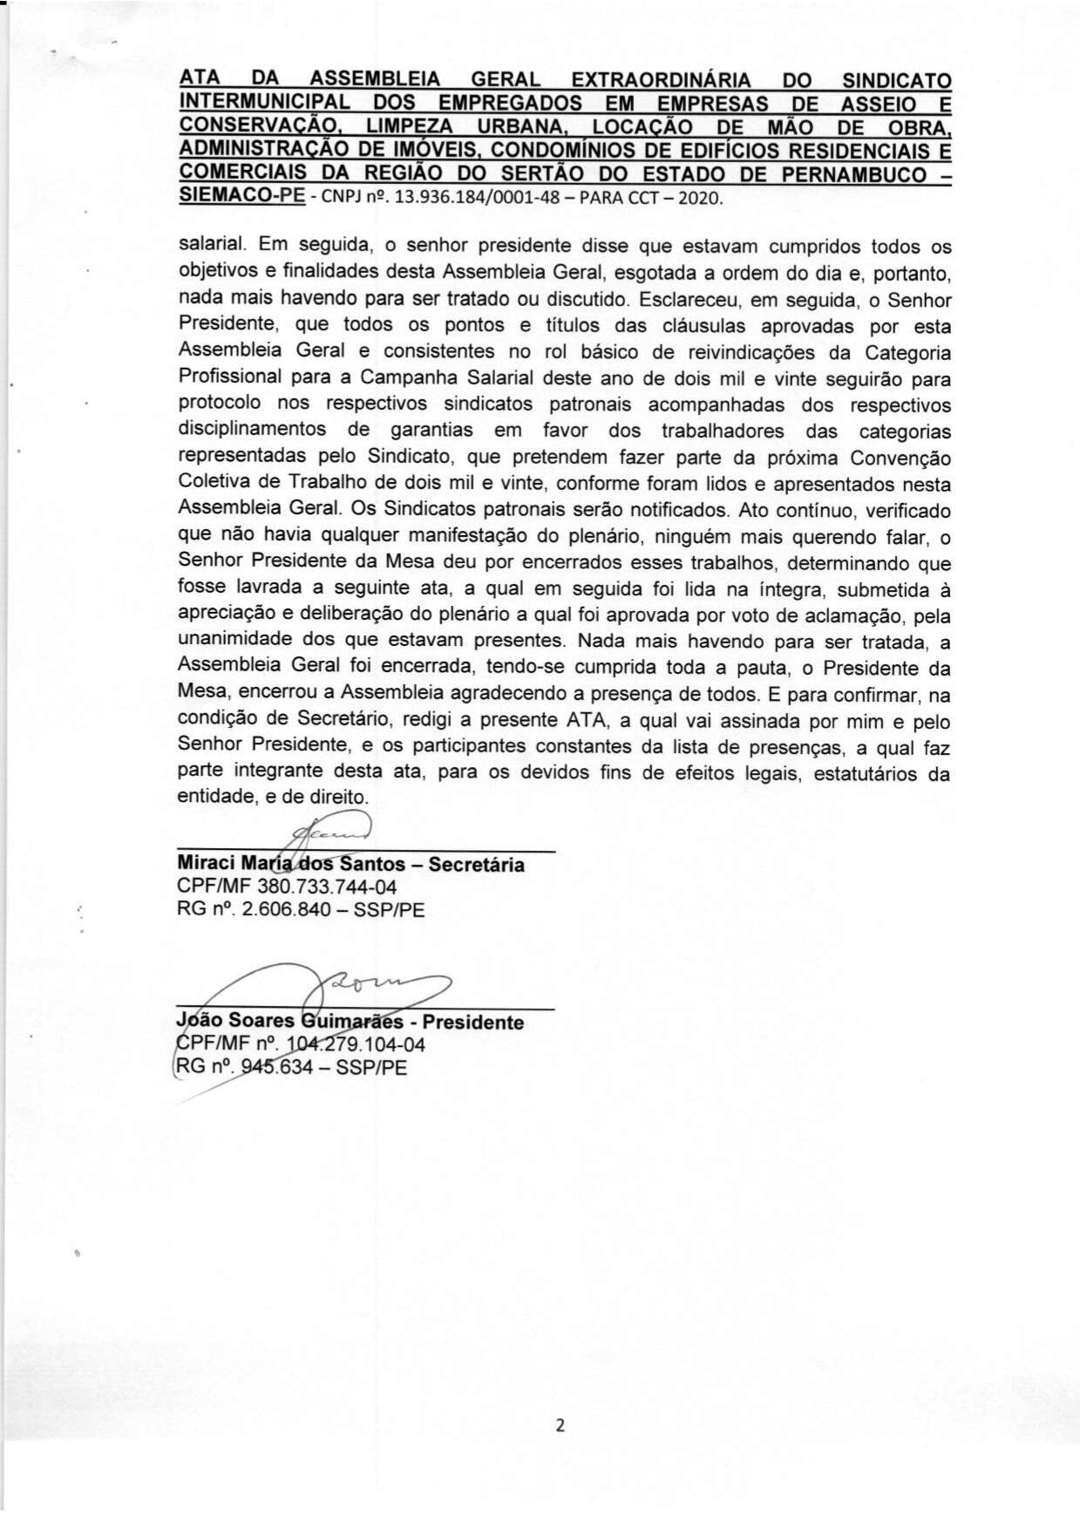

ANEXO II – RELAÇÃO DE FUNÇÕES – 1

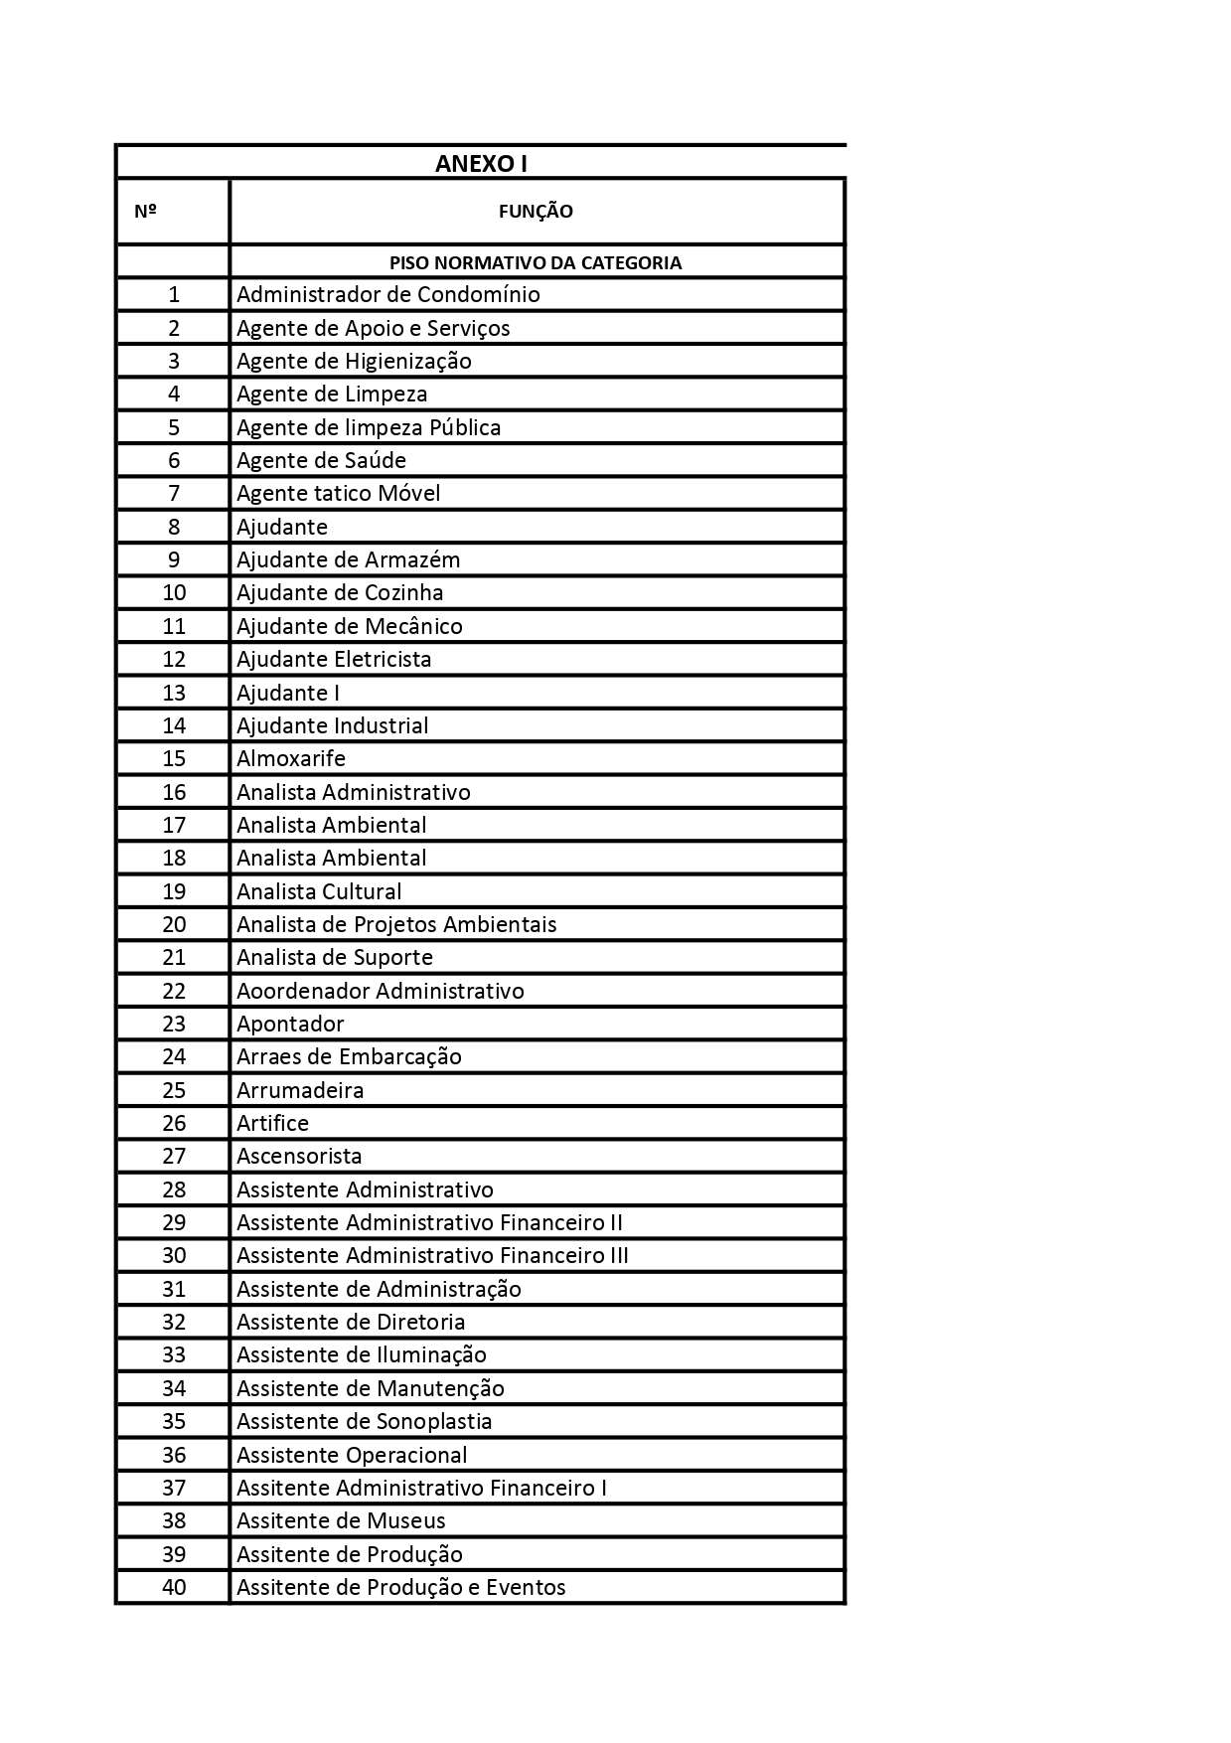

ANEXO II – RELAÇÃO DE FUNÇÕES – CONTINUAÇÃO 2

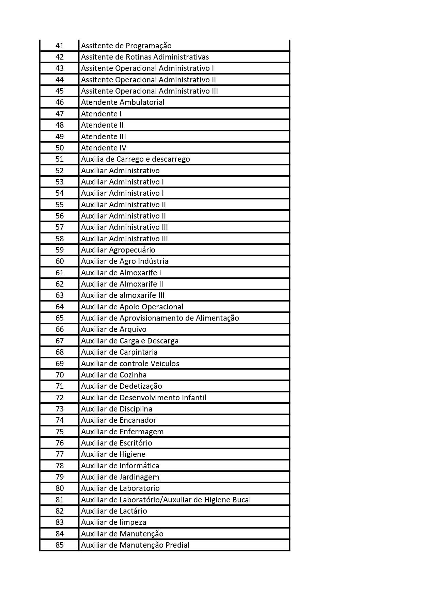

ANEXO II – RELAÇÃO DE FUNÇÕES – CONTINUAÇÃO 3

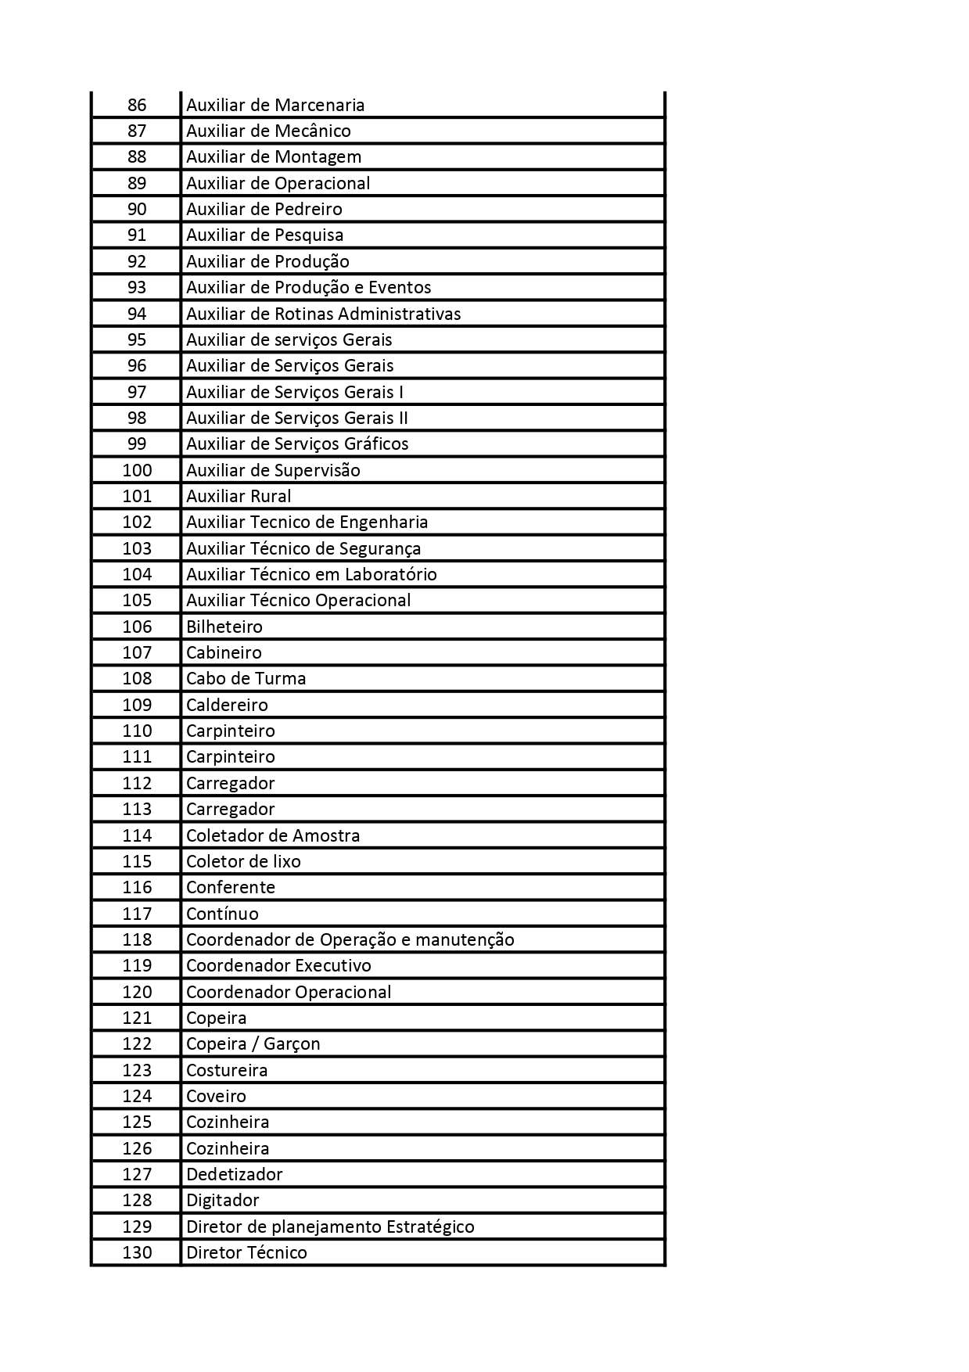

ANEXO II – RELAÇÃO DE FUNÇÕES – CONTINUAÇÃO 4
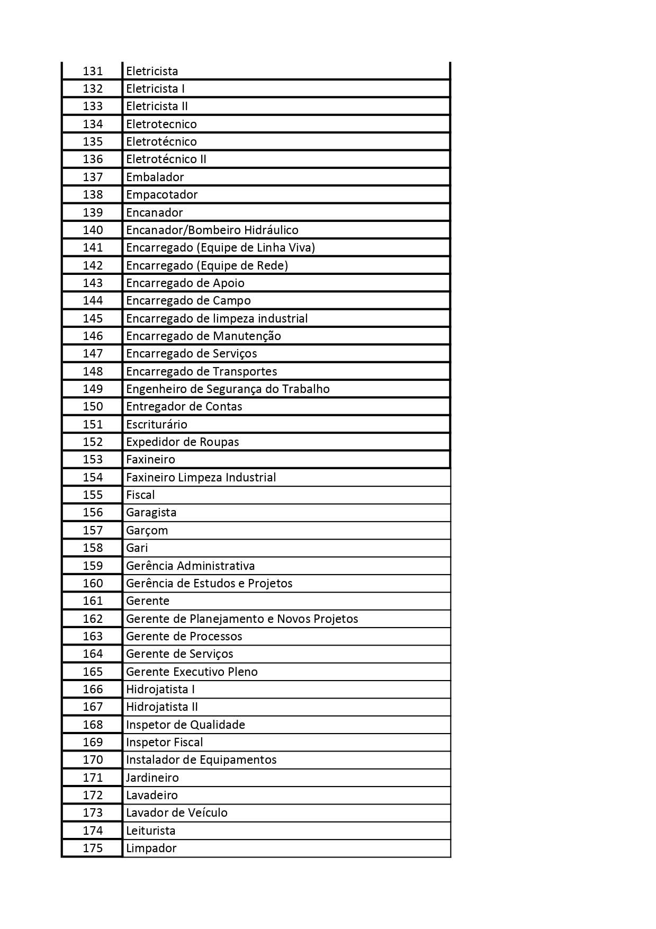

ANEXO II – RELAÇÃO DE FUNÇÕES – CONTINUAÇÃO 5

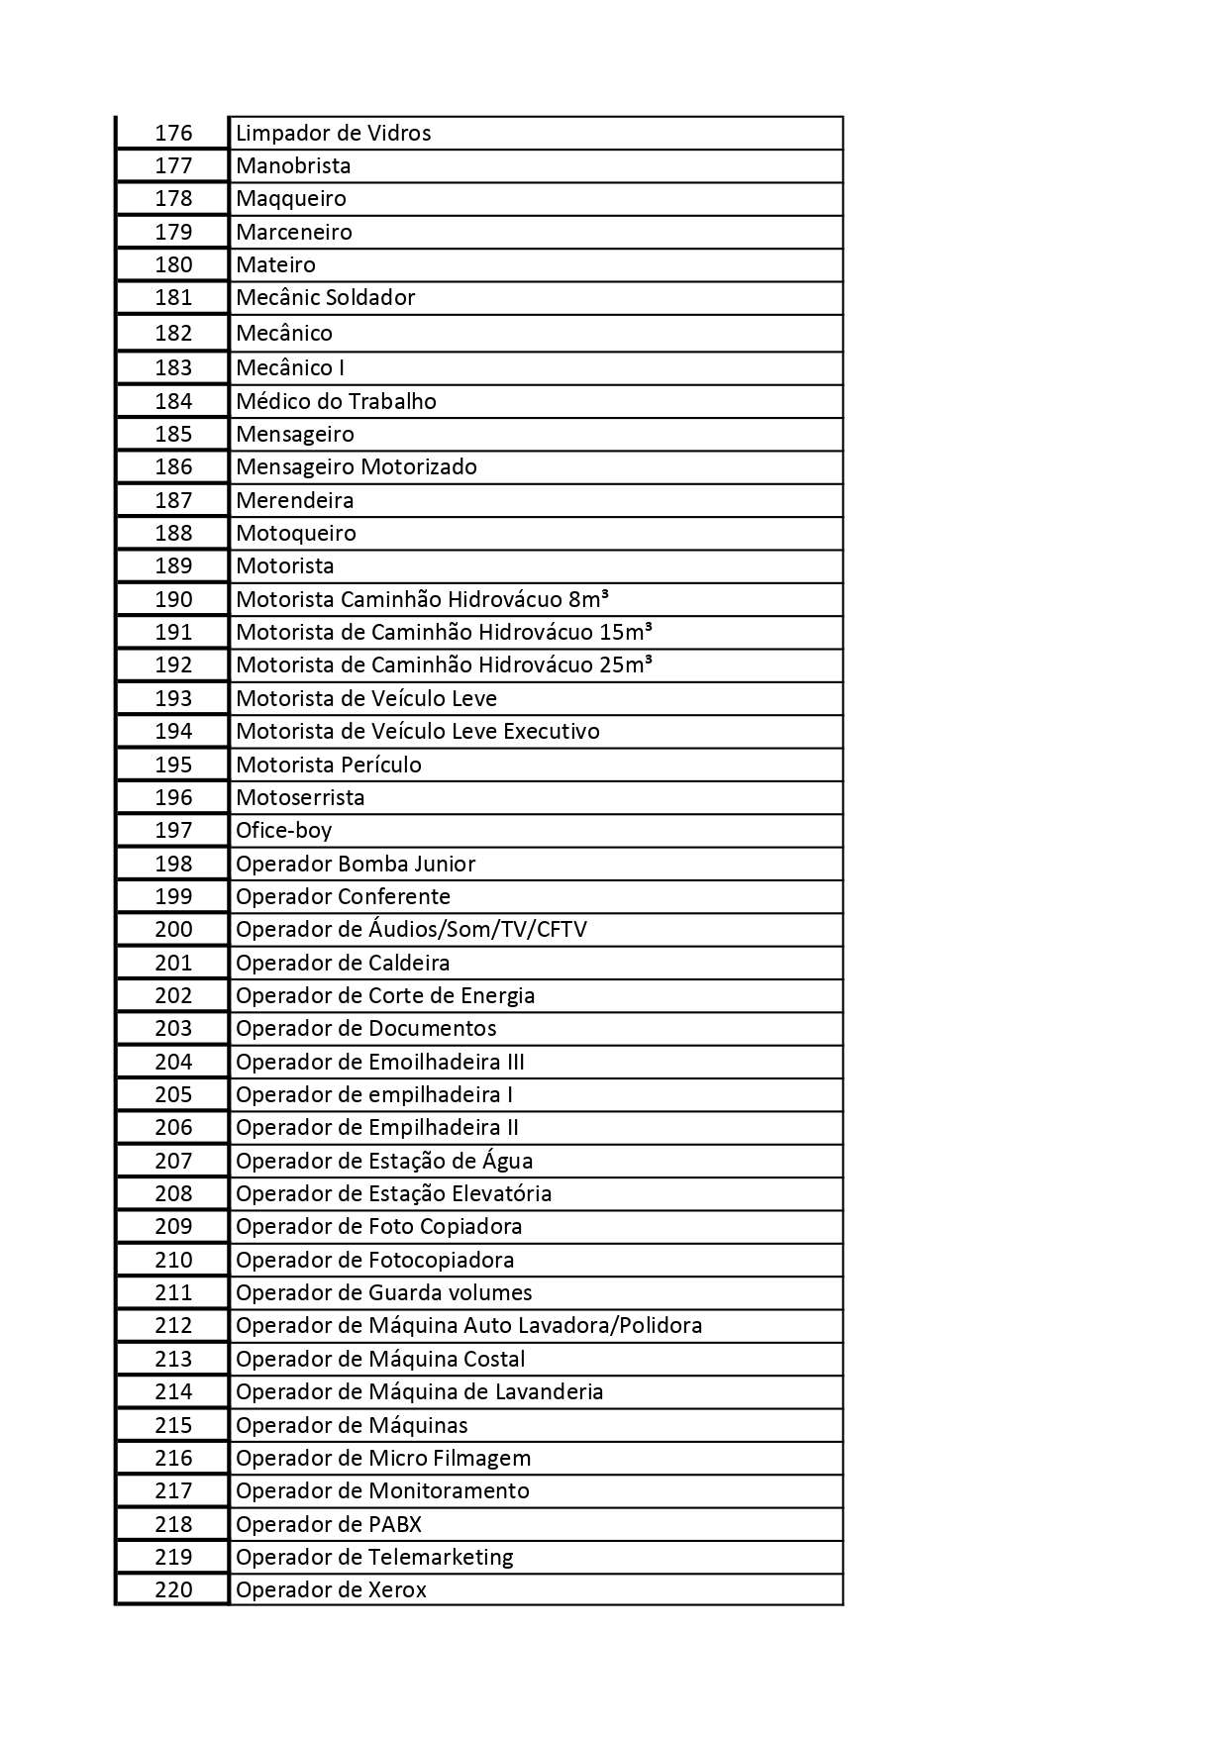

ANEXO II – RELAÇÃO DE FUNÇÕES – CONTINUAÇÃO 6

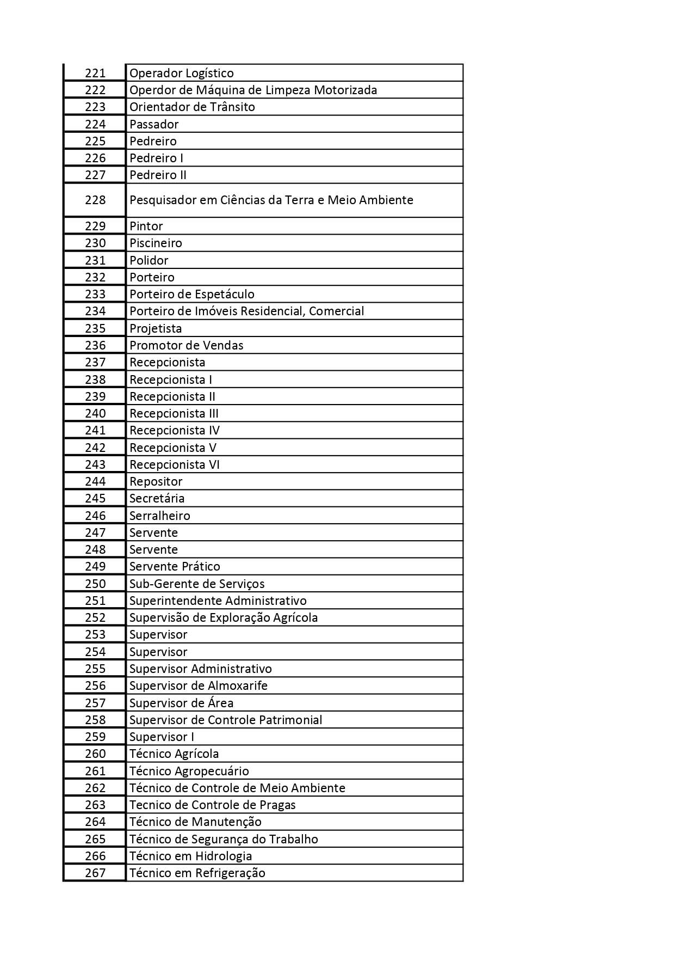

ANEXO II – RELAÇÃO DE FUNÇÕES – CONTINUAÇÃO 7

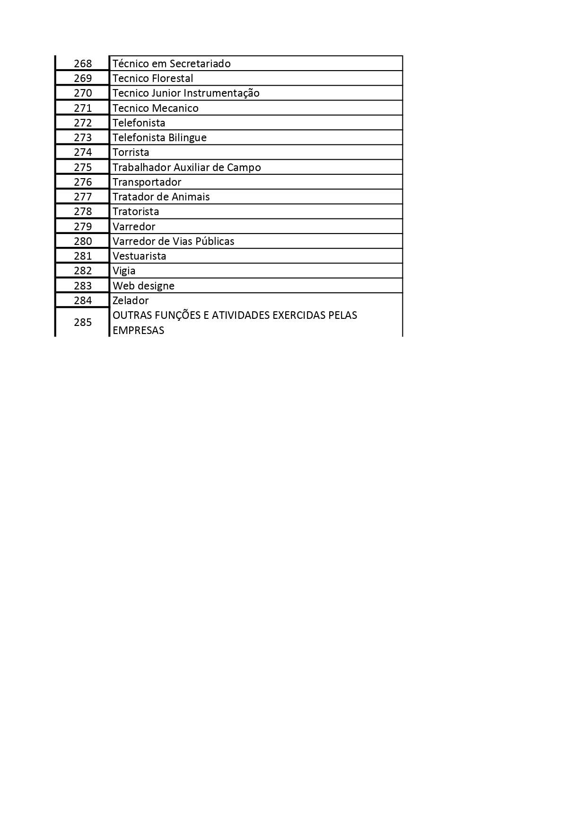

ANEXO III – PISO SALARIAL DIFERENCIADO 1
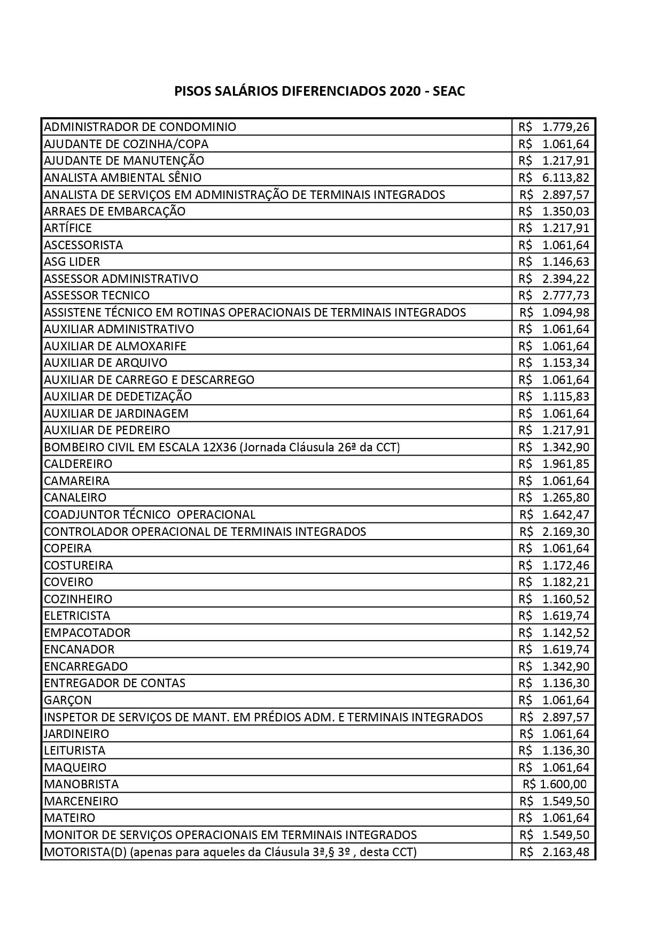

ANEXO III – PISO SALARIAL DIFERENCIADO 2

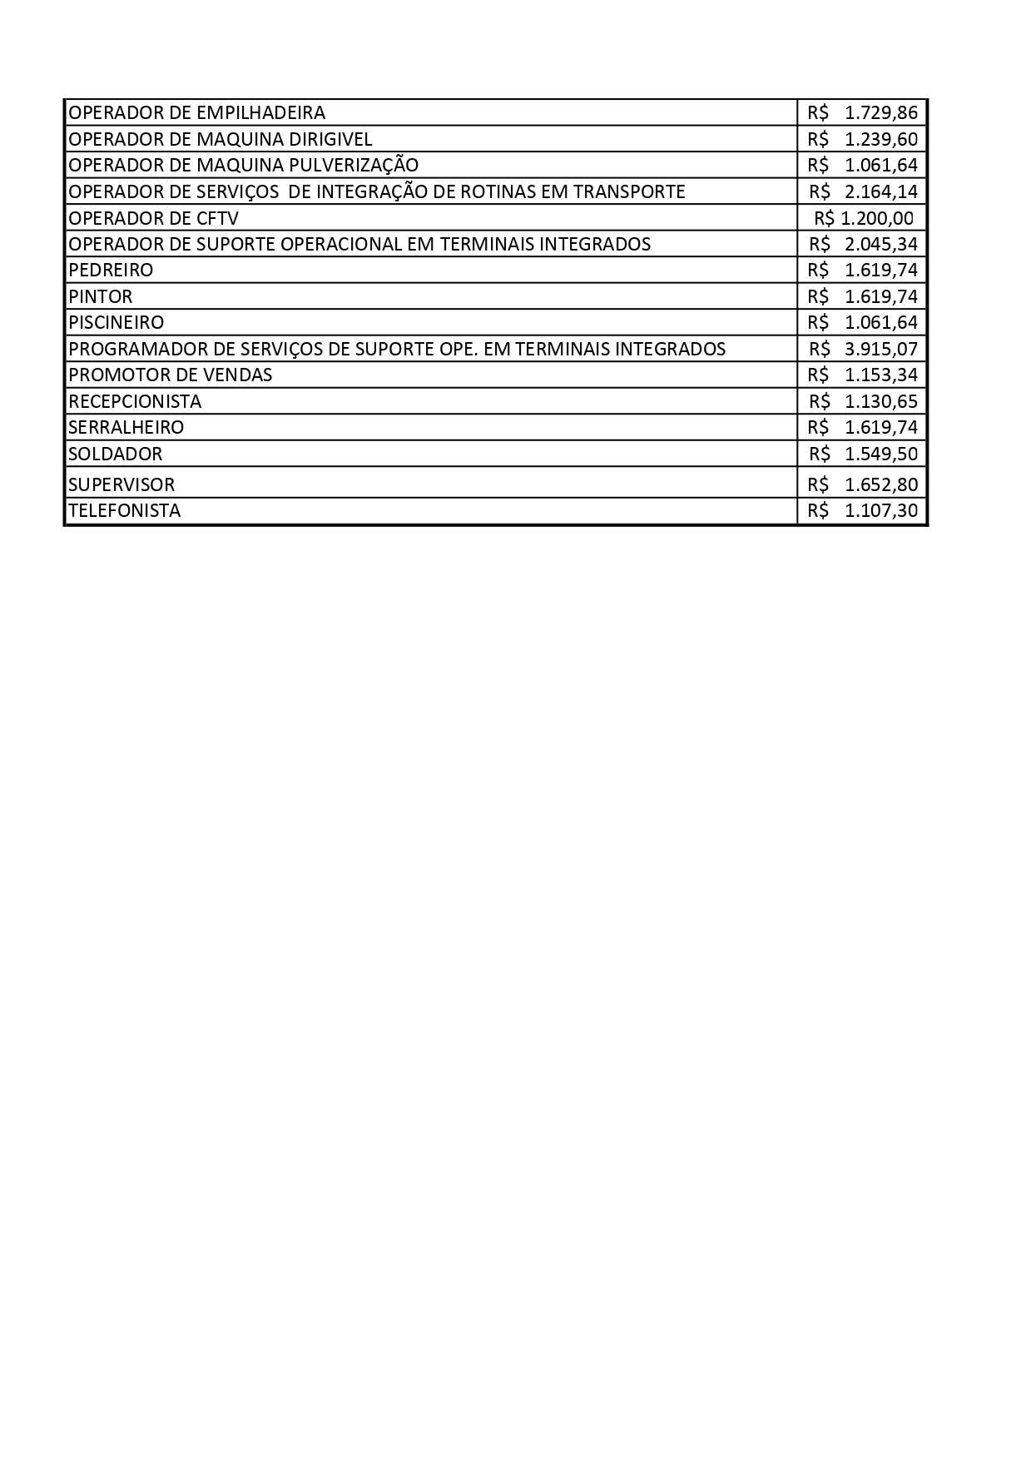

ANEXO IV – ENCARGOS SOCIAIS

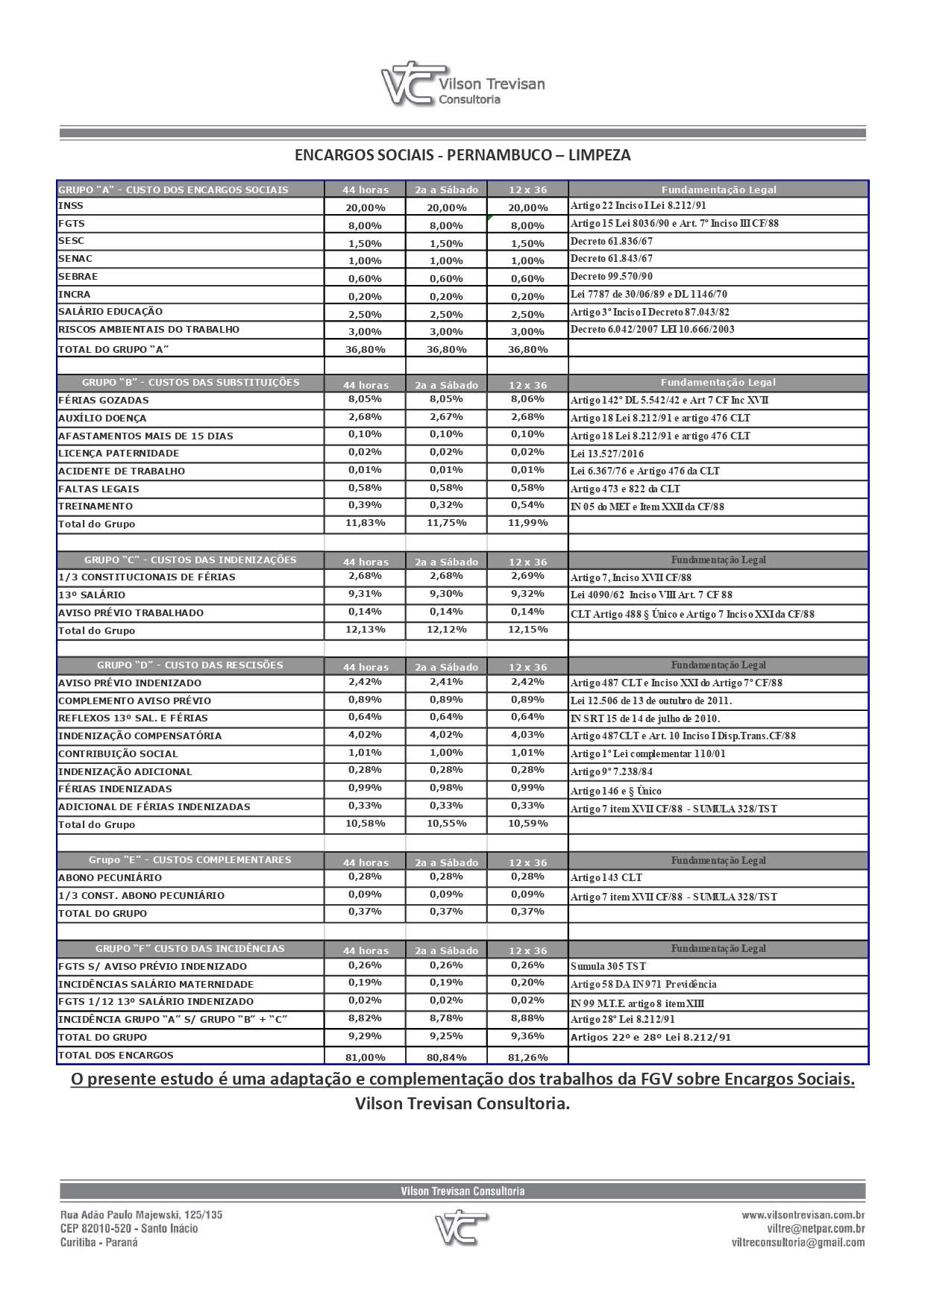

COMPLEMENTAÇÃO A CCT PE000039/2020

TERMO ADITIVO A CONVENÇÃO COLETIVA DE TRABALHO 2020/2020

NÚMERO DE REGISTRO NO MTE: PE000187/2020
DATA DE REGISTRO NO MTE: 04/02/2020
NÚMERO DA SOLICITAÇÃO: MR004995/2020
NÚMERO DO PROCESSO: 13623.100666/2020-33
DATA DO PROTOCOLO: 04/02/2020

NÚMERO DO PROCESSO DA CONVENÇÃO COLETIVA PRINCIPAL: 13623.100109/2020-1

DATA DE REGISTRO DA CONVENÇÃO COLETIVA PRINCIPAL: 10/01/2020

Confira a autenticidade no endereço http://www3.mte.gov.br/sistemas/mediador/.

SINDICATO INTER. EMPREG. EM EMP. ASSEIO E CONSERV. LIMPEZA URBANA, LOC. MAO DE OBRA, ADM. IMOVEIS, CONDOMÍNIOS DE EDIF. RES. COM. DA REG. S. EST. PERNAMBUCO, CNPJ n. 13.936.184/0001-48, neste ato representado(a) por seu Presidente, Sr(a). JOÃO SOARES GUIMARÃES;

E

SIND EMP. DE ASSEIO E CONSERVAÇÃO ESTADO DE PERNAMBUCO, CNPJ n. 24.163.511/0001-92, neste ato representado(a) por seu Presidente, Sr(a). AGOSTINHO ROCHA GOMES;

Celebram o presente TERMO ADITIVO DE CONVENÇÃO COLETIVA DE TRABALHO, estipulando as condições de trabalho previstas nas cláusulas seguintes:

CLÁUSULA PRIMEIRA – VIGÊNCIA E DATA-BASE

As partes fixam a vigência do presente Termo Aditivo de Convenção Coletiva de Trabalho no período de 01º de janeiro de 2020 a 31 de dezembro de 2020 e a data-base da categoria em 01º de janeiro.

CLÁUSULA SEGUNDA – ABRANGÊNCIA

O presente Termo Aditivo de Convenção Coletiva de Trabalho abrangerá a(s) categoria(s) dos empregados em asseio, conservação, mão de obra, limpeza urbana e terceirização de serviços, com abrangência territorial em Afogados da Ingazeira/PE, Afrânio/PE, Araripina/PE, Belém do São Francisco/PE, Betânia/PE, Bodocó/PE, Brejinho/PE, Cabrobó/PE, Calumbi/PE, Carnaíba/PE, Carnaubeira da Penha/PE, Cedro/PE, Dormentes/PE, Exu/PE, Flores/PE, Floresta/PE, Granito/PE, Ibimirim/PE, Iguaracy/PE, Inajá/PE, Ingazeira/PE, Ipubi/PE, Itacuruba/PE, Itapetim/PE, Jatobá/PE, Lagoa Grande/PE, Manari/PE, Mirandiba/PE, Moreilândia/PE, Orocó/PE, Ouricuri/PE, Parnamirim/PE, Petrolândia/PE, Petrolina/PE, Quixaba/PE, Salgueiro/PE, Santa Cruz da Baixa Verde/PE, Santa Cruz/PE, Santa Filomena/PE, Santa Maria da Boa Vista/PE, Santa Terezinha/PE, São José do Belmonte/PE, São José do Egito/PE, Serra Talhada/PE, Serrita/PE, Sertânia/PE, Solidão/PE, Tabira/PE, Tacaratu/PE, Terra Nova/PE, Trindade/PE, Triunfo/PE, Tuparetama/PE e Verdejante/PE.

Salários, Reajustes e Pagamento Piso Salarial

CLÁUSULA TERCEIRA – DO PISO DA CATEGORIA

VIGÊNCIA DA CLÁUSULA: 01/02/2020 a 31/12/2020

Em razão da concessão de dois aumentos do salário-mínimo no corrente ano, resolvem as partes não conceder nenhum reajuste de salarial no mês de janeiro aos trabalhadores enquadrados na representação patronal, exceto aqueles que exercem as atividades de limpeza urbana, os quais possuem norma coletiva própria, por conseguinte, fica revogado o reajuste concedido pela norma coletiva, ora aditivada.

Diante destas considerações, aplica-se exclusivamente aos empregados enquadrados na representação patronal, exceto limpeza urbana, a partir de 1° (primeiro) de fevereiro de 2020, o Piso da Categoria enquadrada na representação patronal, será de R$ 1.066,12 (um mil, sessenta e seis reais e doze centavos).

PARÁGRAFO PRIMEIRO: Farão jus ao piso determinado no caput todos os empregados que exercem funções decorrentes de contratos de terceirização de serviços, cujas funções guardem similitude de condições de vida oriunda da profissão ou trabalho em comum, em situação de emprego e que se enquadrem nas atividades fins, idênticas, correlatas, similares e conexas desenvolvidas pelas empresas da representação da categoria econômica.

PARÁGRAFO SEGUNDO: O piso salarial diferenciado para os empregados que exercem as funções de Porteiro e Recepcionista, a partir de 1º de fevereiro de 2020, será de R$ 1.143,56 (um mil, cento e quarenta e três reais e cinquenta e seis centavos).

PARÁGRAFO TERCEIRO: O piso salarial diferenciado para os empregados que exercem a função de Motoristas lotados em contratantes dos serviços decorrentes de terceirização de serviços quer seja público ou privado, não se aplicando, pois, aos motoristas lotados diretamente na empresa, será de R$ 2.163,48 (dois mil cento e sessenta e três reais e quarenta e oito centavos).

PARÁGRAFO QUARTO: Fica certo e acordado que independente da nomenclatura que seja adotada, como por exemplo, as de: auxiliar de portaria, recepcionista, atendente, bilheteiro ou qualquer outra que seja dada, desde que o empregado exerça suas funções em portaria que objetive o controle de circulação de pessoas e/ou materiais, as empresas se obrigam a pagar o piso salarial dos porteiros.

PARÁGRAFO QUINTO: Fica certo e acordado que as funções do Porteiro/Vigia, além das descritas no parágrafo terceiro, consiste também em observar atentamente a área do posto de serviço, não confundido, contudo, com as atividades exercidas pelos vigilantes, que são definidas pelo Art. 15, da Lei 7.102/83.

PARÁGRAFO SEXTO: Independente da nomenclatura utilizada integram a representação obreira, todas as funções existentes nas empresas enquadradas na representação patronal, desde que não sejam consideradas como categoria diferenciada, a exemplo das funções que constam no Anexo II, como também aquelas constantes do Anexo III, que tratam dos pisos salariais diferenciados estabelecidos para as funções neles indicadas.

PARÁGRAFO SÉTIMO: Todos demais pisos estabelecidos na norma coletiva aditada permaneceram inalterados.

Reajustes/Correções Salariais

CLÁUSULA QUARTA – DOS REAJUSTES SALARIAIS

VIGÊNCIA DA CLÁUSULA: 01/02/2020 a 31/12/2020

Fica concedido e/ou garantido aos empregados que percebem os pisos da categoria profissional, um reajuste salarial a partir de 1° (primeiro) de fevereiro de 2020, no percentual de 4,48 % (quatro e quarenta e oito por cento), aplicados aos salários praticados no mês de fevereiro de 2019, exceto as funções integrantes do Anexo III, que tiveram os pisos estabelecidos e reajustados de forma diferenciada.

PARÁGRAFO PRIMEIRO: Fica concedido e/ou garantido aos empregados que percebem salários superiores ao piso da categoria até o valor de R$ 4.000,00 (quatro mil reais), reajuste no percentual de 3,33% (três vírgula trinta e três por cento), aplicado sobre o salário praticado no mês de fevereiro de 2019.

PARÁGRAFO SEGUNDO: Fica garantido que em caso de modificação da política salarial do Governo ou perdas salariais, as partes convenentes poderão a qualquer tempo, voltarem a negociar objetivando a reposição dessas perdas.

PARÁGRAFO TERCEIRO: Ficam autorizadas as empresas que concederam antecipações salariais, descontarem os percentuais respectivamente concedidos no período de 01 de fevereiro de 2019 a 31 de janeiro de 2020.

PARÁGRAFO QUARTO: Nos reajustes acima estabelecidos, incluem-se as antecipações, perdas e outras demais correções salariais, decorrentes da legislação oficial e Acordos adotados no período de 1º de janeiro de 2019 a 31 de janeiro de 2020.

PARÁGRAFO QUINTO: Os empregados que percebem salários iguais ou superiores a 4.000,00 (quatro mil reais) e suas funções não estão na relação de Pisos Salariais anexa, terão seus salários reajustados por negociação direta entre eles e os respectivos empregadores, não se aplicando automaticamente, por conseguinte, os percentuais de reajustes acima concedidos.

PARÁGRAFO SEXTO– Todos os aumentos, legais ou espontâneos, bem como os adiantamentos ou abono concedidos pelas empresas a partir de 1º de janeiro de 2019, serão deduzidos dos reajustes salariais previstos nesta cláusula, ressalvadas, entretanto, as exceções decorrentes do término de aprendizagem, promoção por merecimento e antiguidade, transferência de cargo, função estabelecimento ou de localidade, bem como de equiparação salarial determinada por sentença transitada em julgado.

PARÁGRAFO SÉTIMO – Os empregados cujas funções encontram-se relacionadas no Anexo II, bem como as atividades conexas que tenham similitude com as exercidas pela empresa independente de nomenclatura, na forma estabelecida no art. 570 e seguintes da CLT, notadamente os que exercem funções administrativas, manutenção, manobrista e os que percebem salários superiores a R$ 1.066,12 (um mil, sessenta e seis reais e doze centavos), terão seus salários reajustados em 3,33% (três vírgula trinta e três por cento), sendo certo, contudo, que as funções relacionadas no Anexo III, cujos pisos foram estabelecidos na presente norma, já estão devidamente atualizados.

Relações Sindicais Contribuições Sindicais

CLÁUSULA QUINTA – CONTRIBUIÇÃO NEGOCIAL LABORAL

Nos termos estabelecidos na assembleia da categoria, as empresas descontarão dos trabalhadores beneficiários desse instrumento, mediante autorização expressa dos mesmos, o equivalente a uma diária do salário percebido pelo trabalhador no mês de março/2020, cujo valor será recolhido ao sindicato obreira até o dia 10 (dez) do mês subsequente.

Parágrafo Primeiro: A presente contribuição poderá ser suspensa a qualquer tempo por oposição do trabalhador;

Parágrafo Segundo: Fica assegurado o direito do empregado em manifestar oposição ao desconto previsto no caput, desde que o faça de maneira individual e por escrito, até a data do efetivo do desconto da empresa.

Disposições Gerais
Mecanismos de Solução de Conflitos

CLÁUSULA SEXTA – DA PRORROGAÇÃO, REVISÃO, RENÚNCIA OU REVOGAÇÃO

O processo de prorrogação, revisão, renúncia ou revogação total ou parcial, da presente Convenção Coletiva de Trabalho, ficará subordinada as normas estabelecidas no art. 615 da CLT.

CLÁUSULA SÉTIMA – DO JUÍZO COMPETENTE – CONTROVÉRSIAS

Compete a Justiça Especializada do Trabalho, com fundamento no art. 7°, inciso XXVI, e “caput” do art. 114, da Constituição da República Federativa do Brasil, dirimir quaisquer divergências surgidas na aplicação da presente Convenção Coletiva de Trabalho, inclusive para julgamento das Ações de Cumprimento de correntes.

Aplicação do Instrumento Coletivo

CLÁUSULA OITAVA – EFEITOS LEGAIS

Todas as cláusulas que constam da norma coletiva, ora aditada e com registro em epígrafe, terão vigência a partir de 01/02/2020 e produzirão efeitos legais até 31/12/2020.

JOÃO SOARES GUIMARÃES
Presidente
SINDICATO INTER. EMPREG. EM EMP. ASSEIO E CONSERV. LIMPEZA URBANA, LOC. MAO DE OBRA, ADM. IMOVEIS, CONDOMÍNIOS DE EDIF. RES. COM. DA REG. S. EST. PERNAMBUCO

AGOSTINHO ROCHA GOMES
Presidente
SIND EMP. DE ASSEIO E CONSERVAÇÃO ESTADO DE PERNAMBUCO

ANEXOS

ANEXO I – ATA AGE

Anexo (PDF)

ANEXO II – RELAÇÃO DE FUNÇÕES

Anexo (PDF)

ANEXO III – ANEXO 3 – PISOS SALARIAIS DIFERENCIADOS

Anexo (PDF)

A autenticidade deste documento poderá ser confirmada na página do Ministério da Economia na Internet, no endereço http://www.mte.gov.br.

ANEXO II – RELAÇÃO DE FUNÇÕES 1

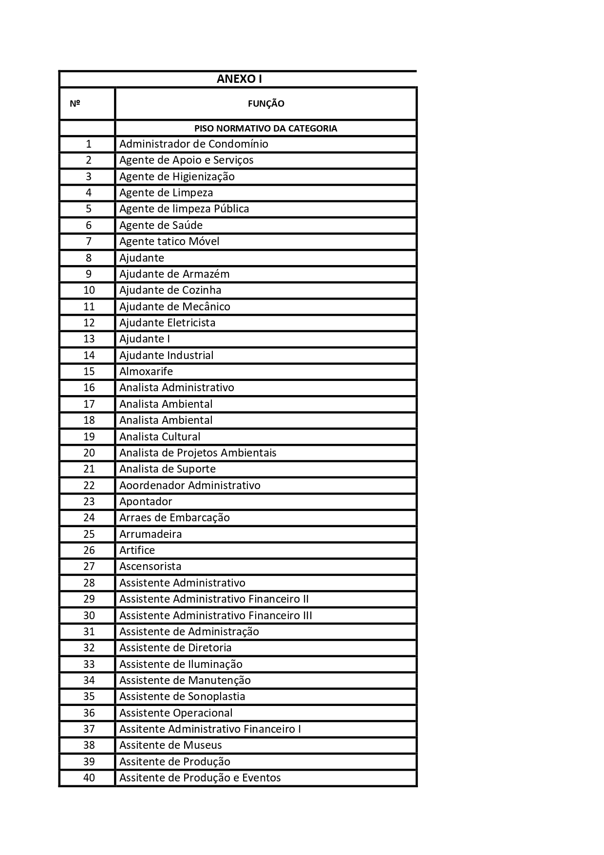

ANEXO II – RELAÇÃO DE FUNÇÕES – CONTINUAÇÃO 2
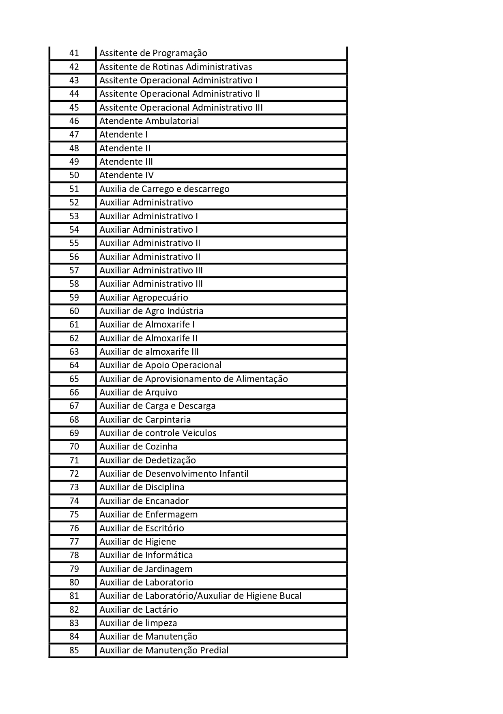

ANEXO II – RELAÇÃO DE FUNÇÕES – CONTINUAÇÃO 3

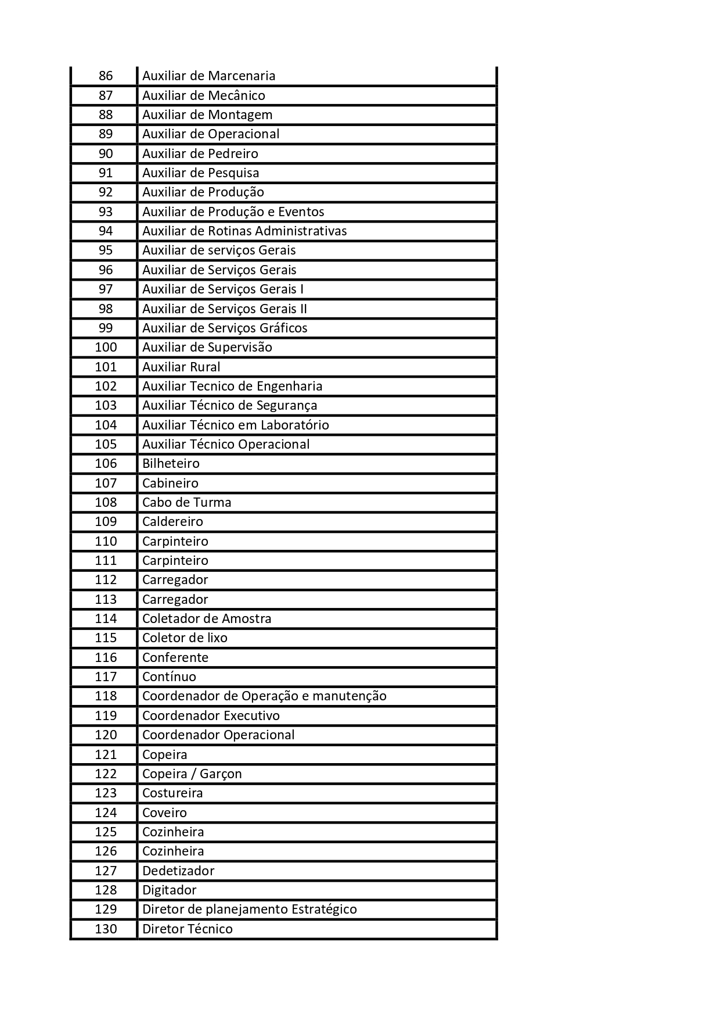

ANEXO II – RELAÇÃO DE FUNÇÕES – CONTINUAÇÃO 4

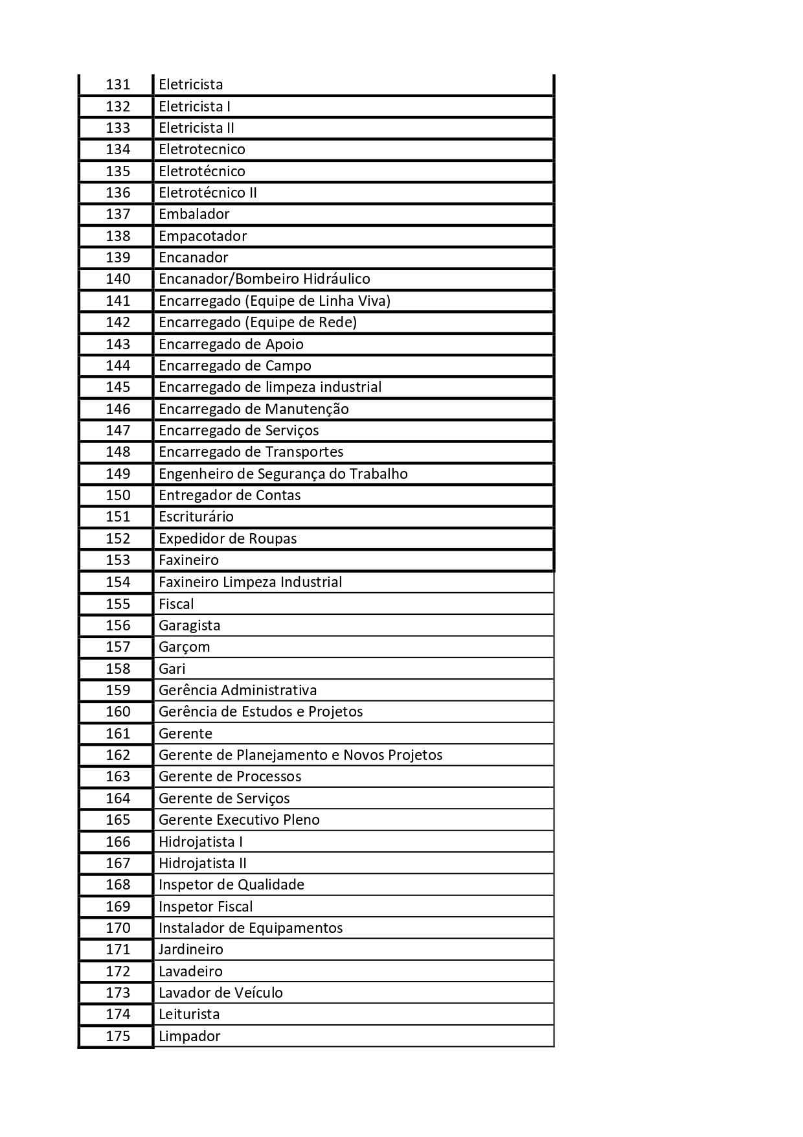

ANEXO II – RELAÇÃO DE FUNÇÕES – CONTINUAÇÃO 5
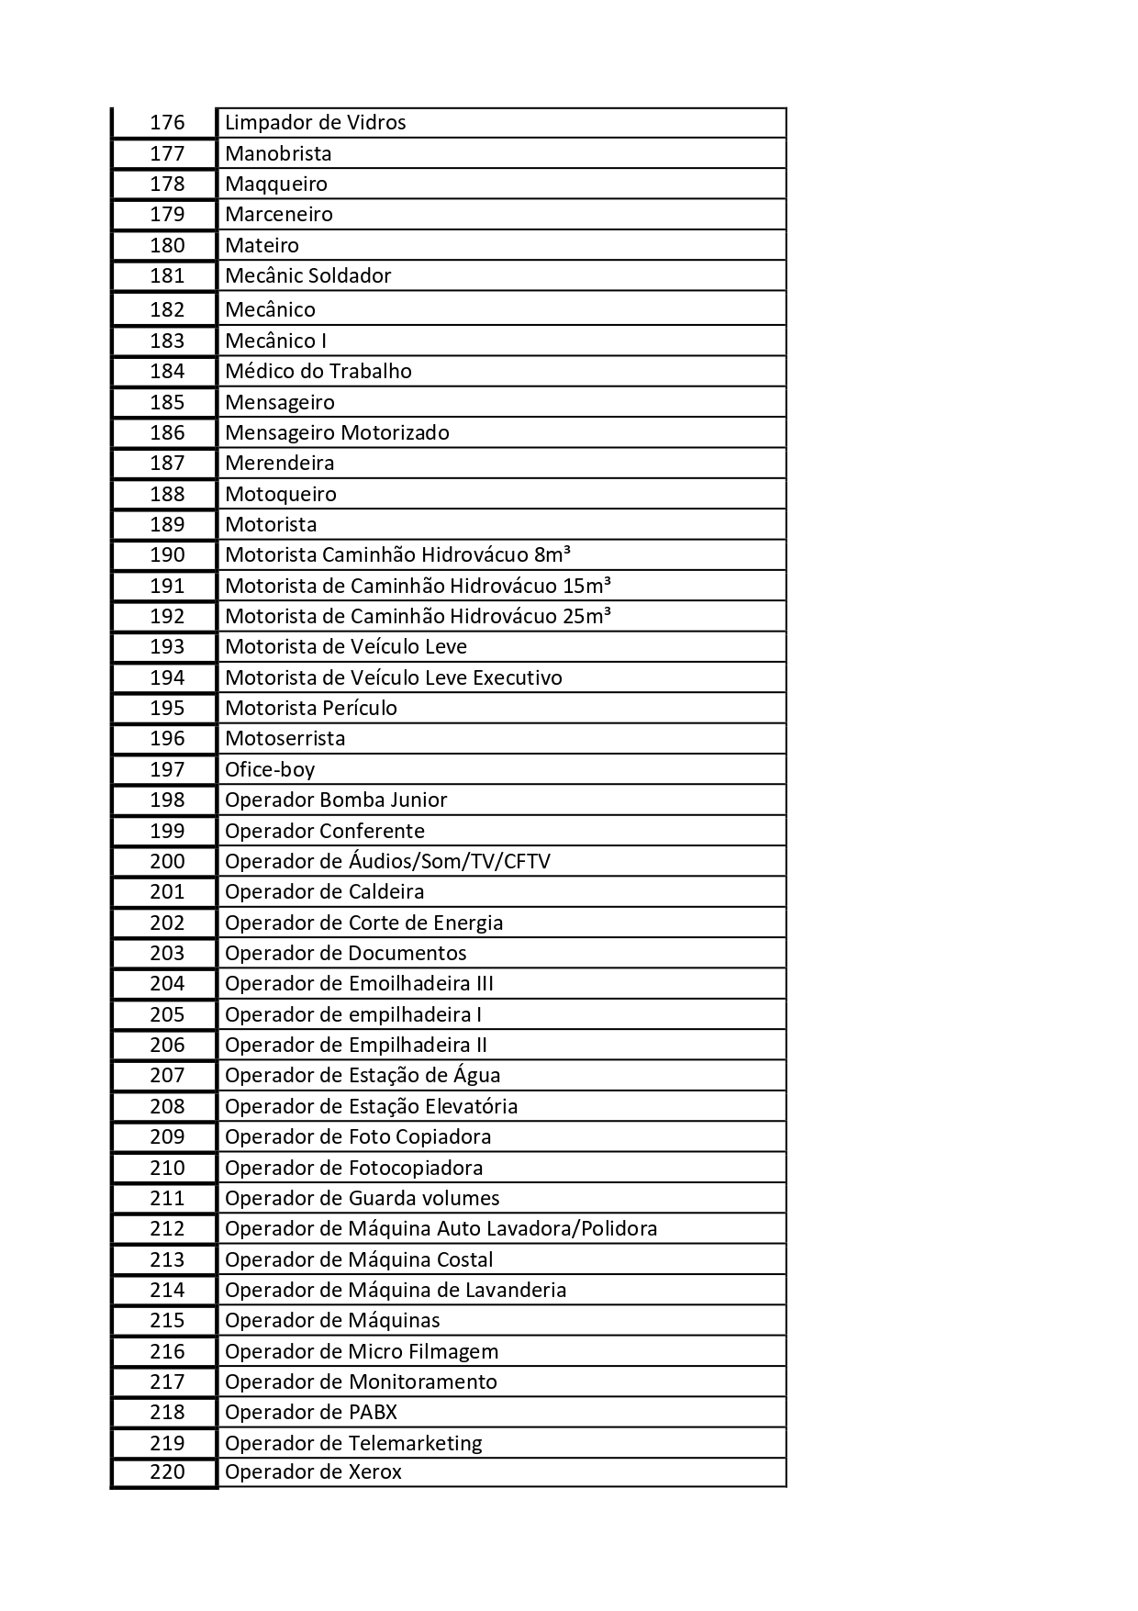

ANEXO II – RELAÇÃO DE FUNÇÕES – CONTINUAÇÃO 6

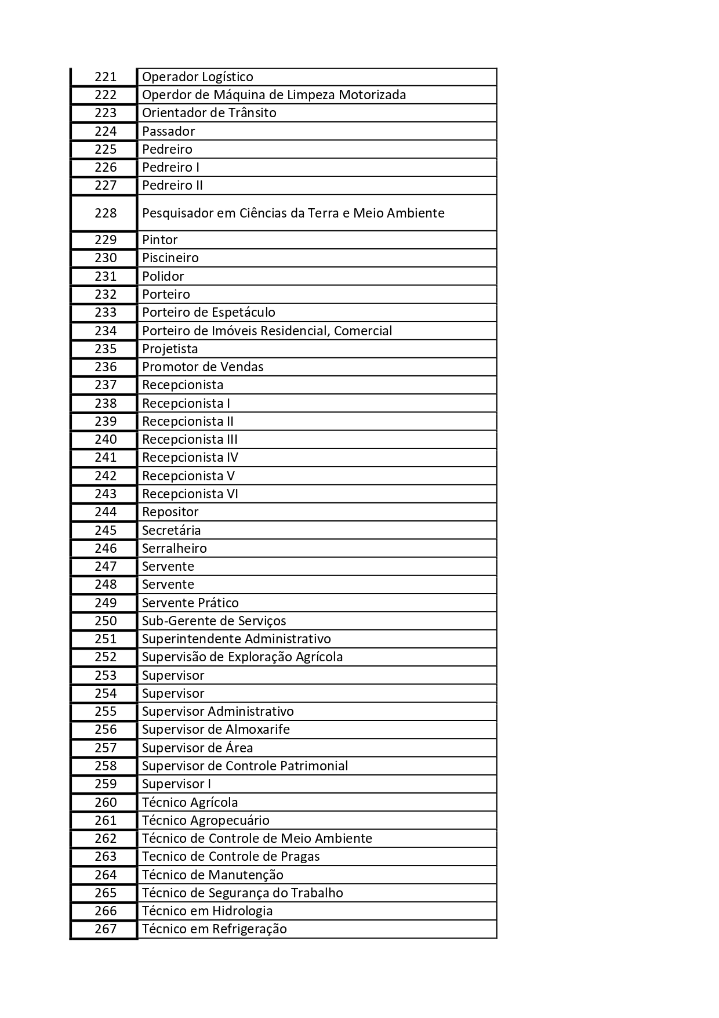

ANEXO II – RELAÇÃO DE FUNÇÕES – CONTINUAÇÃO 7

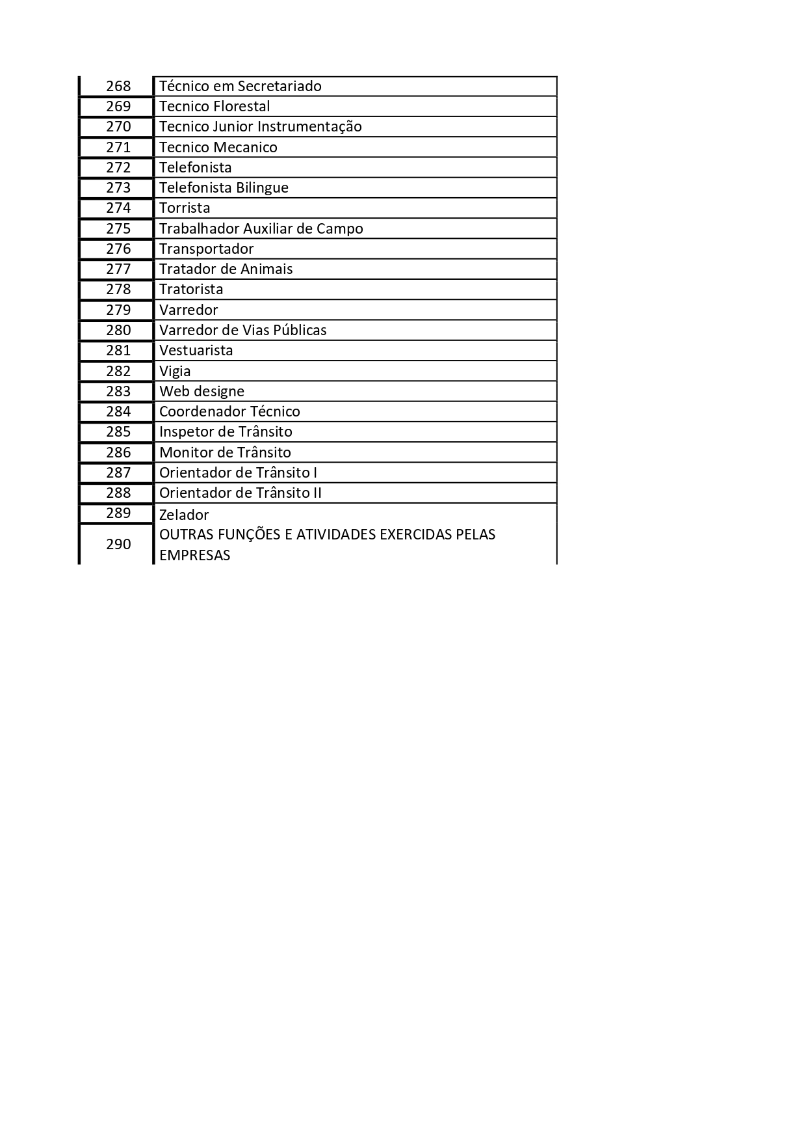

ANEXO III – ANEXO 3 – PISOS SALARIAIS DIFERENCIADOS 1

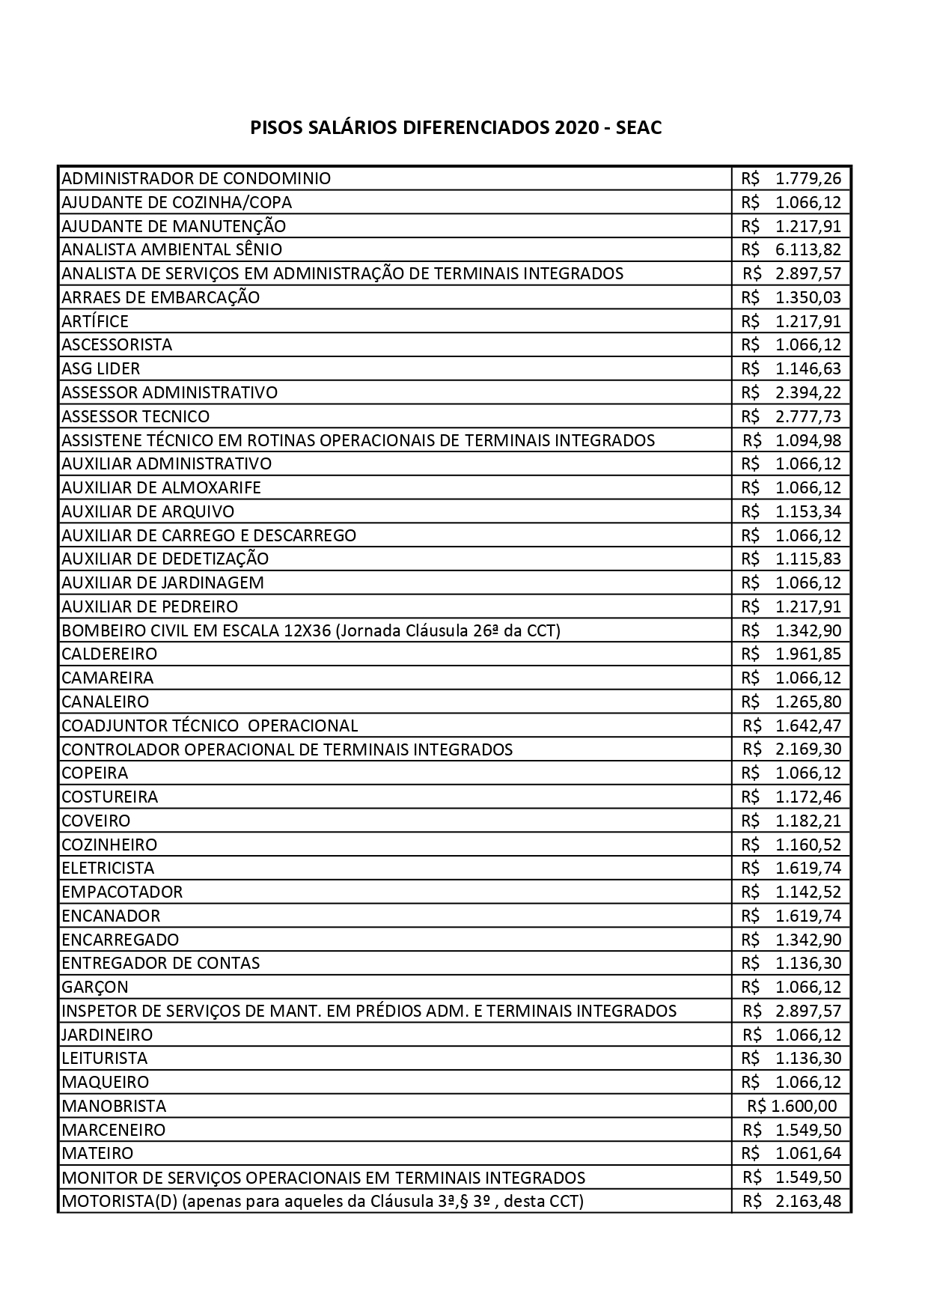

ANEXO III – ANEXO 3 – PISOS SALARIAIS DIFERENCIADOS - CONTINUAÇÃO 2

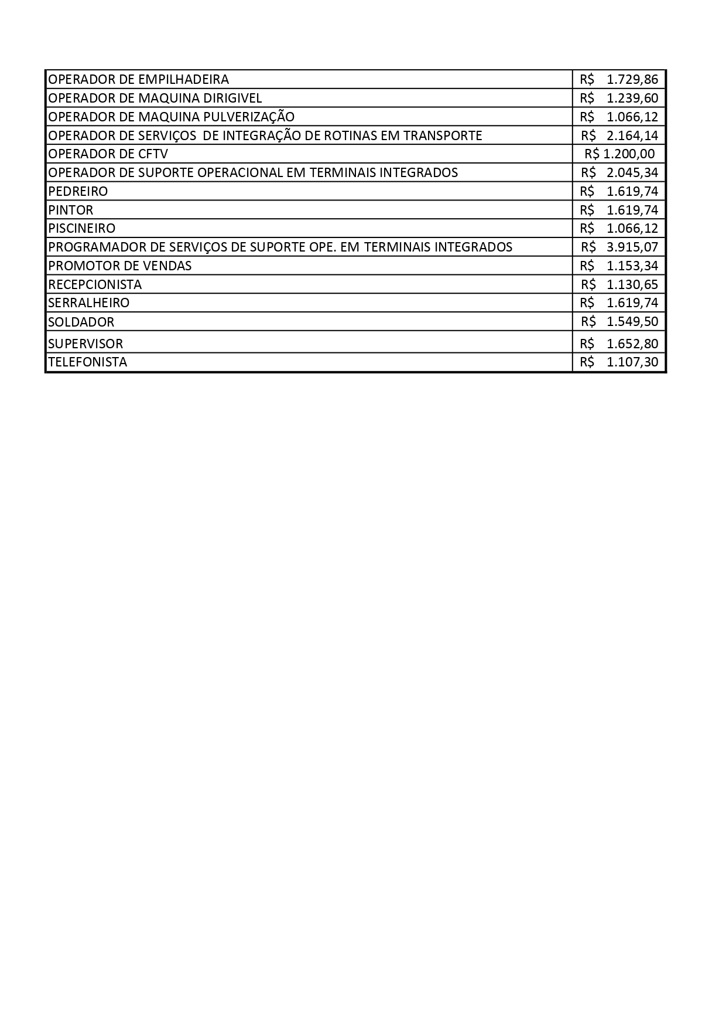

13.2. Convenção coletiva de trabalho de registro n° PE000070/2020 (Motorista Rodoviário e Tratorista Agrícola – Petrolina/PE; Ouricuri/PE; Santa Maria da Boa Vista/PE e Salgueiro/PE)

CONVENÇÃO COLETIVA DE TRABALHO 2019/2021

NÚMERO DE REGISTRO NO MTE: PE000070/2020
DATA DE REGISTRO NO MTE: 15/01/2020
NÚMERO DA SOLICITAÇÃO: MR063067/2019
NÚMERO DO PROCESSO: 13623.100214/2020-51
DATA DO PROTOCOLO: 15/01/2020

Confira a autenticidade no endereço http://www3.mte.gov.br/sistemas/mediador/.

SINDICATO DOS TRAB. EM TRANSPORTES RODOV. DE PETROLINA E DA REG. SERTÃO PERNAMBUCO, CNPJ n. 03.029.307/0001-03, neste ato representado (a) por seu Presidente, Sr(a). EDINALDO JOSE DE LIMA;

E

SINDICATO DAS EMPRESAS DE TRANSPORTE DE CARGAS E LOGÍSTICA DE PETROLINA E REGIÃO NO ESTADO DE PERNAMBUCO., CNPJ n. 18.693.299/0001-72, neste ato representado (a) por seu Presidente, Sr(a). NILSON ALFREDO GIBSON DUARTE RODRIGUES SOBRINHO;

Celebram a presente CONVENÇÃO COLETIVA DE TRABALHO, estipulando as condições de trabalho previstas nas cláusulas seguintes:

CLÁUSULA PRIMEIRA – VIGÊNCIA E DATA-BASE

As partes fixam a vigência da presente Convenção Coletiva de Trabalho no período de 01º de julho de 2019 a 30 de junho de 2021 e a data-base da categoria em 01º de julho.

CLÁUSULA SEGUNDA – ABRANGÊNCIA

A presente Convenção Coletiva de Trabalho abrangerá a(s) categoria(s) dos trabalhadores em transportes rodoviários, com abrangência territorial em Afrânio/PE, Araripina/PE, Bodocó/PE, Cabrobó/PE, Cedro/PE, Dormentes/PE, Exu/PE, Granito/PE, Lagoa Grande/PE, Moreilândia/PE, Orocó/PE, Ouricuri/PE, Parnamirim/PE, Petrolina/PE, Salgueiro/PE, Santa Cruz/PE, Santa Filomena/PE, Santa Maria da Boa Vista/PE, Serrita/PE, Terra Nova/PE, Trindade/PE e Verdejante/PE.

SALÁRIOS, REAJUSTES E PAGAMENTO
PISO SALARIAL

CLÁUSULA TERCEIRA – PISOS SALARIAIS

Convenção Coletiva, em 1º de julho de 2019, o Piso Salarial para a Categoria de Motoristas, de seus ajudantes e escritório, terão os valores abaixo descritos, ficando também assegurado o piso salarial para os empregados integrantes da categoria profissional, que trabalham no interior das empresas de Transportes Rodoviários, bem como, os que trabalham externamente com os motoristas em viagem, todos receberão salários conforme estabelecidos abaixo, como valor mínimo a ser pago, ficando assim ajustado:

Veículos Médios e Pesados, assim compreendidos aqueles que transportam cargas de 5.000kg ou superior, observando que a carga somada à tara do caminhão não deve ser inferior a 5.000Kg: R$ 2.095,00 (dois mil e noventa e cinco reais).
Veículos Leves, assim compreendidos aqueles que transportam cargas de até 5.000kg; F-4000 e similares; observando que a carga somada à tara do caminhão não deve ultrapassar 5.000kg: R$ 1.420,27 (mil, quatrocentos e vinte reais e vinte e sete centavos). Estão incluídos nesta categoria Operador de Empilhadeira e Tratorista.

PISO SALARIAL GERAL (PARA AS DEMAIS FUNÇÕES): R$ 1.066,64 (um mil sessenta e seis reais e sessenta e quatro centavos).

A PARTIR DE 1º DE FEVEREIRO DE 2020, o Piso Salarial para a Categoria de Motoristas, de seus ajudantes e escritório, terão os valores abaixo descritos, ficando também assegurado o piso salarial para os empregados integrantes da categoria profissional, que trabalham no interior das empresas de Transportes Rodoviários, bem como, os que trabalham externamente com os motoristas em viagem, todos receberão salários conforme estabelecidos abaixo, como valor mínimo a ser pago, ficando assim ajustado:

Veículos Pesados, assim compreendidos aqueles que transportam acima de 18.000 Kg, a partir 1º de fevereiro de 2020: R$ 2.145,00 (dois mil, cento e quarenta e cinco reais).

Veículos Médios, assim compreendidos aqueles que transportam cargas de 5.000kg até 18.000 Kg, observando que a carga somada à tara do caminhão não deve ultrapassar 18.000 Kg: R$ 2.095,00 (dois mil e noventa e cinco reais).

Veículos Leves, assim compreendidos aqueles que transportam cargas de até 5.000kg; F-4000 e similares; observando que a carga somada à tara do caminhão não deve ultrapassar 5.000kg: R$ 1.420,27 (mil, quatrocentos e vinte reais e vinte e sete centavos). Estão incluídos nesta categoria Operador de Empilhadeira e Tratorista.

Ajudantes de Carga e Descarga: aqueles que ajudam no carrego e descarrego dos caminhões: R$ 1.227,03 (um mil duzentos e vinte e sete reais e três centavos).

Auxiliar de Escritório: R$ 1.227,03 (um mil duzentos e vinte e sete reais e três centavos).

Auxiliar de Almoxarifado: R$ 1.227,03 (um mil duzentos e vinte e sete reais e três centavos).

Recepcionista: R$ 1.227,03 (um mil duzentos e vinte e sete reais e três centavos).

Auxiliar de Dep. Pessoal: R$ 1.420,27 (um mil quatrocentos e vinte reais e vinte e sete centavos).

Office Boy e demais funções não especificadas: R$ 1.066,64 (um mil sessenta e seis reais e sessenta e quatro centavos).

PARÁGRAFO PRIMEIRO: Poderão ser estabelecidos outros valores para os pisos salariais ora indicados, mediante a celebração de Acordo Coletivo de Trabalho, com a assistência/participação obrigatória do sindicato profissional.

PARÁGRAFO SEGUNDO: Os trabalhadores abrangidos pelos novos pisos a partir de Fevereiro/2020terão os salários reajustados em 1º de Julho de 2019 no percentual estipulado na Cláusula Quarta desta CCT.

REAJUSTES/CORREÇÕES SALARIAIS

CLÁUSULA QUARTA – AUMENTO SALARIAL

Os trabalhadores que percebam remuneração superior aos pisos previstos nesta CCT farão jus a um aumento salarial de 3,31% (TRÊS VÍRGULA TRINTA E UM POR CENTO), até o salário de R$ 5.000,00 (cinco mil reais). Os salários superiores ao mencionado valor será de livre negociação entre empresa e trabalhador, a partir de 1º de julho de 2019 a ser aplicado sobre o salário de julho de 2018.
PAGAMENTO DE SALÁRIO – FORMAS E PRAZOS

CLÁUSULA QUINTA – FORNECIMENTO DE VALE

Os trabalhadores somente assinarão vales se estes forem elaborados em duas vias, uma das quais, deverá ser entregue ao beneficiário e contendo discriminadamente as importâncias recebidas e a origem do pagamento.

CLÁUSULA SEXTA – PAGAMENTO DE SALÁRIOS

As empresas adiantarão aos seus empregados na quinzena o equivalente a 40% (quarenta por cento) do salário mensal.

CLÁUSULA SÉTIMA – COMPROVANTE DE PAGAMENTO

As empresas fornecerão aos seus empregados, comprovante de pagamento com discriminação das verbas pagas e dos descontos efetuados, além da identificação da empresa e do empregado.

DESCONTOS SALARIAIS

CLÁUSULA OITAVA – RESSARCIMENTO DE MULTAS

O motorista infrator das leis do trânsito ressarcirá a empresa depois de apurada sua responsabilidade.

CLÁUSULA NONA – DESCONTOS POR PREJUÍZOS

As empresas que exploram o comércio e a distribuição de bebidas, não poderão responsabilizar os motoristas e os ajudantes pela ocorrência de prejuízos resultantes de estouro de vasilhames.

CLÁUSULA DÉCIMA – DESCONTOS POR INTERRUPÇÃO DO TRABALHO

As interrupções do Trabalho em casos fortuitos ou força maior, ou quando da responsabilidade do empregador, não serão descontados do salário do obreiro.

CLÁUSULA DÉCIMA PRIMEIRA – DESCONTO POR PREJUÍZOS OU DANOS A EMPRESA

Não será permitido nenhum desconto do salário do motorista a título de dano ou prejuízo causado à empresa, inclusive sob a classificação de peças quebradas, se não for comprovada a culpa ou dolo do empregado, ressalvada hipótese do descumprimento do empregado motorista às seguintes normas:
- Obriga-se pela segurança do veículo e da carga devendo efetuar diariamente nos veículos sob a sua guarda à Inspeção dos componentes que impliquem em segurança como: calibragem e verificação dos pneus, freios, luz sinaleiras, limpadores de para brisas, nível de combustível, de água e óleo;
- Zelar pela observância das normas de trânsito, cabendo-lhe a responsabilidade e qualquer infração cometida;
- Deverá providenciar no local do acidente a realização da perícia do órgão competente
Qualquer desconto parcial ou integral nos salários do obreiro não poderá exceder o previsto no Art.462 § 1º da CLT.
- É vedado aos motoristas o transporte indevido de mercadorias e /ou pessoas, não autorizadas pela empresa.
- O motorista é responsável pela guarda dos equipamentos de uso obrigatórios pertencentes ao veículo, tais como: extintor, ferramentas, pneus suporte e demais acessórios, bem como a observar a manutenção de calibragem dos pneus.
- Constitui dever do motorista, quando em viagem, a comunicação à empresa de qualquer acidente, defeito ou irregularidade verificada com o veículo e a carga.

OUTRAS NORMAS REFERENTES A SALÁRIOS, REAJUSTES, PAGAMENTOS E CRITÉRIOS PARA CÁLCULO

CLÁUSULA DÉCIMA SEGUNDA – REEMBOLSO DE DESPESAS

As partes estabelecem, a título de pagamento de despesas de refeições e pernoites, os seguintes valores e critérios de sua exigibilidade:

  - ALMOÇO: Será adiantado aos motoristas e cada ajudante na importância de R$ 15,50 (Quinze Reais e cinquenta centavos), quando em serviços externos, num raio de até 50 (cinquenta) quilômetros da sede da empresa e de R$ 19,50 (dezenove reais e cinquenta centavos) quando em serviços externos, num raio superior a 50 (cinquenta) quilômetros sendo a eles facultado o pagamento da despesa, sob a forma de Vale-Refeição ou Ticket Alimentação onde poderá ser pago em espécie.

  - JANTAR: Será adiantado aos motoristas e cada ajudante, além do valor do almoço, na importância de R$ 19,50 (Dezenove Reais e Cinquenta Centavos), em viagem a serviço da empresa em percurso que ultrapasse um raio de 50 (cinquenta) quilômetros da sede da empresa, facultada o pagamento da despesa sob a forma de Vale-Refeição ou Ticket Alimentação ou poderá ser pago em espécie.

  - PERNOITE: Incluído o café da manhã, será adiantado o pagamento aos motoristas e cada ajudante no valor de R$ 31,50 (trinta e um reais e cinquenta centavos) com pagamento em espécie, quando em viagem a serviço da empresa, que em razão de sua natureza e limitação da jornada de trabalho, implique em retorno posterior.

  - As empresas que possuem em seus caminhões cabine leito, que fica atrás do banco do motorista e que sejam equipados com INTERCLIMA, ficam isentas de pagar o pernoite, pagando apenas o café da manhã no valor de R$ 10,00 (Dez reais)

  - Os valores pagos a título de diárias, almoço, jantar e pernoite dos motoristas e ajudantes e os demais colaboradores considera-se verba indenizatória, não integra a remuneração para fins de direito, o mesmo ocorrendo com o café da manhã previsto na letra D.

  - Os valores acima fixados serão reajustados nas mesmas datas e patamares em que ocorrer aumento real de salário durante o período de vigência da presente Convenção.

  - Fica assegurado um ticket alimentação ou vale-refeição de no mínimo R$ 15,00 (quinze reais) para empregados administrativos e escritórios, operacionais e os demais. Os motoristas e ajudantes, quando em trabalho interno, farão jus ao ticket alimentação ou vale-refeição de no mínimo R$ 15,00 (quinze reais). O valor do Ticket/vale-refeição também poderá ser pago em espécie. As empresas que mantenham convênio com empresas ou restaurantes que forneçam refeição ficam dispensadas do fornecimento do Ticket-Refeição ou pagamento do valor da refeição fornecida. O empregador caso forneça no começo do mês os Tickets referentes a todo o período, a seu critério poderá descontar os Tickets dos empregados que faltarem ao serviço nesse mês, logo no mês seguinte.

  - Fica também autorizado antecipação do pagamento da diária, almoço ou jantar. As empresas ainda poderão pagar a referida verba mediante recibo no qual deve discriminar o que está sendo adiantado. O referido recibo serve de quitação da obrigação prevista no caput dessa Cláusula.

  - Concluída a viagem, obriga-se o motorista logo no dia posterior a sua chegada à apresentação das notas de despesas de viagem e necessária prestação de contas. (exceto despesas de alimentação e pernoite).

GRATIFICAÇÕES, ADICIONAIS, AUXÍLIOS E OUTROS
13º SALÁRIO

CLÁUSULA DÉCIMA TERCEIRA – DIREITO A FÉRIAS E 13º SALÁRIO

O afastamento do empregado resultante de Acidente de Trabalho, por período inferior ou igual a 06 (seis) meses, não prejudicará a aquisição do direito a férias e ao recebimento do 13º salário.

ADICIONAL DE HORA – EXTRA

CLÁUSULA DÉCIMA QUARTA – HORAS EXTRAS

- As duas primeiras horas extras para motoristas e ajudantes serão remuneradas com o adicional de 50% (cinquenta por cento).
- A terceira e a quarta horas extras para os motoristas será remunerada com o adicional de 75%(setenta e cinco por cento) e para ajudantes será remunerada com o adicional de 70% (setenta por cento)
- Para os demais trabalhadores beneficiados da CCT 2018/2019, as duas primeiras horas extras serão remuneradas com o adicional de 50%(cinquenta por cento). As Horas que extrapolarem este limite de 02(duas) horas extras serão acrescidas do adicional de 70% (setenta por cento).
- As horas extras trabalhadas em dias de folgas, domingos e feriados serão remuneradas com adicional de 100% (cem por cento).
- Conforme convencionado o motorista profissional seguirá o artigo 235-C da lei 13.103/2015 (A Jornada diária do motorista profissional será de 8 (oito) horas, admitindo-se a sua prorrogação por até 2(duas)horas extraordinárias, podendo prolongar-se mais duas, totalizando-se um total de 4(quatro) horas extraordinárias.
- O tempo de espera será remunerado com o percentual de 30%(trinta por cento) do salário- hora normal. Considera-se tempo de espera as horas em que o motorista ficar aguardando a carga ou a descarga do veículo nas dependências do embarcador ou do destinatário e o período gasto com a fiscalização em postos fiscais, não sendo computados como jornada de trabalho e nem como horas extraordinárias (§ e 9º do art. 235 C da CLT).

CLÁUSULA DÉCIMA QUINTA – COMPUTO DE HORAS EXTRAS

As horas extras habitualmente trabalhadas integrarão o salário para fins de pagamento das verbas rescisórias, tomando-se como base os últimos 12 (doze) meses.

ADICIONAL DE TEMPO DE SERVIÇO

CLÁUSULA DÉCIMA SEXTA – PRÊMIO POR TEMPO DE SERVIÇO

- O PTS (Prêmio por Tempo de Serviço) contemplará todo o empregado que já tenha completado 02 (dois) anos de efetivo serviço à sua empregadora e corresponderá a 5% (cinco por cento) sobre o salário-mínimo em vigor no mês de benefício.
- O PTS não tem natureza salarial para fins de equiparação, sendo devido a partir do mês seguinte àquele em que o empregado completar o biênio aquisitivo, não sendo, porém devido, cumulativamente.
O empregado não poderá acumular dois biênios aquisitivos, somente fará jus a um biênio durante todo seu contrato de trabalho, salvo em alterações posteriores em CCT.

ADICIONAL NOTURNO

CLÁUSULA DÉCIMA SÉTIMA – ADICIONAL NOTURNO

O empregado fará jus ao recebimento de adicional de 25% (vinte e cinco por cento) sobre as horas efetivamente trabalhadas no horário compreendido entre 22:00 (vinte e duas) horas e 05:00 (cinco) horas da manhã do dia seguinte, calculado o referido adicional noturno sobre o seu salário base.

AUXÍLIO ALIMENTAÇÃO

CLÁUSULA DÉCIMA OITAVA – FORNECIMENTO DE REFEIÇÕES

Quando a jornada de trabalho diária exceder das 10 (dez) horas, sendo 08 (oito) horas normais e 02 (duas) suplementares, aos trabalhadores ficará assegurado o fornecimento de refeição compatível.

AUXÍLIO MORTE/FUNERAL

CLÁUSULA DÉCIMA NONA – AUXÍLIO FUNERAL

As empresas pagarão aos dependentes do empregado que falecer por morte natural ou por acidente do trabalho, a título de Auxílio-funeral, o valor equivalente à época do evento 01 (hum) salário-mínimo mediante a apresentação do Atestado de óbito.

PARÁGRAFO ÚNICO: As empresas que possuem seguro de vida com cláusula que prevê auxílio-funeral de valor idêntico ou superior prevista nesta cláusula fica desobrigada de indenizar.

SEGURO DE VIDA

CLÁUSULA VIGÉSIMA – SEGURO

Conforme lei 12.619, 30 de abril de 2012 – art. 2º parágrafo único. Aos profissionais motoristas empregados referidos nesta Lei é assegurado o beneficio do seguro obrigatório, custeado pelo empregador, destinado à cobertura dos riscos pessoais inerentes às suas atividades no valor mínimo correspondente a 10 (dez) vezes o piso salarial de sua categoria.

OUTROS AUXÍLIOS

CLÁUSULA VIGÉSIMA PRIMEIRA – BANCO DE EMPREGOS E QUALIFICAÇÃO

Fica criado o BANCO DE EMPREGOS E QUALIFICAÇÃO – BBQ do SINTTROP que terá regulamentação e administração estabelecida pelo Sindicato Profissional.
Fica garantido a todos os empregados da categoria, beneficiários desta Convenção Coletiva de Trabalho, o direito aos benefícios do BANCO DE EMPREGOS E QUALIFICAÇÃO – BEQ desenvolvido pelo Sindicato Profissional, cujo custeio ficará a cargo do empregador que arcará, mensalmente, com o pagamento de R$ 5,00 (cinco reais) por cada empregado.

PARÁGRAFO PRIMEIRO: As empresas encaminharão ao sindicato a relação dos empregados beneficiários do programa.

PARÁGRAFO SEGUNDO: O BANCO DE EMPREGOS E QUALIFICAÇÃO terá como objetivo o cadastramento dos trabalhadores vinculados à categoria profissional e que estejam empregados ou desempregados (até 12 meses após a data da demissão) e terá por finalidade a disponibilização de currículos e o respectivo encaminhamento para as empresas empregadoras do setor e/ou a disponibilização através de plataforma virtual, além de desenvolver parcerias/convênios que visem a qualificação da mão-de-obra.

PARÁGRAFO TERCEIRO: A fim de desenvolver as atividades e facilitar a capacitação/qualificação dos trabalhadores ativos e/ou demitidos poderá o Sindicato Profissional celebrar convênios com o sistema SEST/SENAT ou outras instituições de qualificação profissional.

PARÁGRAFO QUARTO: O trabalhador que desejar ser beneficiário deste projeto deverá não se opor ao recolhimento previsto na Cláusula 51ª desta CCT.

PARÁGRAFO QUINTO: O programa terá início a partir do mês de Fevereiro/2020 devendo os pagamentos iniciar com o pagamento da folha de Fevereiro/2020.

CONTRATO DE TRABALHO – ADMISSÃO, DEMISSÃO, MODALIDADES
AVISO PRÉVIO

CLÁUSULA VIGÉSIMA SEGUNDA – AVISO PRÉVIO

O empregado com mais de 55 (cinquenta e cinco) anos de idade e que trabalhe há mais de 05 (cinco) anos na empresa e, despedido sem justa causa, fará jus a um abono pecuniário no valor de 1(um) salário-base, sendo que o acréscimo não integra o tempo de serviço.

MÃO DE OBRA TEMPORÁRIA/TERCEIRIZAÇÃO

CLÁUSULA VIGÉSIMA TERCEIRA – PROPRIETÁRIOS DE VEÍCULOS DE CARGAS

O profissional autônomo que, mediante contrato na forma prevista no art. 5º da Lei 11.442, de 05 de janeiro de 2007, se agregar a uma empresa de transporte de cargas, para realizar, com seu próprio veículo, operação de transportes de cargas, assumindo os riscos desta atividade e arcando com os gastos dela decorrentes (combustível, manutenção, peças, desgaste, avaria do veículo etc.), não será considerado empregado para qualquer efeito legal.

CONTRATO A TEMPO PARCIAL

CLÁUSULA VIGÉSIMA QUARTA – CONTRATO DE TRABALHO POR PRAZO DETERMINADO

As empresas poderão efetuar contratação de empregados por prazo determinado de acordo como prevê a Lei 9.601/98 e regulamentada através do Decreto 2.490/98.

OUTRAS NORMAS REFERENTES A ADMISSÃO, DEMISSÃO E MODALIDADES DE CONTRATAÇÃO

CLÁUSULA VIGÉSIMA QUINTA – CONCILIAÇÃO NAS RECLAMATÓRIAS

Nas reclamações trabalhistas que tenham tido origem através do Sindicato Obreiro; as empresas só firmarão acordo ou conciliação com os ex-empregados com a assistência da entidade, ficando, porém, a critério da Vara de Conciliação e Julgamento a que estiver afeto o processo.

CLÁUSULA VIGÉSIMA SEXTA – PROCEDIMENTO DO SINDICATO PROFISSIONAL NAS RESCISÕES

É obrigatória a realização do procedimento de assistência e homologação das rescisões dos contratos de trabalho com mais de 01 (um) ano de tempo de serviço, perante o Sindicato Profissional. Fica obrigado ao Sindicato Profissional o fornecimento de protocolo de entrega dos documentos necessários à homologação da Rescisão do Contrato de Trabalho dos empregados do setor de cargas.

CLÁUSULA VIGÉSIMA SÉTIMA – PAGAMENTO DAS VERBAS RESCISÓRIAS

Em caso de dispensa sem justa causa, as verbas rescisórias deverão ser pagas até o décimo dia posterior à referida dispensa, ou no término do Aviso Prévio, sob pena de na falta de tal procedimento a empregadora arcar com o pagamento da multa prevista no Art. 477, § 6º da CLT.

CLÁUSULA VIGÉSIMA OITAVA – READMISSÃO

O empregado quando readmitido não poderá ser submetido a firmar contrato de experiência, desde que o afastamento tenha ocorrido há mais de 12 meses.

CLÁUSULA VIGÉSIMA NONA – COMISSÕES PRÉVIAS DE CONCILIAÇÃO

As partes convencionam que poderão instituir no âmbito das representações dos sindicatos convenentes, Comissão de Conciliação Prévia, devendo, para tanto ser estabelecido negociação coletiva específica com fins de ajustar as regras e condições para o funcionamento da referida CCP.

RELAÇÕES DE TRABALHO – CONDIÇÕES DE TRABALHO, NORMAS DE PESSOAL E ESTABILIDADES
NORMAS DISCIPLINARES

CLÁUSULA TRIGÉSIMA – USO DO CRACHÁ

Os empregados ficam obrigados, quando exigidos pelas empresas, ao uso do crachá de identificação e a devolvê-lo quando dispensado.

CLÁUSULA TRIGÉSIMA PRIMEIRA – REGULAMENTO INTERNO

As empresas que possuírem Regulamento Interno deverão fornecer cópia ao empregado no ato da admissão.

CLÁUSULA TRIGÉSIMA SEGUNDA – MARCAÇÃO DE PONTO - TOLERÂNCIA

As empresas com até 50 (cinquenta) empregados, quando da apuração das horas trabalhadas pelos mesmos em Cartões de Ponto ou Folhas de Ponto, poderão ser desprezados até 5 (cinco) minutos de registros de tempo excedente no início e no fim da jornada, considerando-se tal período como tempo necessário para registro da jornada nos respectivos controles. Tratando-se de empresas com mais de 50 (cinquenta) empregados, tal tolerância será de 5 (cinco) minutos no início e no fim da jornada.

CLÁUSULA TRIGÉSIMA TERCEIRA – FIXAÇÃO DE AVISOS

As empresas permitirão a fixação de avisos e divulgações do Sindicato Obreiro em seus quadros de avisos ou outro local previamente determinado pela empresa, vedado à publicação de assuntos de natureza política partidária e religiosa, ficando também, permitido o acesso de membros da Diretoria do Sindicato Obreiro, nas empresas para trato de assuntos ligados aos interesses dos trabalhadores.

TRANSFERÊNCIA SETOR/EMPRESA

CLÁUSULA TRIGÉSIMA QUARTA – CARTA DE REFERÊNCIA

As empresas fornecerão aos seus empregados, desde que solicitado, e ocorrendo dispensa imotivada, Carta de Referência com indicação do período de trabalho.

ESTABILIDADE APOSENTADORIA

CLÁUSULA TRIGÉSIMA QUINTA – GARANTIA DO EMPREGO PARA O EMPREGADO PRESTES A SE APOSENTAR

Aos funcionários que contarem com 10 (dez) anos ou mais de efetivo serviço na mesma empresa e que faltarem 02 (dois) anos para completar o direito à aposentadoria, por tempo de serviço, de contribuição, ou ainda pelo fator previdenciário, comprovado por documento emitido pelo INSS, terá direito a estabilidade até a data de aquisição do direito à aposentadoria, independentemente de sua opção pela mesma.

OUTRAS ESTABILIDADES

CLÁUSULA TRIGÉSIMA SEXTA – ESTABILIDADE PROVISÓRIA

Fica assegurada estabilidade no emprego de 60 (sessenta) dias contados a partir de 1º de julho de 2019 para todos os trabalhadores da categoria de rodoviários.

JORNADA DE TRABALHO – DURAÇÃO, DISTRIBUIÇÃO, CONTROLE, FALTAS
DURAÇÃO E HORÁRIO

CLÁUSULA TRIGÉSIMA SÉTIMA – HORÁRIO DE TRABALHO

- Será computado como tempo de serviço para efeito de apuração da carga horária do administrativo, todo o período à disposição do empregador desde o início até o final da jornada, admitindo-se, um intervalo para refeição e descanso nunca superior a 02 (duas) horas, sendo desnecessária sua marcação no Cartão ou Livro de Ponto.
- Para o motorista e o ajudante será considerado como trabalho efetivo o tempo em que o motorista empregado e seu ajudante estiverem à disposição do empregador, excluídos os intervalos para refeição, repouso e descanso e tempo de espera, (§ 1º do art. 235-C), alterado pela lei 13.103/2015.
- O motorista é o responsável por controlar o seu tempo de direção conforme estabelecido na lei 13.103/2015, através de diário de bordo, papeleta de serviço externo ou qualquer meio eletrônico Idôneo fornecido pela empresa.
- A jornada de trabalho do motorista empregado não tem horário fixo de início, de final ou de intervalos, conforme §13 do art. 235 letra “c” da CLT, acrescido pela Lei 13.103/2015.

INTERVALOS PARA DESCANSO

CLÁUSULA TRIGÉSIMA OITAVA – INTERVALO PARA AMAMENTAÇÃO

Para amamentar o próprio filho, até que este complete 06 (seis) meses de idade, a mãe terá direito durante a jornada de trabalho a dois intervalos especiais de meia hora cada um, consecutivos ou não.

CONTROLE DA JORNADA

CLÁUSULA TRIGÉSIMA NONA – JORNADA DE TRABALHO

Fica estabelecida que a jornada de trabalho, de segunda a sexta-feira, tanto para os empregados do sexo masculino como feminino, a critério da empresa poderá ser prorrogada além das 08 (oito) horas estabelecidas pela Constituição Federal Art. 7º INCISO XIII, sem nenhum acréscimo no pagamento a título de horas extras, desde que observado o limite de 44 (quarenta e quatro) horas semanais, ou 8.48 (oito ponto quarenta e oito) horas diárias. As excedentes serão consideradas extras.
As empresas que trabalharem de segunda a sábado a jornada de segunda a sexta feira será de 8 (oito) horas e as dos sábados a jornada será de 4(quatro) horas para complementar as 44(quarenta e quatro) horas semanais.
Fica autorizada realização de escala de revezamento 12X36 para motorista, ajudantes, porteiros e vigias das empresas de transportes de cargas. No caso do motorista e do ajudante se aplica a lei 13.103/2015.
Fica convencionado o artigo 235-C da lei 13.103/2015 motorista profissional poderá fazer até 04 (quatro) horas extraordinárias.
Fica convencionado que somente poderá ocorrer a redução do intervalo intrajornada ou a modificação do horário do início da jornada, mediante celebração de acordo coletivo, com a participação/assistência obrigatória do Sindicato Profissional.

CLÁUSULA QUADRAGÉSIMA – JORNADA DE TRABALHO II

  - A carga horária semanal de trabalho terá o limite máximo de 56 (cinquenta e seis) horas, com horário diário de, no máximo, 10 (dez) horas, sem prejuízo do disposto no parágrafo único da cláusula 38 da Convenção Coletiva de Trabalho;
  - As horas extras trabalhadas acima do disposto no item 39 serão remuneradas com o acréscimo de 75% (setenta e cinco por cento), para motorista e de 70%(setenta por cento) para os demais funcionários, calculadas sobre o valor da hora normal.
  - Ficam desobrigados de cumprir os horários referidos no item anterior os empregados estudantes, desde que o expediente extraordinário venha a atingir o horário normal das aulas.
  - As empresas que desejarem implantar sistema de compensação de jornada (“banco de horas”) deverão fazê-lo mediante a celebração de acordo individual, com a assistência e homologação obrigatória do Sindicato Profissional. Será cobrada pelo sindicato profissional, das empresas que desejarem implantar o banco de horas, taxa para a homologação do acordo de compensação de jornada que será calculada de acordo com o número de empregados, conforme RE do arquivo SEFIP ou documento equivalente:
- De 01 a 10 – R$ 50,00 (cinquenta reais) por trabalhador;
- De 11 a 30 – R$ 40,00 (quarenta reais) por trabalhador;
- De 31 em diante – R$ 30,00 (trinta reais) por trabalhador.

FALTAS

CLÁUSULA QUADRAGÉSIMA PRIMEIRA – DISPENSA DE ESTUDANTE

O empregado estudante de qualquer grau, será liberado do seu trabalho às 18:00 horas, nos dias de prova, inclusive no vestibular, desde que, seja pré-avisado o empregador, por escrito, com antecedência mínima de 72 (setenta e duas) horas.

FÉRIAS E LICENÇAS
FÉRIAS COLETIVAS

CLÁUSULA QUADRAGÉSIMA SEGUNDA – FÉRIAS COLETIVAS

As empresas poderão conceder férias coletivas de trabalho a todos ou há setores da empresa, devendo obedecer aos dispositivos do art. 139 da CLT e seus parágrafos.
Os empregadores signatários desta convenção ficam autorizados a conceder férias coletivas, bastando apenas cumprir o previsto no parágrafo §§ 2 e 3 do art. 139 da CLT.
As empresas ficam obrigadas a anotar na CTPS e no livro ou fichas de “Registro de Empregados”, a concessão das férias.
O pagamento das férias coletivas e do abono, se for o caso, deve ser feito também até dois dias antes do correspondente gozo, ocasião em que o empregado quita o pagamento em recibo com indicação do início e do término das férias.

SAÚDE E SEGURANÇA DO TRABALHADOR
UNIFORME

CLÁUSULA QUADRAGÉSIMA TERCEIRA – UNIFORME DE TRABALHO

  - As empresas fornecerão anualmente a seus empregados, 02 (dois) uniformes e 01 (hum) par de sapatos, quando exigidos pelos empregadores ou obrigados pela legislação pertinente. Os exemplares excedentes serão cobrados do empregado, ficando, porém obrigados àqueles que receberam tais favores e, se dispensados antes dos 06 (seis) meses do recebimento dos referidos bens, a devolverem os mesmos à empresa, sob pena de se responsabilizarem pelo ressarcimento pecuniário das peças recebidas.
  - Os equipamentos de proteção individual (EPI) quando exigidos pelas normas legais e suas condições insalubres de trabalho, serão fornecidos aos empregados mediante recibo, que se obrigam a usá-los e a devolvê-los quando removidos dos setores insalubres ou dispensados da empresa e a comunicar ao empregador a necessidade de substituição ou reparação dos mesmos em decorrência do uso ou de danos.
  - Os empregados se obrigam a usar os uniformes de trabalho e os equipamentos individuais de proteção (EPI), quando fornecidos pela empresa, constituído em falta grave a não obediência ao preceito.

GARANTIAS A PORTADORES DE DOENÇA NÃO PROFISSIONAL

CLÁUSULA QUADRAGÉSIMA QUARTA – GARANTIA AO EMPREGADO ACIDENTADO

O empregado afastado do serviço, por acidente de trabalho recebendo o benefício previdenciário respectivo, terá a garantia do emprego após a alta médica, pelo período de 12 meses, além do Aviso Prévio, previsto na CLT.

OUTRAS NORMAS DE PREVENÇÃO DE ACIDENTES E DOENÇAS PROFISSIONAIS

CLÁUSULA QUADRAGÉSIMA QUINTA – VISTORIA EM LOCAL DE TRABALHO

As empresas se comprometem a respeitar integralmente as normas previstas de Acidentes de Trabalho, promovendo, inclusive periodicamente, vistorias nos locais de trabalho na forma das disposições legais sobre a matéria.

CLÁUSULA QUADRAGÉSIMA SEXTA – NORMAS DE SEGURANÇA

Ficam os empregados obrigados ao cumprimento das normas administrativas e de segurança previstas na legislação e no regulamento interno da empresa e às orientações da CIPA, bem como no uso dos E.P.I. quando exigidos em Lei, recebidos da empresa mediante recibo.

RELAÇÕES SINDICAIS
ACESSO DO SINDICATO AO LOCAL DE TRABALHO

CLÁUSULA QUADRAGÉSIMA SÉTIMA – FISCALIZAÇÃO NAS EMPRESAS PELO MINISTÉRIO DO TRABALHO

Em caso de fiscalização às empresas por parte dos Agentes do Ministério do Trabalho por denúncia do Sindicato Obreiro, poderão, caso desejem, se fazer acompanhar por membro da Diretoria do Sindicato Profissional.

LIBERAÇÃO DE EMPREGADOS PARA ATIVIDADES SINDICAIS

CLÁUSULA QUADRAGÉSIMA OITAVA – ABONO DE FALTA A DIRETORES DO SINDICATO

Durante a vigência da presente Convenção Coletiva, as empresas concederão abono de 04 (quatro) faltas mensais ao empregado que pertença a Diretoria, Conselho fiscal e Delegado Sindical do Sindicato Obreiro para comparecimento ou missões sindicais, limitando tal concessão ao máximo de dois empregados por empresa.

GARANTIAS A DIRETORES SINDICAIS

CLÁUSULA QUADRAGÉSIMA NONA – DELEGADOS SINDICAIS

O Delegado Sindical eleito pelos funcionários de cada empresa, e devidamente ratificados pela Assembleia do Sindicato Obreiro, gozarão da garantia do emprego durante o prazo de vigência da presente Convenção Coletiva.

CONTRIBUIÇÕES SINDICAIS

CLÁUSULA QUINQUAGÉSIMA – MENSALIDADE SOCIAL

As empresas descontarão em folha de pagamento dos seus empregados, associados ao Sindicato Obreiro, desde que por eles autorizados, as mensalidades sociais, e desde que seja fornecida antecipadamente a relação dos empregados sócios, cujo valor deverá ter sido devidamente aprovado em Assembleia Geral.
Parágrafo Único: O repasse dos valores descontados dos empregados deverá ser efetuado através de depósito bancário a ser realizado em favor do SINDICATO DOS TRABALHADORES EM TRANSPORTES RODOVIÁRIOS DE PETROLINA E DA REGIÃO DO SERTÃO DE PERNAMBUCO (CNPJ nº 03.029.307/0001-03), através de boleto bancário emitido pelo sindicato obreiro, até o dia 10 (dez) do mês subsequente ao desconto, sendo aplicada multa no importe de 10% (dez) por cento, em caso de inadimplemento, além de juros de mora de 1% (um por cento) por mês em atraso.

CLÁUSULA QUINQUAGÉSIMA PRIMEIRA – TAXA NEGOCIAL PROFISSIONAL

Obrigam-se os empregadores a efetuar o desconto da taxa negocial profissional dos salários dos seus empregados filiados ou não ao sindicato profissional, em cumprimento à deliberação ocorrida em Assembleia Geral Extraordinária realizada no dia 08 e 09/04/2019, visando o patrocínio das despesas com editais e publicidade, honorários advocatícios, e outras necessárias à celebração e fiscalização do cumprimento do presente instrumento normativo coletivo, conforme ajustado nos autos da Ação Civil Pública de nº 0000050-65.2017.5.06.0413.

- – Os empregados abrangidos pela presente Convenção Coletiva de Trabalho, autorizam o desconto mensal de importância equivalente a 1% (um por cento) dos salários de todos os empregados, sendo referido desconto limitado ao valor máximo mensal de R$ 22,00 (vinte e dois reais) por trabalhador.
- – Afora o recolhimento da taxa negocial profissional, na forma e no importe descrito no item I, os empregados abrangidos pela presente Convenção Coletiva de Trabalho, autorizam o desconto mensal da importância de R$ 5,00 (cinco reais) desde que tenham recebido o auxílio previsto na Cláusula 21a, a fim de participarem do BANCO DE EMPREGOS E QUALIFICAÇÃO DO SINTTROP, previsto na Cláusula Vigésima Primeira.

Parágrafo Primeiro: Fica assegurado aos empregados beneficiários da presente Convenção Coletiva de Trabalho, o direito de se opor aos referidos descontos, desde que o exerça no prazo máximo de 20 (vinte) dias a partir do registro e arquivamento do presente instrumento na Superintendência Regional do Trabalho e Emprego de Pernambuco. A oposição somente será aceita, se feita pelo próprio empregado na sede do Sindicato, mediante assinatura em documento apropriado.
Parágrafo Segundo: O Sindicato Profissional, a contar do depósito da presente convenção junto à Superintendência Regional do Trabalho, compromete-se a realizar da forma mais ampla nos meios de comunicação disponíveis, além de informativos próprios do sindicato, a divulgação do direito de oposição ao desconto negocial da categoria, sendo que nenhum desconto será efetuado antes do final do prazo de oposição.
Parágrafo Terceiro: O repasse dos valores descontados dos empregados deverá ser efetuado através de depósito bancário a ser realizado em favor do SINDICATO DOS TRABALHADORES EM TRANSPORTES RODOVIÁRIOS DE PETROLINA E DA REGIÃO DO SERTÃO DE PERNAMBUCO (CNPJ no 03.029.307/0001-03), através de boleto bancário emitido pelo sindicato obreiro, até o dia 10 (dez) do mês subsequente ao desconto, sendo aplicada multa no importe de 10% (dez) por cento, em caso de inadimplemento, além de juros de mora de 1% (um por cento) por mês em atraso.
Parágrafo Quarto: As empresas deverão encaminhar, mensalmente, o comprovante do pagamento/depósito do recolhimento e a lista (em que conste o nome, remuneração e o valor do desconto efetuado) dos empregados que sofreram o desconto.
Parágrafo Quinto: As empresas que atrasarem os descontos previstos nesta cláusula por período superior a 60 (sessenta) dias, assumirão perante o sindicato profissional os valores referentes aos meses atrasados, acrescidos dos encargos legais, vedado o desconto dos mesmos dos empregados.

CLÁUSULA QUINQUAGÉSIMA SEGUNDA – TAXA ASSISTENCIAL / CONFEDERATIVA PATRONAL

TAXA ASSISTENCIAL PATRONAL – Por decisão unânime da Assembleia Geral extraordinária da categoria econômica, as empresas representadas pelo SETSERTAO – SINDICATO DAS EMPRESAS DE TRANSPORTE DE CARGAS, LOGÍSTICA E DISTRIBUIÇÃO DO SERTÃO DO ESTADO DE PERNAMBUCO, associados a entidade, ficam obrigadas ao pagamento de uma Taxa Assistencial no valor equivalente a R$ 880,00 (oitocentos e oitenta reais), sendo divididos em 04 (quatro) parcelas de R$ 220,00 (duzentos e vinte reais) cada, com vencimento para os dias 20.02.2020, 20.03.2020, 20.04.2020 e 20.05.2020, no banco indicado na Guia a ser enviada pelo SINDICATO PATRONAL. O não pagamento da contribuição ora instituída no prazo acima indicado, implicará no pagamento com aplicação da atualização monetária pelo INPC, mais juros de 1% (um por cento) ao mês e uma multa de 2% (dois por cento) despesas judiciais, honorários advocatícios caso pagamento seja feito através de ação judicial.
TAXA CONFEDERATIVA PATRONAL – A assembleia Geral extraordinária da Categoria econômica autorizou a cobrança da TAXA CONFEDERATIVA. De acordo inciso IV. Art da C.F. Correspondente a R$880,00 (oitocentos e oitenta) reais em 04 (quatro) parcelas, sendo a primeiro o dia 20/04/2020 no valor de 220,00 (duzentos e vinte reais) e as demais de 220,00 (duzentos e vinte reais) com vencimento as datas de 20.04.2020, 20.05.2020, 20.06.2020 e 20.06.2020, respectivamente. A cobrança será enviada mediante boleto bancário.

DISPOSIÇÕES GERAIS
APLICAÇÃO DO INSTRUMENTO COLETIVO

CLÁUSULA QUINQUAGÉSIMA TERCEIRA – MANUTENÇÃO DE CLÁUSULAS ANTERIORES

Aos empregados serão asseguradas conquistas anteriores, desde que não modificadas, alteradas ou suprimidas da presente Convenção Coletiva e que não venham de encontro à legislação vigente.

DESCUMPRIMENTO DO INSTRUMENTO COLETIVO

CLÁUSULA QUINQUAGÉSIMA QUARTA – MULTA

Fica estipulada uma multa no valor de 01 (um) dia de salário do empregado prejudicado pela obrigação de fazer das partes contratantes, revertido em favor do Obreiro quando a infração for cometida pela empresa.

OUTRAS DISPOSIÇÕES

CLÁUSULA QUINQUAGÉSIMA QUINTA – RATIFICAÇÃO

Os Sindicatos Ratificam a aplicabilidade dos dispositivos da Lei 12.619/2012 e 13.103/2015, com exceção a compensação das jornadas de trabalho e banco de horas.

CLÁUSULA QUINQUAGÉSIMA SEXTA – DISPOSIÇÕES FINAIS

Em virtude da celebração da presente Convenção Coletiva de Trabalho, com vigência de 02 (dois) anos (de 01/07/2019 à 30/06/2021), as partes ajustam que no ano de 2020 as negociações coletivas se limitarão a discutir o reajuste das cláusulas econômicas (cláusulas: 3a, 4a, 12a, 19a e 21a) e que o referido reajuste será negociado entre os sindicatos convenentes nos 60 (sessenta) dias anteriores à 01/07/2020, na forma do Art. 616, §3º da CLT.
Parágrafo Único: Os direitos e obrigações contidos na presente Convenção Coletiva de Trabalho serão estendidos na integralidade aos EMPREGADOS DA CATEGORIA ASSOCIADOS EM DIA E/OU AOS CONTRIBUINTES COM O PAGAMENTO DA TAXA NEGOCIAL prevista na Cláusula 51ª. AOS TRABALHADORES NÃO FILIADOS E QUE NÃO CONTRIBUÍRAM COM A TAXA NEGOCIAL, NÃO SE APLICAM as seguintes cláusulas: 19ª – Auxílio-funeral, 22ª – Aviso Prévio, 26ª Procedimento do Sindicato nas Rescisões, 35ª – Garantia do Empregado Prestes a se Aposentar.

EDINALDO JOSE DE LIMA PRESIDENTE
SINDICATO DOS TRAB. EM TRANSPORTES RODOV. DE PETROLINA E DA REG. SERTÃO PERNAMBUCO

NILSON ALFREDO GIBSON DUARTE RODRIGUES SOBRINHO PRESIDENTE
SINDICATO DAS EMPRESAS DE TRANSPORTE DE CARGAS E LOGÍSTICA DE PETROLINA E REGIÃO NO ESTADO DE PERNAMBUCO.

ANEXOS

ANEXO I – ATA

Anexo (PDF)

A autenticidade deste documento poderá ser confirmada na página do Ministério da Economia na Internet, no endereço http://www.mte.gov.br.

13.3. Convenção coletiva de trabalho de registro n° PE000234/2020 (Motorista Rodoviário e Tratorista Agrícola – Floresta/PE e Serra Talhada/PE)

CONVENÇÃO COLETIVA DE TRABALHO 2019/2021

NÚMERO DE REGISTRO NO MTE: PE000234/2020
DATA DE REGISTRO NO MTE: 12/02/2020
NÚMERO DA SOLICITAÇÃO: MR006115/2020
NÚMERO DO PROCESSO: 13623.100864/2020-05
DATA DO PROTOCOLO: 12/02/2020

Confira a autenticidade no endereço http://www3.mte.gov.br/sistemas/mediador/.

SET. SERTÃO – SINDICATO DAS EMPRESAS DE TRANSPORTE DE CARGAS, LOGÍSTICA E DISTRIBUIÇÃO DO SERTÃO DO ESTADO DE PERNAMBUCO, CNPJ n. 19.257.242/0001-93, neste ato representado(a) por seu Presidente, Sr(a). MURILO DUQUE DE GODOY SOUSA;

E

SINDICATO DOS TRAB. EM TRANSPORTES RODOV. DE PETROLINA E DA REG. SERTÃO PERNAMBUCO, CNPJ n. 03.029.307/0001-03, neste ato representado(a) por seu Presidente, Sr(a). EDINALDO JOSE DE LIMA;

Celebram a presente CONVENÇÃO COLETIVA DE TRABALHO, estipulando as condições de trabalho previstas nas cláusulas seguintes:

CLÁUSULA PRIMEIRA – VIGÊNCIA E DATA-BASE

As partes fixam a vigência da presente Convenção Coletiva de Trabalho no período de 01º de julho de 2019 a 30 de junho de 2021 e a data-base da categoria em 01º de julho.

CLÁUSULA SEGUNDA – ABRANGÊNCIA

A presente Convenção Coletiva de Trabalho abrangerá a(s) categoria(s) dos trabalhadores em transportes rodoviários, com abrangência territorial em Afogados da Ingazeira/PE, Belém do São Francisco/PE, Brejinho/PE, Calumbi/PE, Carnaíba/PE, Carnaubeira da Penha/PE, Custódia/PE, Flores/PE, Floresta/PE, Ibimirim/PE, Iguaracy/PE, Inajá/PE, Ingazeira/PE, Itacuruba/PE, Itapetim/PE, Jatobá/PE, Manari/PE, Mirandiba/PE, Petrolândia/PE, Quixaba/PE, Santa Cruz da Baixa Verde/PE, Santa Terezinha/PE, São José do Belmonte/PE, São José do Egito/PE, Serra Talhada/PE, Sertânia/PE, Solidão/PE, Tabira/PE, Tacaratu/PE, Triunfo/PE e Tuparetama/PE.

SALÁRIOS, REAJUSTES E PAGAMENTO

PISO SALARIAL

CLÁUSULA TERCEIRA – PISOS SALARIAIS

Em 1º de julho de 2019, o Piso Salarial para a Categoria de Motoristas, de seus ajudantes e escritório, terão os salários reajustados em 3,31% (três vírgula trinta e um por cento).

A PARTIR DE 1º DE FEVEREIRO DE 2020, o Piso Salarial para a Categoria de Motoristas, de seus ajudantes e escritório, terão os valores abaixo descritos, ficando também assegurado o piso salarial para os empregados integrantes da categoria profissional, que trabalham no interior das empresas de Transportes Rodoviários, bem como, os que trabalham externamente com os motoristas em viagem, todos receberão salários conforme estabelecidos abaixo, como valor mínimo a ser pago, ficando assim ajustado:

Motorista Carreteiro, assim compreendidos aqueles que transportam acima de 18.000 Kg, a partir 1º de fevereiro de 2020: R$ 2.145,00 (dois mil, cento e quarenta e cinco reais).

Motorista de Veículos Pesado, assim compreendidos aqueles que transportam cargas de 12.000kg até 18.000 Kg, do tipo "truck", observando que a carga somada à tara do caminhão não deve ultrapassar 18.000 Kg: R$ 2.095,00 (dois mil e noventa e cinco reais).

Motorista de Veículo do tipo Toco, assim compreendidos aqueles que transportam cargas, de longa distância, de 8.000kg até 12.000kg: R$ 2.050,00 (dois mil e cinquenta reais)

Motorista de Veículo do tipo Toco, assim compreendidos aqueles que transportam cargas de curta distância, assim compreendidos aqueles que transportam cargas de até 8.000kg: R$ 1.497,00 (mil quatrocentos e noventa e sete reais);

Motorista de Veículo Leve, assim compreendidos aqueles que transportam cargas em veículos do tipo F-4000 e similares, de até 5.000kg: R$ 1.420,27 (mil, quatrocentos e vinte reais e vinte e sete centavos). Estão incluídos nesta categoria Operador de Empilhadeira e Tratorista.

Ajudantes de Carga e Descarga: aqueles que ajudam no carrego e descarrego dos caminhões: R$ 1.100,00 (mil e cem reais).

Auxiliar de Escritório, Administrativo e demais funções não especificadas: R$ 1.150,00 (mil duzentos e vinte e sete reais e três centavos).

Serviço Geral: R$ 1.066,00 (mil e sessenta e seis reais).

PARÁGRAFO PRIMEIRO: Poderão ser estabelecidos outros valores para os pisos salariais ora indicados, mediante a celebração de Acordo Coletivo de Trabalho, com a assistência/participação obrigatória do sindicato profissional.

PARÁGRAFO SEGUNDO: Os trabalhadores abrangidos pelos novos pisos a partir de Fevereiro/2020 terão os salários reajustados em 1º de Julho de 2019 no percentual estipulado na Cláusula Quarta desta CCT.

REAJUSTES/CORREÇÕES SALARIAIS

CLÁUSULA QUARTA – AUMENTO SALARIAL

Os trabalhadores que percebam remuneração superior aos pisos previstos nesta CCT farão jus a um aumento salarial de 3,31% (TRÊS VÍRGULA TRINTA E UM POR CENTO), até o salário de R$ 5.000,00 (cinco mil reais). Os salários superiores ao mencionado valor será de livre negociação entre empresa e trabalhador, a partir de 1º de julho de 2019 a ser aplicado sobre o salário de julho de 2018.

PAGAMENTO DE SALÁRIO – FORMAS E PRAZOS

CLÁUSULA QUINTA – FORNECIMENTO DE VALE

Os trabalhadores somente assinarão vales se estes forem elaborados em duas vias, uma das quais, deverá ser entregue ao beneficiário e contendo discriminadamente as importâncias recebidas e a origem do pagamento.

CLÁUSULA SEXTA – PAGAMENTO DE SALÁRIOS

As empresas adiantarão aos seus empregados na quinzena o equivalente a 40% (quarenta por cento) do salário mensal.

CLÁUSULA SÉTIMA – COMPROVANTE DE PAGAMENTO

As empresas fornecerão aos seus empregados, comprovante de pagamento com discriminação das verbas pagas e dos descontos efetuados, além da identificação da empresa e do empregado.

DESCONTOS SALARIAIS

CLÁUSULA OITAVA – RESSARCIMENTO DE MULTAS

O motorista infrator das leis do trânsito ressarcirá a empresa depois de apurada sua responsabilidade.

CLÁUSULA NONA – DESCONTOS POR PREJUÍZOS

As empresas que exploram o comércio e a distribuição de bebidas, não poderão responsabilizar os motoristas e os ajudantes pela ocorrência de prejuízos resultantes de estouro de vasilhames.

CLÁUSULA DÉCIMA – DESCONTOS POR INTERRUPÇÃO DO TRABALHO

As interrupções do Trabalho em casos fortuitos ou força maior, ou quando da responsabilidade do empregador, não serão descontados do salário do obreiro.

CLÁUSULA DÉCIMA PRIMEIRA – DESCONTO POR PREJUÍZOS OU DANOS A EMPRESA

Não será permitido nenhum desconto do salário do motorista a título de dano ou prejuízo causado à empresa, inclusive sob a classificação de peças quebradas, se não for comprovada a culpa ou dolo do empregado, ressalvada hipótese do descumprimento do empregado motorista às seguintes normas:
- Obriga-se pela segurança do veículo e da carga devendo efetuar diariamente nos veículos sob a sua guarda à Inspeção dos componentes que impliquem em segurança como: calibragem e verificação dos pneus, freios, luz sinaleiras, limpadores de para brisas, nível de combustível, de água e óleo;
- Zelar pela observância das normas de trânsito, cabendo-lhe a responsabilidade e qualquer infração cometida;
- Deverá providenciar no local do acidente a realização da perícia do órgão competente Qualquer desconto parcial ou integral nos salários do obreiro não poderá exceder o previsto no Art.462 § 1º da CLT.
- É vedado aos motoristas o transporte indevido de mercadorias e /ou pessoas, não autorizadas pela empresa.
- O motorista é responsável pela guarda dos equipamentos de uso obrigatório pertencentes ao veículo, tais como: extintor, ferramentas, pneus suporte e demais acessórios, bem como a observar a manutenção de calibragem dos pneus.
- Constitui dever do motorista, quando em viagem, a comunicação à empresa de qualquer acidente, defeito ou irregularidade verificada com o veículo e a carga.

OUTRAS NORMAS REFERENTES A SALÁRIOS, REAJUSTES, PAGAMENTOS E CRITÉRIOS PARA CÁLCULO

CLÁUSULA DÉCIMA SEGUNDA – REEMBOLSO DE DESPESAS

As partes estabelecem, a título de pagamento de despesas de refeições e pernoites, os seguintes valores e critérios de sua exigibilidade:

  - ALMOÇO: Será adiantado aos motoristas e cada ajudante na importância de R$ 15,50 (Quinze Reais e cinquenta centavos), quando em serviços externos, num raio de até 50 (cinquenta) quilômetros da sede da empresa e de R$ 19,50 (dezenove reais e cinquenta centavos) quando em serviços externos, num raio superior a 50 (cinquenta) quilômetros sendo a eles facultado o pagamento da despesa, sob a forma de Vale-Refeição ou Ticket Alimentação onde poderá ser pago em espécie.
  - JANTAR: Será adiantado aos motoristas e cada ajudante, além do valor do almoço, na importância de R$ 19,50 (Dezenove Reais e Cinquenta Centavos), em viagem a serviço da empresa em percurso que ultrapasse um raio de 50 (cinquenta) quilômetros da sede da empresa, facultada o pagamento da despesa sob a forma de Vale-Refeição ou Ticket Alimentação ou poderá ser pago em espécie.
  - PERNOITE: Incluído o café da manhã, será adiantado o pagamento aos motoristas e cada ajudante no valor de R$ 31,50 (trinta e um reais e cinquenta centavos) com pagamento em espécie, quando em viagem a serviço da empresa, que em razão de sua natureza e limitação da jornada de trabalho, implique em retorno posterior.
  - As empresas que possuem em seus caminhões cabine leito, que fica atrás do banco do motorista e que sejam equipados com INTERCLIMA, ficam isentas de pagar o pernoite, pagando apenas o café da manhã no valor de R$ 10,00 (Dez reais)
  - Os valores pagos a titulo de diárias, almoço, jantar e pernoite dos motoristas e ajudantes e os demais colaboradores considera-se verba indenizatória, não integra a remuneração para fins de direito, o mesmo ocorrendo com o café da manhã previsto na letra D.
  - Os valores acima fixados serão reajustados nas mesmas datas e patamares em que ocorrer aumento real de salário durante o período de vigência da presente Convenção.
  - Fica assegurado um ticket alimentação ou vale refeição de no mínimo R$ 15,00 (quinze reais) para empregados administrativos e escritórios, operacionais e os demais. Os motoristas e ajudantes, quando em trabalho interno, farão jus ao ticket alimentação ou vale refeição de no mínimo R$ 15,00 (quinze reais). O valor do Ticket/vale refeição também poderá ser pago em espécie. As empresas que mantenham convênio com empresas ou restaurantes que forneçam refeição ficam dispensadas do fornecimento do Ticket- Refeição ou pagamento do valor da refeição fornecida. O empregador caso forneça no começo do mês os Tickets referentes a todo o período, a seu critério poderá descontar os Tickets dos empregados que faltarem ao serviço nesse mês, logo no mês seguinte.
  - Fica também autorizado antecipação do pagamento da diária, almoço ou jantar. As empresas ainda poderão pagar a referida verba mediante recibo no qual deve discriminar o que está sendo adiantado. O referido recibo serve de quitação da obrigação prevista no caput dessa Cláusula.
  - Concluída a viagem, obriga-se o motorista logo no dia posterior a sua chegada à apresentação das notas de despesas de viagem e necessária prestação de contas. (exceto despesas de alimentação e pernoite).

GRATIFICAÇÕES, ADICIONAIS, AUXÍLIOS E OUTROS

13º SALÁRIO

CLÁUSULA DÉCIMA TERCEIRA – DIREITO A FÉRIAS E 13º SALÁRIO

O afastamento do empregado resultante de Acidente de Trabalho, por período inferior ou igual a 06 (seis) meses, não prejudicará a aquisição do direito a férias e ao recebimento do 13º salário.

ADICIONAL DE HORA – EXTRA

CLÁUSULA DÉCIMA QUARTA – HORAS EXTRAS

- As duas primeiras horas extras para motoristas e ajudantes serão remuneradas com o adicional de 50% (cinquenta por cento).
- A terceira e a quarta horas extras para os motoristas será remunerada com o adicional de 75%(setenta e cinco por cento) e para ajudantes será remunerada com o adicional de 70%(setenta por cento).
- Para os demais trabalhadores beneficiados da CCT 2018/2019, as duas primeiras horas extras serão remuneradas com o adicional de 50%(cinquenta por cento). As Horas que extrapolarem este limite de 02 (duas) horas extras serão acrescidas do adicional de 70%(setenta por cento).
- As horas extras trabalhadas em dias de folgas, domingos e feriados serão remuneradas com adicional de 100% (cem por cento).
- Conforme convencionado o motorista profissional seguirá o artigo 235-C da lei 13.103/2015 (A Jornada diária do motorista profissional será de 8 (oito) horas, admitindo-se a sua prorrogação por até 2(duas)horas extraordinárias, podendo prolongar-se mais duas, totalizando-se um total de 4(quatro) horas extraordinárias.
- O tempo de espera será remunerado com o percentual de 30%(trinta por cento) do salário- hora normal. Considera-se tempo de espera as horas em que o motorista ficar aguardando a carga ou a descarga do veículo nas dependências do embarcador ou do destinatário e o período gasto com a fiscalização em postos fiscais, não sendo computados como jornada de trabalho e nem como horas extraordinárias (§ e 9º do art. 235 C da CLT).

CLÁUSULA DÉCIMA QUINTA – COMPUTO DE HORAS EXTRAS

As horas extras habitualmente trabalhadas integrarão o salário para fins de pagamento das verbas rescisórias, tomando-se como base os últimos 12 (doze) meses.

ADICIONAL DE TEMPO DE SERVIÇO

CLÁUSULA DÉCIMA SEXTA – PRÊMIO POR TEMPO DE SERVIÇO

- O PTS (Prêmio por Tempo de Serviço) contemplará todo o empregado que já tenha completado 02 (dois) anos de efetivo serviço à sua empregadora e corresponderá a 5% (cinco por cento) sobre o salário mínimo em vigor no mês de benefício.
- O PTS não tem natureza salarial para fins de equiparação, sendo devido a partir do mês seguinte àquele em que o empregado completar o biênio aquisitivo, não sendo, porém devido, cumulativamente.
O empregado não poderá acumular dois biênios aquisitivos, somente fará jus a um biênio durante todo seu contrato de trabalho, salvo em alterações posteriores em CCT.

ADICIONAL NOTURNO

CLÁUSULA DÉCIMA SÉTIMA – ADICIONAL NOTURNO

O empregado fará jus ao recebimento de adicional de 25% (vinte e cinco por cento) sobre as horas efetivamente trabalhadas no horário compreendido entre 22:00 (vinte e duas) horas e 05:00 (cinco) horas da manhã do dia seguinte, calculado o referido adicional noturno sobre o seu salário base.

AUXÍLIO ALIMENTAÇÃO

CLÁUSULA DÉCIMA OITAVA – FORNECIMENTO DE REFEIÇÕES

Quando a jornada de trabalho diária exceder das 10 (dez) horas, sendo 08 (oito ) horas normais e 02 (duas) suplementares, aos trabalhadores ficará assegurado o fornecimento de refeição compatível.

AUXÍLIO MORTE/FUNERAL

CLÁUSULA DÉCIMA NONA – AUXÍLIO FUNERAL

As empresas pagarão aos dependentes do empregado que falecer por morte natural ou por acidente do trabalho, a título de Auxílio Funeral, o valor equivalente à época do evento 01 (hum ) salário mínimo mediante a apresentação do Atestado de óbito.
PARÁGRAFO ÚNICO: As empresas que possuem seguro de vida com cláusula que prevê auxílio-funeral de valor idêntico ou superior prevista nesta cláusula fica desobrigada de indenizar.

SEGURO DE VIDA

CLÁUSULA VIGÉSIMA – SEGURO

Conforme lei 12.619, 30 de abril de 2012 – art. 2º parágrafo único. Aos profissionais motoristas empregados referidos nesta Lei é assegurado o beneficio do seguro obrigatório, custeado pelo empregador, destinado à cobertura dos riscos pessoais inerentes às suas atividades no valor mínimo correspondente a 10 (dez) vezes o piso salarial de sua categoria.

OUTROS AUXÍLIOS

CLÁUSULA VIGÉSIMA PRIMEIRA – BANCO DE EMPREGOS E QUALIFICAÇÃO

Fica criado o BANCO DE EMPREGOS E QUALIFICAÇÃO – BBQ do SINTTROP que terá regulamentação e administração estabelecida pelo Sindicato Profissional.

Fica garantido a todos os empregados da categoria, beneficiários desta Convenção Coletiva de Trabalho, o direito aos benefícios do BANCO DE EMPREGOS E QUALIFICAÇÃO – BEQ desenvolvido pelo Sindicato Profissional, cujo custeio ficará a cargo do empregador que arcará, mensalmente, com o pagamento de R$ 5,00 (cinco reais) por cada empregado.

PARÁGRAFO PRIMEIRO: As empresas encaminharão ao sindicato a relação dos empregados beneficiários do programa.

PARÁGRAFO SEGUNDO: O BANCO DE EMPREGOS E QUALIFICAÇÃO terá como objetivo o cadastramento dos trabalhadores vinculados à categoria profissional e que estejam empregados ou desempregados (até 12 meses após a data da demissão) e terá por finalidade a disponibilização de currículos e o respectivo encaminhamento para as empresas empregadoras do setor e/ou a disponibilização através de plataforma virtual, além de desenvolver parcerias/convênios que visem a qualificação da mão-de-obra.

PARÁGRAFO TERCEIRO: A fim de desenvolver as atividades e facilitar a capacitação/qualificação dos trabalhadores ativos e/ou demitidos poderá o Sindicato Profissional celebrar convênios com o sistema SEST/SENAT ou outras instituições de qualificação profissional.

PARÁGRAFO QUARTO: O trabalhador que desejar ser beneficiário deste projeto deverá não se opor ao recolhimento previsto na Cláusula 51ª desta CCT.

PARÁGRAFO QUINTO: O programa terá início a partir do mês de Fevereiro/2020 devendo os pagamentos iniciar com o pagamento da folha de Fevereiro/2020.

CONTRATO DE TRABALHO – ADMISSÃO, DEMISSÃO, MODALIDADES

AVISO PRÉVIO

CLÁUSULA VIGÉSIMA SEGUNDA – AVISO PRÉVIO

O empregado com mais de 55 (cinquenta e cinco) anos de idade e que trabalhe há mais de 05 (cinco) anos na empresa e, despedido sem justa causa, fará jus a um abono pecuniário no valor de 1(um) salário base, sendo que o acréscimo não integra o tempo de serviço.

MÃO DE OBRA TEMPORÁRIA/TERCEIRIZAÇÃO

CLÁUSULA VIGÉSIMA TERCEIRA – PROPRIETÁRIOS DE VEÍCULOS DE CARGAS

O profissional autônomo que, mediante contrato na forma prevista no art. 5º da Lei 11.442, de 05 de janeiro de 2007, se agregar a uma empresa de transporte de cargas, para realizar, com seu próprio veículo, operação de transportes de cargas, assumindo os riscos desta atividade e arcando com os gastos dela decorrentes (combustível, manutenção, peças, desgaste, avaria do veículo etc.), não será considerado empregado para qualquer efeito legal.

CONTRATO A TEMPO PARCIAL

CLÁUSULA VIGÉSIMA QUARTA – CONTRATO DE TRABALHO POR PRAZO DETERMINADO

As empresas poderão efetuar contratação de empregados por prazo determinado de acordo como prevê a Lei 9.601/98 e regulamentada através do Decreto 2.490/98.

OUTRAS NORMAS REFERENTES A ADMISSÃO, DEMISSÃO E MODALIDADES DE CONTRATAÇÃO

CLÁUSULA VIGÉSIMA QUINTA – CONCILIAÇÃO NAS RECLAMATÓRIAS

Nas reclamações trabalhistas que tenham tido origem através do Sindicato Obreiro; as empresas só firmarão acordo ou conciliação com os ex-empregados com a assistência da entidade, ficando, porém, a critério da Vara de Conciliação e Julgamento a que estiver afeto o processo.

CLÁUSULA VIGÉSIMA SEXTA – PROCEDIMENTO DO SINDICATO PROFISSIONAL NAS RESCISÕES

É obrigatória a realização do procedimento de assistência e homologação das rescisões dos contratos de trabalho com mais de 01 (um) ano de tempo de serviço, perante o Sindicato Profissional. Fica obrigado ao Sindicato Profissional o fornecimento de protocolo de entrega dos documentos necessários à homologação da Rescisão do Contrato de Trabalho dos empregados do setor de cargas.

CLÁUSULA VIGÉSIMA SÉTIMA – PAGAMENTO DAS VERBAS RESCISÓRIAS

Em caso de dispensa sem justa causa, as verbas rescisórias deverão ser pagas até o décimo dia posterior à referida dispensa, ou no término do Aviso Prévio, sob pena de na falta de tal procedimento a empregadora arcar com o pagamento da multa prevista no Art. 477, § 6º da CLT.

CLÁUSULA VIGÉSIMA OITAVA – READMISSÃO

O empregado quando readmitido não poderá ser submetido a firmar contrato de experiência, desde que o afastamento tenha ocorrido há mais de 12 meses.

CLÁUSULA VIGÉSIMA NONA – COMISSÕES PRÉVIAS DE CONCILIAÇÃO

As partes convencionam que poderão instituir no âmbito das representações dos sindicatos convenentes, Comissão de Conciliação Prévia, devendo, para tanto ser estabelecido negociação coletiva específica com fins de ajustar as regras e condições para o funcionamento da referida CCP.

RELAÇÕES DE TRABALHO – CONDIÇÕES DE TRABALHO, NORMAS DE PESSOAL E ESTABILIDADES

NORMAS DISCIPLINARES

CLÁUSULA TRIGÉSIMA – USO DO CRACHÁ

Os empregados ficam obrigados, quando exigidos pelas empresas, ao uso do crachá de identificação e a devolvê-lo quando dispensado.

CLÁUSULA TRIGÉSIMA PRIMEIRA – REGULAMENTO INTERNO

As empresas que possuírem Regulamento Interno deverão fornecer cópia ao empregado no ato da admissão.

CLÁUSULA TRIGÉSIMA SEGUNDA – MARCAÇÃO DE PONTO – TOLERÂNCIA

As empresas com até 50 (cinquenta) empregados, quando da apuração das horas trabalhadas pelos mesmos em Cartões de Ponto ou Folhas de Ponto, poderão ser desprezados até 5 (cinco) minutos de registros de tempo excedente no início e no fim da jornada, considerando-se tal período como tempo necessário para registro da jornada nos respectivos controles. Tratando-se de empresas com mais de 50 (cinquenta) empregados, tal tolerância será de 5 (cinco) minutos no início e no fim da jornada.

CLÁUSULA TRIGÉSIMA TERCEIRA – FIXAÇÃO DE AVISOS

As empresas permitirão a fixação de avisos e divulgações do Sindicato Obreiro em seus quadros de avisos ou outro local previamente determinado pela empresa, vedado à publicação de assuntos de natureza política partidária e religiosa, ficando também, permitido o acesso de membros da Diretoria do Sindicato Obreiro, nas empresas para trato de assuntos ligados aos interesses dos trabalhadores.

TRANSFERÊNCIA SETOR/EMPRESA

CLÁUSULA TRIGÉSIMA QUARTA – CARTA DE REFERÊNCIA

As empresas fornecerão aos seus empregados, desde que solicitado, e ocorrendo dispensa imotivada, Carta de Referência com indicação do período de trabalho.

ESTABILIDADE APOSENTADORIA

CLÁUSULA TRIGÉSIMA QUINTA – GARANTIA DO EMPREGO PARA O EMPREGADO PRESTES A SE APOSENTAR

Aos funcionários que contarem com 10 (dez) anos ou mais de efetivo serviço na mesma empresa e que faltarem 02 (dois) anos para completar o direito à aposentadoria, por tempo de serviço, de contribuição, ou ainda pelo fator previdenciário, comprovado por documento emitido pelo INSS, terá direito a estabilidade até a data de aquisição do direito à aposentadoria, independentemente de sua opção pela mesma.

OUTRAS ESTABILIDADES

CLÁUSULA TRIGÉSIMA SEXTA – ESTABILIDADE PROVISÓRIA

Fica assegurada estabilidade no emprego de 60 (sessenta) dias contados a partir de 1º de julho de 2019 para todos os trabalhadores da categoria de rodoviários.

JORNADA DE TRABALHO – DURAÇÃO, DISTRIBUIÇÃO, CONTROLE, FALTAS

DURAÇÃO E HORÁRIO

CLÁUSULA TRIGÉSIMA SÉTIMA – HORÁRIO DE TRABALHO

- Será computado como tempo de serviço para efeito de apuração da carga horária do administrativo, todo o período à disposição do empregador desde o início até o final da jornada, admitindo-se, um intervalo para refeição e descanso nunca superior a 02 (duas) horas, sendo desnecessária sua marcação no Cartão ou Livro de Ponto.
- Para o motorista e o ajudante será considerado como trabalho efetivo o tempo em que o motorista empregado e seu ajudante estiverem à disposição do empregador, excluídos os intervalos para refeição, repouso e descanso e tempo de espera, (§ 1º do art. 235-C), alterado pela lei 13.103/2015.
- O motorista é o responsável por controlar o seu tempo de direção conforme estabelecido na lei 13.103/2015, através de diário de bordo, papeleta de serviço externo ou qualquer meio eletrônico Idôneo fornecido pela empresa.
- A jornada de trabalho do motorista empregado não tem horário fixo de inicio, de final ou de intervalos, conforme §13 do art. 235 letra "c" da CLT, acrescido pela Lei 13.103/2015.

INTERVALOS PARA DESCANSO

CLÁUSULA TRIGÉSIMA OITAVA – INTERVALO PARA AMAMENTAÇÃO

Para amamentar o próprio filho, até que este complete 06 ( seis ) meses de idade, a mãe terá direito durante a jornada de trabalho a dois intervalos especiais de meia hora cada um, consecutivos ou não.

CONTROLE DA JORNADA
CLÁUSULA TRIGÉSIMA NONA – JORNADA DE TRABALHO

Fica estabelecida que a jornada de trabalho, de segunda a sexta-feira, tanto para os empregados do sexo masculino como feminino, a critério da empresa poderá ser prorrogada além das 08 (oito) horas estabelecidas pela Constituição Federal Art. 7º INCISO XIII, sem nenhum acréscimo no pagamento a título de horas extras, desde que observado o limite de 44 (quarenta e quatro) horas semanais, ou 8.48 (oito ponto quarenta e oito) horas diárias. As excedentes serão consideradas extras.
As empresas que trabalharem de segunda a sábado a jornada de segunda a sexta feira será de 8 (oito) horas e as dos sábados a jornada será de 4(quatro) horas para complementar as 44(quarenta e quatro) horas semanais.
Fica autorizada realização de escala de revezamento 12X36 para motorista, ajudantes, porteiros e vigias das empresas de transportes de cargas. No caso do motorista e do ajudante se aplica a lei 13.103/2015.
Fica convencionado o artigo 235-C da lei 13.103/2015 motorista profissional poderá fazer até 04 (quatro) horas extraordinárias.
Fica convencionado que somente poderá ocorrer a redução do intervalo intrajornada ou a modificação do horário do início da jornada, mediante celebração de acordo coletivo, com a participação/assistência obrigatória do Sindicato Profissional.

CLÁUSULA QUADRAGÉSIMA – JORNADA DE TRABALHO II

  - A carga horária semanal de trabalho terá o limite máximo de 56 (cinqüenta e seis) horas, com horário diário de, no máximo, 10 (dez) horas, sem prejuízo do disposto no parágrafo único da cláusula 38 da Convenção Coletiva de Trabalho;

  - As horas extras trabalhadas acima do disposto no item 39 serão remuneradas com o acréscimo de 75% (setenta e cinco por cento), para motorista e de 70%(setenta por cento) para os demais funcionários, calculadas sobre o valor da hora normal.

  - Ficam desobrigados de cumprir os horários referidos no item anterior os empregados estudantes, desde que o expediente extraordinário venha a atingir o horário normal das aulas.

  - As empresas que desejarem implantar sistema de compensação de jornada ("banco de horas") deverão fazê-lo mediante a celebração de acordo individual, com a assistência e homologação obrigatória do Sindicato Profissional. Será cobrada pelo sindicato profissional, das empresas que desejarem implantar o banco de horas, taxa para a homologação do acordo de compensação de jornada que será calculada de acordo com o número de empregados, conforme RE do arquivo SEFIP ou documento equivalente:

- De 01 a 10 – R$ 50,00 (cinquenta reais) por trabalhador;
- De 11 a 30 – R$ 40,00 (quarenta reais) por trabalhador;
- De 31 em diante - R$ 30,00 (trinta reais) por trabalhador.

FALTAS

CLÁUSULA QUADRAGÉSIMA PRIMEIRA – DISPENSA DE ESTUDANTE

O empregado estudante de qualquer grau, será liberado do seu trabalho às 18:00 horas, nos dias de prova, inclusive no vestibular, desde que, seja pré-avisado o empregador, por escrito, com antecedência mínima de 72 (setenta e duas) horas.

FÉRIAS E LICENÇAS

FÉRIAS COLETIVAS

CLÁUSULA QUADRAGÉSIMA SEGUNDA – FÉRIAS COLETIVAS

As empresas poderão conceder férias coletivas de trabalho a todos ou há setores da empresa, devendo obedecer aos dispositivos do art. 139 da CLT e seus parágrafos.
Os empregadores signatários desta convenção ficam autorizados a conceder férias coletivas, bastando apenas cumprir o previsto no parágrafo §§ 2 e 3 do art. 139 da CLT.
As empresas ficam obrigadas a anotar na CTPS e no livro ou fichas de “Registro de Empregados”, a concessão das férias.
O pagamento das férias coletivas e do abono, se for o caso, deve ser feito também até dois dias antes do correspondente gozo, ocasião em que o empregado quita o pagamento em recibo com indicação do início e do término das férias.

SAÚDE E SEGURANÇA DO TRABALHADOR

UNIFORME

CLÁUSULA QUADRAGÉSIMA TERCEIRA – UNIFORME DE TRABALHO

  - As empresas fornecerão anualmente a seus empregados, 02 ( dois ) uniformes e 01 ( hum ) par de sapatos, quando exigidos pelos empregadores ou obrigados pela legislação pertinente. Os exemplares excedentes serão cobrados do empregado, ficando, porém obrigados àqueles que receberam tais favores e, se dispensados antes dos 06 ( seis ) meses do recebimento dos referidos bens, a devolverem os mesmos à empresa, sob pena de se responsabilizarem pelo ressarcimento pecuniário das peças recebidas.
  - Os equipamentos de proteção individual (EPI) quando exigidos pelas normas legais e suas condições insalubres de trabalho, serão fornecidos aos empregados mediante recibo, que se obrigam a usá-los e a devolvê-los quando removidos dos setores insalubres ou dispensados da empresa e a comunicar ao empregador a necessidade de substituição ou reparação dos mesmos em decorrência do uso ou de danos.
  - Os empregados se obrigam a usar os uniformes de trabalho e os equipamentos individuais de proteção ( EPI ), quando fornecidos pela empresa, constituído em falta grave a não obediência ao preceito.

GARANTIAS A PORTADORES DE DOENÇA NÃO PROFISSIONAL

CLÁUSULA QUADRAGÉSIMA QUARTA – GARANTIA AO EMPREGADO ACIDENTADO

O empregado afastado do serviço, por acidente de trabalho recebendo o benefício previdenciário respectivo, terá a garantia do emprego após a alta médica, pelo período de 12 meses, além do Aviso Prévio, previsto na CLT.

OUTRAS NORMAS DE PREVENÇÃO DE ACIDENTES E DOENÇAS PROFISSIONAIS

CLÁUSULA QUADRAGÉSIMA QUINTA – VISTORIA EM LOCAL DE TRABALHO

As empresas se comprometem a respeitar integralmente as normas previstas de Acidentes de Trabalho, promovendo, inclusive periodicamente, vistorias nos locais de trabalho na forma das disposições legais sobre a matéria.CLÁUSULA QUADRAGÉSIMA SEXTA – NORMAS DE SEGURANÇA

Ficam os empregados obrigados ao cumprimento das normas administrativas e de segurança previstas na legislação e no regulamento interno da empresa e às orientações da CIPA, bem como no uso dos E.P.I. quando exigidos em Lei, recebidos da empresa mediante recibo.

RELAÇÕES SINDICAIS

ACESSO DO SINDICATO AO LOCAL DE TRABALHO

CLÁUSULA QUADRAGÉSIMA SÉTIMA – FISCALIZAÇÃO NAS EMPRESAS PELO MINISTÉRIO DO TRABALHO

Em caso de fiscalização às empresas por parte dos Agentes do Ministério do Trabalho por denúncia do Sindicato Obreiro, poderão, caso desejem, se fazer acompanhar por membro da Diretoria do Sindicato Profissional.

LIBERAÇÃO DE EMPREGADOS PARA ATIVIDADES SINDICAIS

CLÁUSULA QUADRAGÉSIMA OITAVA – ABONO DE FALTA A DIRETORES DO SINDICATO

Durante a vigência da presente Convenção Coletiva, as empresas concederão abono de 04 (quatro) faltas mensais ao empregado que pertença a Diretoria, Conselho fiscal e Delegado Sindical do Sindicato Obreiro para comparecimento ou missões sindicais, limitando tal concessão ao máximo de dois empregados por empresa.

GARANTIAS A DIRETORES SINDICAIS

CLÁUSULA QUADRAGÉSIMA NONA – DELEGADOS SINDICAIS

O Delegado Sindical eleito pelos funcionários de cada empresa, e devidamente ratificados pela Assembleia do Sindicato Obreiro, gozarão da garantia do emprego durante o prazo de vigência da presente Convenção Coletiva.

CONTRIBUIÇÕES SINDICAIS

CLÁUSULA QUINQUAGÉSIMA – MENSALIDADE SOCIAL

As empresas descontarão em folha de pagamento dos seus empregados, associados ao Sindicato Obreiro, desde que por eles autorizados, as mensalidades sociais, e desde que seja fornecida antecipadamente a relação dos empregados sócios, cujo valor deverá ter sido devidamente aprovado em Assembleia Geral.
Parágrafo Único: O repasse dos valores descontados dos empregados deverá ser efetuado através de depósito bancário a ser realizado em favor do SINDICATO DOS TRABALHADORES EM TRANSPORTES RODOVIÁRIOS DE PETROLINA E DA REGIÃO DO SERTÃO DE PERNAMBUCO (CNPJ nº 03.029.307/0001-03), através de boleto bancário emitido pelo sindicato obreiro, até o dia 10 (dez) do mês subsequente ao desconto, sendo aplicada multa no importe de 10% (dez) por cento, em caso de inadimplemento, além de juros de mora de 1% (um por cento) por mês em atraso.

CLÁUSULA QUINQUAGÉSIMA PRIMEIRA – TAXA NEGOCIAL PROFISSIONAL

Obrigam-se os empregadores a efetuar o desconto da taxa negocial profissional dos salários dos seus empregados filiados ou não ao sindicato profissional, em cumprimento à deliberação ocorrida em Assembleia Geral Extraordinária realizada no dia 08 e 09/04/2019, visando o patrocínio das despesas com editais e publicidade, honorários advocatícios, e outras necessárias à celebração e fiscalização do cumprimento do presente instrumento normativo coletivo, conforme ajustado nos autos da Ação Civil Pública de nº 0000050-65.2017.5.06.0413.
- - Os empregados abrangidos pela presente Convenção Coletiva de Trabalho, autorizam o desconto mensal de importância equivalente a 1% (um por cento) dos salários de todos os empregados, sendo referido desconto limitado ao valor máximo mensal de R$ 22,00 (vinte e dois reais) por trabalhador.
- - Afora o recolhimento da taxa negocial profissional, na forma e no importe descrito no item I, os empregados abrangidos pela presente Convenção Coletiva de Trabalho, autorizam o desconto mensal da importância de R$ 5,00 (cinco reais) desde que tenham recebido o auxílio previsto na Cláusula 21a, a fim de participarem do BANCO DE EMPREGOS E QUALIFICAÇÃO DO SINTTROP, previsto na Cláusula Vigésima Primeira.
Parágrafo Primeiro: Fica assegurado aos empregados beneficiários da presente Convenção Coletiva de Trabalho, o direito de se opor aos referidos descontos, desde que o exerça no prazo máximo de 20 (vinte) dias a partir do registro e arquivamento do presente instrumento na Superintendência Regional do Trabalho e Emprego de Pernambuco. A oposição somente será aceita, se feita pelo próprio empregado na sede do Sindicato, mediante assinatura em documento apropriado.
Parágrafo Segundo: O Sindicato Profissional, a contar do depósito da presente convenção junto à Superintendência Regional do Trabalho, compromete-se a realizar da forma mais ampla nos meios de comunicação disponíveis, além de informativos próprios do sindicato, a divulgação do direito de oposição ao desconto negocial da categoria, sendo que nenhum desconto será efetuado antes do final do prazo de oposição.
Parágrafo Terceiro: O repasse dos valores descontados dos empregados deverá ser efetuado através de depósito bancário a ser realizado em favor do SINDICATO DOS TRABALHADORES EM TRANSPORTES RODOVIÁRIOS DE PETROLINA E DA REGIÃO DO SERTÃO DE PERNAMBUCO (CNPJ no 03.029.307/0001-03), através de boleto bancário emitido pelo sindicato obreiro, até o dia 10 (dez) do mês subsequente ao desconto, sendo aplicada multa no importe de 10% (dez) por cento, em caso de inadimplemento, além de juros de mora de 1% (um por cento) por mês em atraso.
Parágrafo Quarto: As empresas deverão encaminhar, mensalmente, o comprovante do pagamento/depósito do recolhimento e a lista (em que conste o nome, remuneração e o valor do desconto efetuado) dos empregados que sofreram o desconto.
Parágrafo Quinto: As empresas que atrasarem os descontos previstos nesta cláusula por período superior a 60 (sessenta) dias, assumirão perante o sindicato profissional os valores referentes aos meses atrasados, acrescidos dos encargos legais, vedado o desconto dos mesmos dos empregados.

CLÁUSULA QUINQUAGÉSIMA SEGUNDA – TAXA ASSISTENCIAL / CONFEDERATIVA PATRONAL

TAXA ASSISTENCIAL PATRONAL – Por decisão unânime da Assembleia Geral extraordinária da categoria econômica, as empresas representadas pelo SETSERTAO – SINDICATO DAS EMPRESAS DE TRANSPORTE DE CARGAS, LOGÍSTICA E DISTRIBUIÇÃO DO SERTÃO DO ESTADO DE PERNAMBUCO, associados a entidade, ficam obrigadas ao pagamento de uma Taxa Assistencial no valor equivalente a R$ 880,00 (oitocentos e oitenta reais), sendo divididos em 04 (quatro) parcelas de R$ 220,00 (duzentos e vinte reais) cada, com vencimento para os dias 20.02.2020, 20.03.2020, 20.04.2020 e 20.05.2020, no banco indicado na Guia a ser enviada pelo SINDICATO PATRONAL. O não pagamento da contribuição ora instituída no prazo acima indicado, implicará no pagamento com aplicação da atualização monetária pelo INPC, mais juros de 1% (um por cento) ao mês e uma multa de 2% (dois por cento) despesas judiciais, honorários advocatícios caso pagamento seja feito através de ação judicial.
TAXA CONFEDERATIVA PATRONAL – A assembleia Geral extraordinária da Categoria econômica autorizou a cobrança da TAXA CONFEDERATIVA. De acordo inciso IV. Art da C.F. Correspondente a R$880,00 (oitocentos e oitenta) reais em 04 (quatro) parcelas, sendo a primeiro o dia 20/04/2020 no valor de 220,00 (duzentos e vinte reais) e as demais de 220,00 (duzentos e vinte reais) com vencimento as datas de 20.04.2020, 20.05.2020, 20.06.2020 e 20.06.2020, respectivamente. A cobrança será enviada mediante boleto bancário.

DISPOSIÇÕES GERAIS

APLICAÇÃO DO INSTRUMENTO COLETIVO

CLÁUSULA QUINQUAGÉSIMA TERCEIRA – MANUTENÇÃO DE CLÁUSULAS ANTERIORES

Aos empregados serão asseguradas conquistas anteriores, desde que não modificadas, alteradas ou suprimidas da presente Convenção Coletiva e que não venham de encontro à legislação vigente.

DESCUMPRIMENTO DO INSTRUMENTO COLETIVO

CLÁUSULA QUINQUAGÉSIMA QUARTA – MULTA

Fica estipulada uma multa no valor de 01 (um) dia de salário do empregado prejudicado pela obrigação de fazer das partes contratantes, revertido em favor do Obreiro quando a infração for cometida pela empresa.

OUTRAS DISPOSIÇÕES

CLÁUSULA QUINQUAGÉSIMA QUINTA – RATIFICAÇÃO

Os Sindicatos Ratificam a aplicabilidade dos dispositivos da Lei 12.619/2012 e 13.103/2015, com exceção a compensação das jornadas de trabalho e banco de horas.

CLÁUSULA QUINQUAGÉSIMA SEXTA – DISPOSIÇÕES FINAIS

Em virtude da celebração da presente Convenção Coletiva de Trabalho, com vigência de 02 (dois) anos (de 01/07/2019 à 30/06/2021), as partes ajustam que no ano de 2020 as negociações coletivas se limitarão a discutir o reajuste das cláusulas econômicas (cláusulas: 3a, 4a, 12a, 19a e 21a) e que o referido reajuste será negociado entre os sindicatos convenentes nos 60 (sessenta) dias anteriores à 01/07/2020, na forma do Art. 616, §3º da CLT.
Parágrafo Único: Os direitos e obrigações contidos na presente Convenção Coletiva de Trabalho serão estendidos na integralidade aos EMPREGADOS DA CATEGORIA ASSOCIADOS EM DIA E/OU AOS CONTRIBUINTES COM O PAGAMENTO DA TAXA NEGOCIAL prevista na Cláusula 51ª. AOS TRABALHADORES NÃO FILIADOS E QUE NÃO CONTRIBUÍRAM COM A TAXA NEGOCIAL, NÃO SE APLICAM as seguintes cláusulas: 19ª – Auxílio Funeral, 22ª – Aviso Prévio, 26ª Procedimento do Sindicato nas Rescisões, 35ª – Garantia do Empregado Prestes a se Aposentar.

MURILO DUQUE DE GODOY SOUSA
PRESIDENTE
SETSERTAO – SINDICATO DAS EMPRESAS DE TRANSPORTE DE CARGAS, LOGÍSTICA E DISTRIBUIÇÃO DO SERTÃO DO ESTADO DE PERNAMBUCO

EDINALDO JOSE DE LIMA
PRESIDENTE
SINDICATO DOS TRAB. EM TRANSPORTES RODOV. DE PETROLINA E DA REG. SERTÃO PERNAMBUCO

ANEXOS

ANEXO I – ATA

Anexo (PDF)

A autenticidade deste documento poderá ser confirmada na página do Ministério da Economia na Internet, no endereço http://www.mte.gov.br.

Fardamentos por posto de trabalho e por campus do IF Sertão – PE
 |  | 13.4. Consolidação dos fardamentos por posto de trabalho e por campus do IF Sertão – PE
 |  | FARDAMENTO – POSTO DE AUXILIAR DE COZINHA – FORNECIMENTO POR ANO
 |  | ITEM | DESCRIÇÃO |  |  |  |  | UNIDADE |  |  | CAMPUS PETROLINA ZONA RURAL |  |  | CAMPUS SANTA MARIA DA BOA VISTA |  | CAMPUS FLORESTA |  | CAMPUS SERRA TALHADA |  | CAMPUS OURICURI |  | CAMPUS SALGUEIRO |  | REITORIA |  |  | TOTAL
 |  | ITEM |  |  |  |  |  |  |  |  | QUANTIDADES
 |  | 1 | Camisa gola careca, 100% algodão de cor clara, de mangas curtas. |  |  |  |  | Unidade |  |  | 0 |  |  | 08 |  | 08 |  | 08 |  | 08 |  | 04 |  | 0 |  |  | 36
 |  | 2 | Camisa com Botões frontais , Decote em V, Manga curta , Tecido com Algodão e Elastano de cor clara e que permita adequada respirabilidade, com a logomarca da empresa prestadora dos serviços no canto superior esquerdo e que contenha o telefone desta. |  |  |  |  | Unidade |  |  | 0 |  |  | 08 |  | 08 |  | 08 |  | 08 |  | 04 |  | 0 |  |  | 36
 |  | 3 | Calça, com elástico na cintura, de cor clara, em tecido brim em algodão com elastano, de boa qualidade. Ou saia (até no joelho) para colaboradoras com tecido igual ao descrito para a calça contendo zíper. |  |  |  |  | Unidade |  |  | 0 |  |  | 08 |  | 08 |  | 08 |  | 08 |  | 04 |  | 0 |  |  | 36
 |  | 4 | Par de meias 100% algodão, cor branco |  |  |  |  | Par |  |  | 0 |  |  | 08 |  | 08 |  | 08 |  | 08 |  | 04 |  | 0 |  |  | 36
 |  | 5 | Bota impermeável e antiderrapante, branca, em material emborrachado e leve. |  |  |  |  | Par |  |  | 0 |  |  | 04 |  | 04 |  | 04 |  | 04 |  | 02 |  | 0 |  |  | 18
 |  | 6 | Toucas De Tela Rede Para Cozinha Unissex |  |  |  |  | Unidade |  |  | 0 |  |  | 08 |  | 08 |  | 08 |  | 08 |  | 04 |  | 0 |  |  | 36
 |  | 7 | Avental multiuso de napa ou material tipo lona, cor clara, tamanho compatível com a estatura do prestador. |  |  |  |  | Unidade |  |  | 0 |  |  | 04 |  | 04 |  | 04 |  | 04 |  | 02 |  | 0 |  |  | 18
 |  | 8 | Kit de EPI (equipamentos de proteção individual) de acordo com cada NR (norma regulamentadora) de saúde e segurança do trabalho |  |  |  |  | Kit |  |  | 0 |  |  | 04 |  | 04 |  | 04 |  | 04 |  | 02 |  | 0 |  |  | 18
 | FARDAMENTO – POSTO DE COPEIRO (A) – FORNECIMENTO POR ANO
 | I  T  E  M |  |  |  | DESCRIÇÃO |  |  | UNIDADE |  |  | CAMPUS PETROLINA ZONA RURAL |  |  | CAMPUS SANTA MARIA DA BOA VISTA |  | CAMPUS FLORESTA |  | CAMPUS SERRA TALHADA |  | CAMPUS OURICURI |  | CAMPUS SALGUEIRO |  | REITORIA |  |  | TOTAL
 |  |  |  |  |  |  |  |  |  |  | QUANTIDADES
 | 1 |  |  |  | Camisa estilo social em tecido, (não transparente), gola com entretela, Tecido: algodão, Composição:73% algodão, 23% poliéster, 4% elastano, com mangas curtas, cores claras, e logomarca da empresa prestadora dos serviços no lado superior esquerdo e que contenha o telefone desta. |  |  | Unidade |  |  | 0 |  |  | 04 |  | 04 |  | 04 |  | 04 |  | 04 |  | 08 |  |  | 28
 | 2 |  |  |  | Calça e/ou saia (até no joelho) Tipo esporte fino, na cor preta, em tecido oxfordine com elastano, de boa qualidade, com zíper. |  |  | Unidade |  |  | 0 |  |  | 04 |  | 04 |  | 04 |  | 04 |  | 04 |  | 08 |  |  | 28
 | 3 |  |  |  | Sapatos na cor preta, de boa qualidade, salto médio, tipo scarpin ou estilo boneca. |  |  | Par |  |  | 0 |  |  | 02 |  | 02 |  | 02 |  | 02 |  | 02 |  | 04 |  |  | 14
 | 4 |  |  |  | Avental multiuso de napa ou material tipo lona, cor clara, tamanho compatível com a estatura do prestador. |  |  | Unidade |  |  | 0 |  |  | 02 |  | 02 |  | 02 |  | 02 |  | 02 |  | 04 |  |  | 14
 | 5 |  |  |  | Kit de EPI (equipamentos de proteção individual) de acordo com cada NR (norma regulamentadora) de saúde e segurança do trabalho |  |  | Kit |  |  | 0 |  |  | 02 |  | 02 |  | 02 |  | 02 |  | 02 |  | 04 |  |  | 14
 | FARDAMENTO – POSTO DE MOTORISTA RODOVIÁRIO – FORNECIMENTO POR ANO
 | I  T  E  M |  |  |  | DESCRIÇÃO |  |  | UNIDADE |  |  | CAMPUS PETROLINA ZONA RURAL |  |  | CAMPUS SANTA MARIA DA BOA VISTA |  | CAMPUS FLORESTA |  | CAMPUS SERRA TALHADA |  | CAMPUS OURICURI |  | CAMPUS SALGUEIRO |  | REITORIA |  |  | TOTAL
 |  |  |  |  |  |  |  |  |  |  | QUANTIDADES
 | 1 |  |  |  | Camisa estilo social em tecido, (não transparente), gola com entretela, Tecido: algodão, Composição:73% algodão, 23% poliéster, 4% elastano, com mangas longas com botões nos punhos cores claras, e logomarca da empresa prestadora dos serviços no lado superior esquerdo e que contenha o telefone desta. |  |  | Unidade |  |  | 04 |  |  | 08 |  | 12 |  | 08 |  | 08 |  | 12 |  | 08 |  |  | 60
 | 2 |  |  |  | Calça Tipo esporte fino, na cor preta, em tecido oxfordine com elastano, de boa qualidade, com zíper. |  |  | Unidade |  |  | 04 |  |  | 08 |  | 12 |  | 08 |  | 08 |  | 12 |  | 08 |  |  | 60
 | 3 |  |  |  | Par de meias social 100% algodão. |  |  | Par |  |  | 04 |  |  | 08 |  | 12 |  | 08 |  | 08 |  | 12 |  | 08 |  |  | 60
 | 4 |  |  |  | Sapato social preto com ou sem cadarços. |  |  | Par |  |  | 02 |  |  | 04 |  | 06 |  | 04 |  | 04 |  | 06 |  | 04 |  |  | 30
 | 5 |  |  |  | Jaqueta confeccionada em nylon com forração de manta têxtil e tecido 100% poliéster, com gola normal ou gola padre, bolsos laterais e fechamento com zíper de nylon simples ou coberto. Logotipo bordado no peito, contendo nome da empresa contratada e número de contato. Cores preta, marinho.  *Para ser utilizada em viagens institucionais. |  |  | Unidade |  |  | 02 |  |  | 04 |  | 06 |  | 04 |  | 04 |  | 06 |  | 04 |  |  | 30
 | 6 |  |  |  | Kit de EPI (equipamentos de proteção individual) de acordo com cada NR (norma regulamentadora) de saúde e segurança do trabalho |  |  | Kit |  |  | 02 |  |  | 04 |  | 06 |  | 04 |  | 04 |  | 06 |  | 04 |  |  | 30
FARDAMENTO – TELEFONISTA -– FORNECIMENTO POR ANO
I  T  E  M |  |  |  |  | DESCRIÇÃO |  | UNIDADE |  |  | CAMPUS PETROLINA ZONA RURAL |  |  | CAMPUS SANTA MARIA DA BOA VISTA |  |  | CAMPUS FLORESTA |  | CAMPUS SERRA TALHADA |  | CAMPUS OURICURI |  | CAMPUS SALGUEIRO |  | REITORIA |  | TOTAL
 |  |  |  |  |  |  |  |  |  | QUANTIDADES
1 |  |  |  |  | Camisa estilo social em tecido, (não transparente), gola com entretela, Tecido: algodão, Composição:73% algodão, 23% poliéster, 4% elastano, com mangas curtas, cores claras, e logomarca da empresa prestadora dos serviços no lado superior esquerdo e que contenha o telefone desta. |  | Unidade |  |  | 08 |  |  | 0 |  |  | 0 |  | 08 |  | 0 |  | 08 |  | 08 |  | 32
2 |  |  |  |  | Calça e/ou saia (até no joelho) Tipo esporte fino, na cor preta, em tecido oxfordine com elastano, de boa qualidade, com zíper. |  | Unidade |  |  | 08 |  |  | 0 |  |  | 0 |  | 08 |  | 0 |  | 08 |  | 08 |  | 32
3 |  |  |  |  | Sapatos na cor preta, de boa qualidade, salto médio, tipo scarpin ou estilo boneca. |  | Par |  |  | 04 |  |  | 0 |  |  | 0 |  | 04 |  | 0 |  | 04 |  | 04 |  | 16
4 |  |  |  |  | Kit de EPI (equipamentos de proteção individual) de acordo com cada NR (norma regulamentadora) de saúde e segurança do trabalho |  | Kit |  |  | 04 |  |  | 0 |  |  | 0 |  | 04 |  | 0 |  | 04 |  | 04 |  | 16
FARDAMENTO – POSTO DE RECEPCIONISTA – FORNECIMENTO POR ANO
I  T  E  M |  |  |  |  | DESCRIÇÃO |  | UNIDADE |  |  | CAMPUS PETROLINA ZONA RURAL |  |  | CAMPUS SANTA MARIA DA BOA VISTA |  |  | CAMPUS FLORESTA |  | CAMPUS SERRA TALHADA |  | CAMPUS OURICURI |  | CAMPUS SALGUEIRO |  | REITORIA |  | TOTAL
 |  |  |  |  |  |  |  |  |  | QUANTIDADES
1 |  |  |  |  | Camisa estilo social em tecido, (não transparente), gola com entretela, Tecido: algodão, Composição:73% algodão, 23% poliéster, 4% elastano, com mangas curtas, cores claras, e logomarca da empresa prestadora dos serviços no lado superior esquerdo e que contenha o telefone desta. |  | Unidade |  |  | 16 |  |  | 04 |  |  | 08 |  | 0 |  | 04 |  | 0 |  | 08 |  | 40
2 |  |  |  |  | Calça e/ou saia (até no joelho) Tipo esporte fino, na cor preta, em tecido oxfordine com elastano, de boa qualidade, com zíper. |  | Unidade |  |  | 16 |  |  | 04 |  |  | 08 |  | 0 |  | 04 |  | 0 |  | 08 |  | 40
3 |  |  |  |  | Blazer com botão frontal, tipo esporte fino, na cor preta, em tecido oxfordine com elastano, de boa qualidade para colaborador do sexo feminino. |  | Unidade |  |  | 08 |  |  | 02 |  |  | 04 |  | 0 |  | 02 |  | 0 |  | 04 |  | 20
4 |  |  |  |  | Sapatos na cor preta, de boa qualidade, salto médio, tipo scarpin ou estilo boneca.  Sapato social preto com ou sem cadarços, para colaborador do sexo masculino. |  | Par |  |  | 08 |  |  | 02 |  |  | 04 |  | 0 |  | 02 |  | 0 |  | 04 |  | 20
FARDAMENTO – AUXILIAR DE LOGÍSTICA – FORNECIMENTO POR ANO
I  T  E  M |  |  |  | DESCRIÇÃO |  | UNIDADE |  |  | CAMPUS PETROLINA ZONA RURAL |  |  | CAMPUS SANTA MARIA DA BOA VISTA |  |  | CAMPUS FLORESTA |  | CAMPUS SERRA TALHADA |  | CAMPUS OURICURI |  | CAMPUS SALGUEIRO |  | REITORIA |  | TOTAL
 |  |  |  |  |  |  |  |  | QUANTIDADES
1 |  |  |  | Camisa estilo social em tecido, (não transparente), gola com entretela, Tecido: algodão, Composição:73% algodão, 23% poliéster, 4% elastano, com mangas curtas, cores claras, e logomarca da empresa prestadora dos serviços no lado superior esquerdo e que contenha o telefone desta. |  | Unidade |  |  | 0 |  |  | 0 |  |  | 0 |  | 0 |  | 0 |  | 0 |  | 04 |  | 04
2 |  |  |  | Calça e/ou saia (até no joelho) Tipo esporte fino, na cor preta, em tecido oxfordine com elastano, de boa qualidade, com zíper. |  | Unidade |  |  | 0 |  |  | 0 |  |  | 0 |  | 0 |  | 0 |  | 0 |  | 04 |  | 04
3 |  |  |  | Sapatos na cor preta, de boa qualidade, salto médio, tipo scarpin ou estilo boneca. |  | Par |  |  | 0 |  |  | 0 |  |  | 0 |  | 0 |  | 0 |  | 0 |  | 02 |  | 02
4 |  |  |  | Kit de EPI (equipamentos de proteção individual) de acordo com cada NR (norma regulamentadora) de saúde e segurança do trabalho |  | Unidade |  |  | 0 |  |  | 0 |  |  | 0 |  | 0 |  | 0 |  | 0 |  | 02 |  | 02

FARDAMENTO – ZELADOR
I  T  E  M | DESCRIÇÃO | UNIDADE | CAMPUS PETROLINA ZONA RURAL | CAMPUS SANTA MARIA DA BOA VISTA | CAMPUS FLORESTA | CAMPUS SERRA TALHADA | CAMPUS OURICURI | CAMPUS SALGUEIRO | REITORIA | TOTAL
I  T  E  M | DESCRIÇÃO | UNIDADE | QUANTIDADES |  |  |  |  |  |  | TOTAL
1 | Camisa com Botões frontais, Decote em V, Manga curta, Tecido com Algodão e Elastano de cor clara e que permita adequada respirabilidade, com a logomarca da empresa prestadora dos serviços no canto superior esquerdo e que contenha o telefone desta. | Unidade | 0 | 0 | 0 | 0 | 0 | 0 | 04 | 04
2 | Calça, com elástico na cintura, de cor clara, em tecido brim em algodão com elastano, de boa qualidade. Ou saia (até no joelho) para colaboradoras com tecido igual ao descrito para a calça contendo zíper. | Unidade | 0 | 0 | 0 | 0 | 0 | 0 | 04 | 04
3 | Par de meias 100% algodão, cor branco | Par | 0 | 0 | 0 | 0 | 0 | 0 | 04 | 04
4 | Calçado ocupacional de uso profissional, tipo bota PVC cano curto, impermeável, inteiro polimérico, confeccionado em policloreto de vinila (PVC), com resistência química, sistema de absorção de energia no solado com propriedades antiderrapantes | Par | 0 | 0 | 0 | 0 | 0 | 0 | 02 | 02
5 | Kit de EPI (equipamentos de proteção individual) de acordo com cada NR (norma regulamentadora) de saúde e segurança do trabalho | Kit | 0 | 0 | 0 | 0 | 0 | 0 | 02 | 02

FARDAMENTO – AUXILIAR AGROPECUÁRIA – FORNECIMENTO POR ANO
I  T  E  M | DESCRIÇÃO | UNIDADE | CAMPUS PETROLINA ZONA RURAL | CAMPUS SANTA MARIA DA BOA VISTA | CAMPUS FLORESTA | CAMPUS SERRA TALHADA | CAMPUS OURICURI | CAMPUS SALGUEIRO | REITORIA | TOTAL
I  T  E  M | DESCRIÇÃO | UNIDADE | QUANTIDADES |  |  |  |  |  |  | TOTAL
1 | Calças elástico em tecido Oxford | Unidade | 0 | 08 | 16 | 0 | 04 | 08 | 0 | 36
2 | Camisas em tecido Oxford, mangas curtas com logomarca da empresa | Unidade | 0 | 08 | 16 | 0 | 04 | 08 | 0 | 36
3 | Camisa UV de mangas longas de cor clara, TECIDO: poliamida com elastano | Unidade | 0 | 08 | 16 | 0 | 04 | 08 | 0 | 36
4 | Botina de segurança, solado antiderrapante | par | 0 | 04 | 08 | 0 | 02 | 04 | 0 | 18
5 | Galocha impermeável de cano alto, solado antiderrapante | par | 0 | 04 | 08 | 0 | 02 | 04 | 0 | 18
6 | Kit de EPI (equipamentos de proteção individual) de acordo com cada NR (norma regulamentadora) de saúde e segurança do trabalho | Kit | 0 | 04 | 08 | 0 | 02 | 04 | 0 | 18

FARDAMENTO – PORTEIRO
I  T  E  M | DESCRIÇÃO | UNIDADE | CAMPUS PETROLINA ZONA RURAL | CAMPUS SANTA MARIA DA BOA VISTA | CAMPUS FLORESTA | CAMPUS SERRA TALHADA | CAMPUS OURICURI | CAMPUS SALGUEIRO | REITORIA | TOTAL
I  T  E  M | DESCRIÇÃO | UNIDADE | QUANTIDADES |  |  |  |  |  |  | TOTAL
1 | Camisa de mangas curtas– tecido 100% algodão para homens – para mulheres camisa modelo feminino no mesmo tecido e cor, com emblema da empresa e transcrição no bolso | Unidade | 0 | 08 | 08 | 04 | 08 | 08 | 0 | 36
2 | Calça Tipo esporte fino, na cor preta, em tecido oxfordine com elastano, de boa qualidade, com zíper. | Unidade | 0 | 08 | 08 | 04 | 08 | 08 | 0 | 36
3 | Sapato social preto com ou sem cadarços. | Par | 0 | 04 | 04 | 02 | 04 | 04 | 0 | 18
4 | Kit de EPI (equipamentos de proteção individual) de acordo com cada NR (norma regulamentadora) de saúde e segurança do trabalho | Kit | 0 | 04 | 04 | 02 | 04 | 04 | 0 | 18
FARDAMENTO – JARDINEIRO – FORNECIMENTO POR ANO
I  T  E  M | DESCRIÇÃO | UNIDADE | CAMPUS PETROLINA ZONA RURAL | CAMPUS SANTA MARIA DA BOA VISTA | CAMPUS FLORESTA | CAMPUS SERRA TALHADA | CAMPUS OURICURI | CAMPUS SALGUEIRO | REITORIA | TOTAL
I  T  E  M | DESCRIÇÃO | UNIDADE | QUANTIDADES |  |  |  |  |  |  | TOTAL
1 | Calças elástico em tecido Oxford | Unidade | 0 | 04 | 04 | 04 | 04 | 04 | 0 | 20
2 | Camisas em tecido Oxford, mangas curtas com logomarca da empresa | Unidade | 0 | 04 | 04 | 04 | 04 | 04 | 0 | 20
3 | Camisa UV de mangas longas de cor clara, TECIDO: poliamida com elastano | Unidade | 0 | 04 | 04 | 04 | 04 | 04 | 0 | 20
4 | Botina de segurança, solado antiderrapante | par | 0 | 02 | 02 | 02 | 02 | 02 | 0 | 10
5 | Kit de EPI (equipamentos de proteção individual) de acordo com cada NR (norma regulamentadora) de saúde e segurança do trabalho | Kit | 0 | 02 | 02 | 02 | 02 | 02 | 0 | 10
FARDAMENTO E EPI – TRATORISTA AGRÍCOLA – FORNECIMENTO POR ANO
I  T  E  M | DESCRIÇÃO | UNIDADE | CAMPUS PETROLINA ZONA RURAL | CAMPUS SANTA MARIA DA BOA VISTA | CAMPUS FLORESTA | CAMPUS SERRA TALHADA | CAMPUS OURICURI | CAMPUS SALGUEIRO | REITORIA | TOTAL
I  T  E  M | DESCRIÇÃO | UNIDADE | QUANTIDADES |  |  |  |  |  |  | TOTAL
1 | Calças elástico em tecido Oxford | Unidade | 0 | 0 | 04 | 0 | 0 | 04 | 0 | 08
2 | Camisas em tecido Oxford, mangas curtas com logomarca da empresa | Unidade | 0 | 0 | 04 | 0 | 0 | 04 | 0 | 08
3 | Camisa UV de mangas longas de cor clara, TECIDO: poliamida com elastano | Unidade | 0 | 0 | 04 | 0 | 0 | 04 | 0 | 08
4 | Botina de segurança, solado antiderrapante | par | 0 | 0 | 02 | 0 | 0 | 02 | 0 | 04
5 | Kit de EPI (equipamentos de proteção individual) de acordo com cada NR (norma regulamentadora) de saúde e segurança do trabalho | Kit | 0 | 0 | 02 | 0 | 0 | 02 | 0 | 04

FARDAMENTO – ELETRICISTA – FORNECIMENTO POR ANO
I  T  E  M | DESCRIÇÃO | UNIDADE | CAMPUS PETROLINA ZONA RURAL | CAMPUS SANTA MARIA DA BOA VISTA | CAMPUS FLORESTA | CAMPUS SERRA TALHADA | CAMPUS OURICURI | CAMPUS SALGUEIRO | REITORIA | TOTAL
I  T  E  M | DESCRIÇÃO | UNIDADE | QUANTIDADES |  |  |  |  |  |  | TOTAL
1 | Camiseta malha fria PV, manga curta, gola V e emblema da empresa | Unidade | 12 | 0 | 0 | 0 | 0 | 0 | 0 | 12
2 | Calça em brim, com bolsos tipo sacola 32 cm nas laterais | Unidade | 12 | 0 | 0 | 0 | 0 | 0 | 0 | 12
3 | Bota solado de borracha antiderrapante | Unidade | 06 | 0 | 0 | 0 | 0 | 0 | 0 | 06
4 | Kit de EPI (equipamentos de proteção individual) de acordo com cada NR (norma regulamentadora) de saúde e segurança do trabalho | Kit | 06 | 0 | 0 | 0 | 0 | 0 | 0 | 06

FARDAMENTO – OPERADOR DE MÁQUINA COPIADORA – FORNECIMENTO POR ANO
I  T  E  M | DESCRIÇÃO | UNIDADE | CAMPUS PETROLINA ZONA RURAL | CAMPUS SANTA MARIA DA BOA VISTA | CAMPUS FLORESTA | CAMPUS SERRA TALHADA | CAMPUS OURICURI | CAMPUS SALGUEIRO | REITORIA | TOTAL
I  T  E  M | DESCRIÇÃO | UNIDADE | QUANTIDADES |  |  |  |  |  |  | TOTAL
1 | Camisa estilo social em tecido, (não transparente), gola com entretela, Tecido: algodão, Composição:73% algodão, 23% poliéster, 4% elastano, com mangas curtas, cores claras, e logomarca da empresa prestadora dos serviços no lado superior esquerdo e que contenha o telefone desta. | Unidade | 0 | 0 | 0 | 0 | 04 | 04 | 0 | 08
2 | Calça e/ou saia (até no joelho) Tipo esporte fino, na cor preta, em tecido oxfordine com elastano, de boa qualidade, com zíper. | Unidade | 0 | 0 | 0 | 0 | 04 | 04 | 0 | 08
3 | Sapatos na cor preta, de boa qualidade, salto médio, tipo scarpin ou estilo boneca.  Sapato social preto com ou sem cadarços, para colaborador do sexo masculino. | Par | 0 | 0 | 0 | 0 | 02 | 02 | 0 | 04
4 | Kit de EPI (equipamentos de proteção individual) de acordo com cada NR (norma regulamentadora) de saúde e segurança do trabalho | Kit | 0 | 0 | 0 | 0 | 02 | 02 | 0 | 04

FARDAMENTO – POSTO DE AUXILIAR DE SERVIÇOS GERAIS – FORNECIMENTO POR ANO
ITEM | DESCRIÇÃO | UNIDADE | CAMPUS PETROLINA ZONA RURAL | CAMPUS SANTA MARIA DA BOA VISTA | CAMPUS FLORESTA | CAMPUS SERRA TALHADA | CAMPUS OURICURI | CAMPUS SALGUEIRO | REITORIA | TOTAL
ITEM | DESCRIÇÃO | UNIDADE | QUANTIDADES |  |  |  |  |  |  | TOTAL
1 | Camisa com Botões frontais, Decote em V, Manga curta, Tecido com Algodão e Elastano de cor clara e que permita adequada respirabilidade, com a logomarca da empresa prestadora dos serviços no canto superior esquerdo e que contenha o telefone desta. | Unidade | 0 | 12 | 0 | 0 | 0 | 08 | 0 | 20
2 | Calça, com elástico na cintura, de cor clara, em tecido brim em algodão com elastano, de boa qualidade. Ou saia (até no joelho) para colaboradoras com tecido igual ao descrito para a calça contendo zíper. | Unidade | 0 | 12 | 0 | 0 | 0 | 08 | 0 | 20
3 | Par de meias 100% algodão, cor branco | Par | 0 | 12 | 0 | 0 | 0 | 08 | 0 | 20
4 | Calçado ocupacional de uso profissional, tipo bota PVC cano curto, impermeável, inteiro polimérico, confeccionado em policloreto de vinila (PVC), com resistência química, sistema de absorção de energia no solado com propriedades antiderrapantes | Par | 0 | 06 | 0 | 0 | 0 | 04 | 0 | 10
5 | Kit de EPI (equipamentos de proteção individual) de acordo com cada NR (norma regulamentadora) de saúde e segurança do trabalho | Kit | 0 | 06 | 0 | 0 | 0 | 04 | 0 | 10

FARDAMENTO – POSTO DE COZINHEIRO

ITEM | DESCRIÇÃO | UNIDADE | CAMPUS PETROLINA ZONA RURAL | CAMPUS SANTA MARIA DA BOA VISTA | CAMPUS FLORESTA | CAMPUS SERRA TALHADA | CAMPUS OURICURI | CAMPUS SALGUEIRO | REITORIA | TOTAL
ITEM | DESCRIÇÃO | UNIDADE | QUANTIDADES |  |  |  |  |  |  | TOTAL
1 | Camisa gola careca, 100% algodão de cor clara, de mangas curtas. | Unidade | 0 | 04 | 04 | 08 | 08 | 04 | 0 | 28
2 | Camisa com Botões frontais, Decote em V, Manga curta, Tecido com Algodão e Elastano de cor clara e que permita adequada respirabilidade, com a logomarca da empresa prestadora dos serviços no canto superior esquerdo e que contenha o telefone desta. | Unidade | 0 | 04 | 04 | 08 | 08 | 04 | 0 | 28
3 | Calça, com elástico na cintura, de cor clara, em tecido brim em algodão com elastano, de boa qualidade. Ou saia (até no joelho) para colaboradoras com tecido igual ao descrito para a calça contendo zíper. | Unidade | 0 | 04 | 04 | 08 | 08 | 04 | 0 | 28
4 | Par de meias 100% algodão, cor branco | Par | 0 | 04 | 04 | 08 | 08 | 04 | 0 | 28
5 | Bota impermeável e antiderrapante, branca, em material emborrachado e leve. | Par | 0 | 02 | 02 | 04 | 04 | 02 | 0 | 14
6 | Toucas De Tela Rede Para Cozinha Unissex | Unidade | 0 | 04 | 04 | 08 | 04 | 04 | 0 | 24
7 | Avental multiuso de napa ou material tipo lona, cor clara, tamanho compatível com a estatura do prestador. | Unidade | 0 | 02 | 02 | 04 | 04 | 02 | 0 | 14
8 | Kit de EPI (equipamentos de proteção individual) de acordo com cada NR (norma regulamentadora) de saúde e segurança do trabalho | Kit | 0 | 02 | 02 | 04 | 04 | 02 | 0 | 14

Memorial de Cálculo dos Fardamentos por Posto de Trabalho

DESCRIÇÃO DOS FARDAMENTOS | UNIDADE | QUANTIDADE POR POSTO / ANO
Camisa gola careca | Unidade | 4 unidades / posto / ano
Camisa com Botões frontais | Unidade | 4 unidades / posto / ano
Camisa estilo social em tecido | Unidade | 4 unidades / posto / ano
Camisa UV de mangas longas de cor clara | Unidade | 4 unidades / posto / ano
Camiseta malha fria PV, manga curta, gola V | Unidade | 4 unidades / posto / ano
Camisa de mangas curtas–tecido 100% algodão | Unidade | 4 unidades / posto / ano
Calça, com elástico na cintura | Unidade | 4 unidades / posto / ano
Calça e/ou saia (até no joelho) Tipo esporte fino | Unidade | 4 unidades / posto / ano
Calça Tipo esporte fino | Unidade | 4 unidades / posto / ano
Calças elástico em tecido Oxford | Unidade | 4 unidades / posto / ano
Calça em brim | Unidade | 4 unidades / posto / ano
Jaqueta confeccionada em nylon com forração de manta têxtil e tecido 100% poliéster | Unidade | 2 unidades / posto / ano
Blazer com botão fronta | Unidade | 2 unidades / posto / ano
Bota impermeável e antiderrapante | Par | 2 pares / posto / ano
Botina de segurança, solado antiderrapante | Par | 2 pares / posto / ano
Galocha impermeável de cano alto, solado antiderrapante | Par | 2 pares / posto / ano
Calçado ocupacional de uso profissional, tipo bota PVC cano curto, impermeável, inteiro polimérico, confeccionado em policloreto de vinila (PVC). | Par | 2 pares / posto / ano
Sapatos na cor preta sem cadarços | Par | 2 pares / posto / ano
Sapato social preto com ou sem cadarços. | Par | 2 pares / posto / ano
Sapatos na cor preta, de boa qualidade, salto médio, tipo scarpin ou estilo boneca. | Par | 2 pares / posto / ano
Par de meias 100% algodão, cor branco | Par | 4 pares / posto / ano
Toucas De Tela Rede Para Cozinha Unissex | Unidade | 4 unidades / posto / ano
Avental multiuso de napa ou material tipo lona, cor clara, tamanho compatível com a estatura do prestador. | Unidade | 2 unidades / posto / ano
Kit de EPI (equipamentos de proteção individual) de acordo com cada NR (norma regulamentadora) de saúde e segurança do trabalho | Unidade | 2 unidades / posto / ano

Materiais de consumo e equipamentos por posto de trabalho e por campus do IF Sertão – PE
13.5. Consolidação dos materiais de consumo e equipamentos por posto de trabalho e por campus do IF Sertão – PE
MATERIAIS DE CONSUMO – AUXILIAR DE AGROPECUÁRIA

ITEM | DESCRIÇÃO | UNIDADE | CAMPUS PETROLINA ZONA RURAL | CAMPUS SANTA MARIA DA BOA VISTA | CAMPUS FLORESTA | CAMPUS SERRA TALHADA | CAMPUS OURICURI | CAMPUS SALGUEIRO | REITORIA | T  O  T  A  L
ITEM | DESCRIÇÃO | UNIDADE | QUANTIDADES |  |  |  |  |  |  | T  O  T  A  L
1 | Máscaras descartáveis | Unidade | 0 | 100 | 0 | 0 | 48 | 48 | 0 | 196
2 | Protetores auriculares | Par | 0 | 04 | 0 | 0 | 02 | 02 | 0 | 08
3 | Óculos de proteção | Unidade | 0 | 08 | 0 | 0 | 02 | 02 | 0 | 12
4 | Máscara com filtro | Unidade | 0 | 02 | 0 | 0 | 01 | 01 | 0 | 04
5 | Boné árabe | Unidade | 0 | 04 | 0 | 0 | 04 | 04 | 0 | 12
6 | Luva de raspa de couro | Par | 0 | 04 | 0 | 0 | 02 | 02 | 0 | 08
7 | Protetor solar contra radiação UVA e UVB;  FP UVA 24 (ampla proteção UVA/UVB) uvb 60, formulação Oil Free, água resistente, levemente perfumado, loção emulsionada, hipoarlêgenico.  Uso profissional, para peles fototipo 1 a 6, aplicado a cada 6h, testado dermatologicamente;  Atende à RDC 30/2012 ANVISA. | Frasco com 1L | 0 | 02 | 06 | 0 | 02 | 12 | 0 | 22
8 | Luva de algodão | Par | 0 | 10 | 0 | 0 | 02 | 02 | 0 | 14
EQUIPAMENTOS - AUXILIAR DE AGROPECUÁRIA
ITEM | DESCRIÇÃO | UNIDADE | CAMPUS PETROLINA ZONA RURAL | CAMPUS SANTA MARIA DA BOA VISTA | CAMPUS FLORESTA | CAMPUS SERRA TALHADA | CAMPUS OURICURI | CAMPUS SALGUEIRO | REITORIA | T  O  T  A  L
ITEM | DESCRIÇÃO | UNIDADE | QUANTIDADES |  |  |  |  |  |  | T  O  T  A  L
1 | Enxada com cabo de 1,30m | Unidade | 0 | 02 | 01 | 0 | 01 | 01 | 0 | 05
2 | Alavancas | Unidade | 0 | 01 | 01 | 0 | 01 | 01 | 0 | 04
3 | Carrinho de mão, pneu maciço sem câmara | Unidade | 0 | 02 | 0 | 0 | 01 | 01 | 0 | 04
4 | Facão 18” | Unidade | 0 | 01 | 0 | 0 | 01 | 01 | 0 | 03
5 | Facão 14” | Unidade | 0 | 01 | 0 | 0 | 01 | 01 | 0 | 03
6 | Foices com cabo | Unidade | 0 | 01 | 01 | 0 | 01 | 01 | 0 | 04
7 | Chibanca com cabo | Unidade | 0 | 01 | 01 | 0 | 01 | 01 | 0 | 04
8 | Ciscadores com cabo | Unidade | 0 | 02 | 01 | 0 | 01 | 01 | 0 | 05
9 | Pá com bico com cabo | Unidade | 0 | 02 | 01 | 0 | 01 | 01 | 0 | 05
10 | Pá quadrada com cabo | Unidade | 0 | 02 | 01 | 0 | 01 | 01 | 0 | 05
11 | Escavadeira articulada com cabo | Unidade | 0 | 02 | 01 | 0 | 01 | 01 | 0 | 05
12 | Pedra esmeril | Unidade | 0 | 01 | 0 | 0 | 01 | 01 | 0 | 03
13 | Balde plástico de 10 litros com alça de metal | Unidade | 0 | 10 | 0 | 0 | 01 | 02 | 0 | 13
14 | Tesouras para poda de árvores altas articuladas com cabo grande | Unidade | 0 | - | 01 | 0 | - | - | 0 | 01
15 | Tesoura grande para corte | Unidade | 0 | - | 01 | 0 | - | - | 0 | 01
16 | Tesoura pequena para jardim | Unidade | 0 | - | 01 | 0 | - | - | 0 | 01
17 | Conjunto ferramenta para jardim (ancinho, anxadeco, pazinha, sacho, escarificador) | Conjunto | 0 | - | 01 | 0 | - | - | 0 | 01
18 | Mangueira transparente 150 metros | Unidade | 0 | - | 01 | 0 | - | - | 0 | 01
19 | Mangueira transparente 50 metros | Unidade | 0 | - | 01 | 0 | - | - | 0 | 01

MATERIAIS DE CONSUMO – POSTO DE AUXILIAR DE COZINHA e/ou COZINHEIRO
I  T  E  M | DESCRIÇÃO | UNIDADE | CAMPUS PETROLINA ZONA RURAL | CAMPUS SANTA MARIA DA BOA VISTA | CAMPUS FLORESTA | CAMPUS SERRA TALHADA | CAMPUS OURICURI | CAMPUS SALGUEIRO | REITORIA | T  O  T  A  L
I  T  E  M | DESCRIÇÃO | UNIDADE | QUANTIDADES |  |  |  |  |  |  | T  O  T  A  L
01 | Luvas térmica que resista a altas temperaturas, material: algodão | Par | 0 | 06 | 4 | 08 | 16 | 02 | 0 | 36
02 | Vassouras piaçava com cabo | Unidade | 0 | 0 | 18 | 08 | 0 | 04 | 0 | 30
03 | Detergente neutro (sem fragrância), utilizado para higienização de superfícies (piso) em indústria de alimentos e cozinha industriais | Litros | 0 | 120 | 240 | 120 | 300 | 120 | 0 | 900
04 | Detergente líquido antisséptico para as mãos sem fragrância | Litros | 0 | 36 | 10 | 36 | 48 | 10 | 0 | 140
05 | Álcool em gel a 70% antisséptico para as mãos sem fragrância | Litros | 0 | 24 | 24 | 24 | 48 | 12 | 0 | 132
06 | Hipoclorito de sódio a 2% para desinfecção de alimentos, superfícies, equipamentos e utensílios | Litros | 0 | 24 | 24 | 24 | 140 | 24 | 0 | 236
07 | Pares de luvas plásticas transparentes descartáveis para manipulação de alimentos. | Pacote com 50 pares. | 0 | 12 | 48 | 24 | 48 | 12 | 0 | 144
08 | Toucas descartáveis brancas sanfonadas, material TNT. | Pacote com 100 unidades. | 0 | 12 | 12 | 12 | 12 | 06 | 0 | 54
09 | Fibraço (fibra de limpeza sintética, macia e não risca), para higienização de panelas. | Pacote com 04 unidades | 0 | 72 | 48 | 144 | 24 | 48 | 0 | 336
10 | Pano multiuso descartável (bobina) | Metros | 0 | 240 | 600 | 300 | 04 | 300 | 0 | 1.444
11 | Vassoura de nylon | Unidade | 0 | 12 | 12 | 08 | 14 | 06 | 0 | 52
12 | Rodo | Unidade | 0 | 08 | 20 | 08 | 14 | 06 | 0 | 56
13 | Baldes grandes | Unidade | 0 | 04 | 06 | 04 | 12 | 03 | 0 | 29
14 | Bucha dupla face de lavar pratos, composta por manta não tecido, de fibras sintéticas, unidas com resina á prova d' água, impregnada com material abrasivo e aderida a espuma de poliuretano. Medidas: 110 mm x 75 mm x 20 mm | Unidade | 0 | 96 | 90 | 180 | 288 | 144 | 0 | 798
15 | Bobina de filme PVC para envolver alimentos | Metros | 0 | 1440 | 300 | 3.600 | 24 | 200 | 0 | 5.564
16 | Papel toalha branco interfolhado não reciclado | Pacote | 0 | 72 | 120 | 72 | 216 | 120 | 0 | 600
17 | Boninas de saco plástico, picotadas, com 100 unidades, com capacidade para 3 Kg | Unidade | 0 | 24 | 0 | 12 | 06 | 06 | 0 | 48
18 | Máscara descartável material TNT | Caixa com 100 unidades | 0 | 06 | 0 | 12 | 12 | 04 | 0 | 34
19 | Pares de luvas de raspa | Unidade | 0 | - | 4 | - | - | - | 0 | 04
20 | Luva de malha em aço: Fios de aço inoxidável tecelagem anti-corte, resistente ao desgaste e com fivela de metal. | Unidade | 0 | 01 | - | - | - | - | 0 | 01

MATERIAIS DE CONSUMO – POSTO DE AUXILIAR DE JARDINEIRO
I  T  E  M | DESCRIÇÃO | UNIDADE | CAMPUS PETROLINA ZONA RURAL | CAMPUS SANTA MARIA DA BOA VISTA | CAMPUS FLORESTA | CAMPUS SERRA TALHADA | CAMPUS OURICURI | CAMPUS SALGUEIRO | REITORIA | T  O  T  A  L
I  T  E  M | DESCRIÇÃO | UNIDADE | QUANTIDADES |  |  |  |  |  |  | T  O  T  A  L
01 | Adubo foliar | litro | 0 | 04 | 10 | 0 | 0 | 16 | 0 | 30
02 | Óculos de proteção | Unidade | 0 | 04 | 02 | 6 | 02 | 01 | 0 | 15
03 | Protetores auricular | Par | 0 | 02 | 02 | 03 | 02 | 02 | 0 | 11
04 | Máscaras com filtro | Unidade | 0 | 01 | 02 | 1 | 02 | 01 | 0 | 07
05 | Máscaras descartáveis | Unidade | 0 | 48 | 30 | 100 | 30 | 02 | 0 | 210
06 | Saco de nylon para apanhar grama | Unidade | 0 | 120 | 50 | 120 | 200 | 120 | 0 | 610
07 | Botas de borracha cano longo | Par | 0 | 02 | 02 | 03 | 02 | 02 | 0 | 11
08 | Botas de couro | Par | 0 | 0 | 02 | 03 | 02 | 03 | 0 | 10
09 | Boné árabe | Unidade | 0 | 02 | 02 | 03 | 02 | 02 | 0 | 11
10 | Luva de raspa de couro | Par | 0 | 01 | 02 | 03 | 02 | 02 | 0 | 10
11 | Luva de algodão | Par | 0 | 06 | 02 | 06 | 02 | 02 | 0 | 18
12 | Vassoura de piaçava com cabo | Unidade | 0 | 04 | 02 | 06 | 02 | 03 | 0 | 17
13 | Baldes plásticos 10 litros com alça metal | Unidade | 0 | 04 | 04 | 03 | 04 | 04 | 0 | 19
14 | Saco de uréia | kg | 0 | 25 | 50 | 600 | 06 | 12 | 0 | 693
15 | Saco de cloreto de potássio branco | kg | 0 | 25 | 50 | 200 | 04 | 04 | 0 | 283
16 | Fertilizante sólido 10-10-10 | kg | 0 | 25 | 0 | 600 | 06 | 12 | 0 | 643
17 | Óleo mineral | litros | 0 | 04 | 10 | 16 | 16 | 16 | 0 | 62
18 | Esterco de bode curtido | m³ | 0 | 04 | 6 | 30 | 10 | 12 | 0 | 62
19 | Gasolina para máquina de cortar grama | L | 0 | 180 | 0 | 240 | 0 | 120 | 0 | 540
20 | Luva de Borracha | par | 0 | 02 | 04 | 24 | 24 | 02 | 0 | 56
21 | Fertilizante  6-24-12 | Kg | 0 | 25 | 50 | 400 | 0 | 00 | 0 | 475
22 | Protetor solar contra radiação UVA e UVB;  FP UVA 24 (ampla proteção UVA/UVB) uvb 60, formulação Oil Free, água resistente, levemente perfumado, loção emulsionada, hipoarlêgenico.  Uso profissional, para peles fototipo 1 a 6, aplicado a cada 6h, testado dermatologicamente;  Atende à RDC 30/2012 ANVISA. | L | 0 | 02 | 0 | 06 | 01 | 12 | 0 | 21
EQUIPAMENTOS – POSTO DE AUXILIAR DE JARDINEIRO
I  T  E  M | DESCRIÇÃO | UNIDADE | CAMPUS PETROLINA ZONA RURAL | CAMPUS SANTA MARIA DA BOA VISTA | CAMPUS FLORESTA | CAMPUS SERRA TALHADA | CAMPUS OURICURI | CAMPUS SALGUEIRO | REITORIA | T  O  T  A  L
I  T  E  M | DESCRIÇÃO | UNIDADE | QUANTIDADE |  |  |  |  |  |  | T  O  T  A  L
1 | Enxadas com cabo 3” | Unidade | 0 | 01 | 01 | 1 | 01 | 01 | 0 | 05
2 | Chibanca com cabo | Unidade | 0 | 01 | 01 | 1 | 01 | 01 | 0 | 05
3 | Carrinho de mão pneu maciço * | Unidade | 0 | 02 | 01 | 1 | 01 | 01 | 0 | 06
4 | Facões 18” | Unidade | 0 | 01 | 01 | 1 | 01 | 01 | 0 | 05
5 | Facões 14” | Unidade | 0 | 01 | 01 | 1 | 01 | 01 | 0 | 05
6 | Foice com cabo | Unidade | 0 | 01 | 01 | 1 | 01 | 01 | 0 | 05
7 | Ciscador com cabo | Unidade | 0 | 01 | 01 | 1 | 01 | 01 | 0 | 05
8 | Pá de bico com cabo | Unidade | 0 | 01 | 01 | 1 | 01 | 01 | 0 | 05
9 | Escavadeira articulada com cabo | Unidade | 0 | 01 | 01 | 1 | 01 | 01 | 0 | 05
10 | Tesoura para poda de árvores altas articulada com cabo grande | Unidade | 0 | 01 | 02 | 1 | 01 | 01 | 0 | 06
11 | Tesoura grande para corte de grama | Unidade | 0 | 01 | 02 | 1 | 01 | 01 | 0 | 06
12 | Tesoura de poda para jardim | Unidade | 0 | 04 | 02 | 1 | 01 | 01 | 0 | 09
13 | Pedra esmeril para amolar | Unidade | 0 | 01 | 01 | 1 | 01 | 01 | 0 | 05
14 | Kit de ferramentas para jardim (ancinho, enxadeco, pazinha, Sancho e escarificador) | Kit | 0 | 01 | 01 | 1 | 01 | 01 | 0 | 05
15 | Roçadeira lateral a Gasolina igual ou acima de 43cc para uso em jardins ou espaços com grama (**) (***) | Unidade | 0 | 01 | 01 | 1 | 01 | 01 | 0 | 05
16 | Mangueira transparente 150 m e de ¾” | Unidade | 0 | 01 | 02 | 02 | 01 | 04 | 0 | 10
17 | Mangueira perfurada preta para irrigação 200 m | Unidade | 0 | 01 | 02 | 04 | 01 | 00 | 0 | 08
18 | Pulverizador Costal 20 litros | Unidade | 0 | 01 | 01 | 1 | 01 | 01 | 0 | 05
19 | Luvas de borracha | Unidade | 0 | 02 | 0 | 12 | 0 | 02 | 0 | 16
20 | Alavanca | Unidade | 0 | 01 | 01 | 1 | 01 | 01 | 0 | 05
21 | Faca 7” | Unidade | 0 | 02 | 01 | 1 | 01 | 01 | 0 | 06
22 | Microaspersor bailarina para irrigação | Unidade | 0 | 80 | 0 | 0 | 0 | 01 | 0 | 81
23 | Extensão de 40m com cabo grosso emborrachado para evitar superaquecimento, 2,5mm | Unidade | 0 | 00 | 01 | 02 | 0 | 01 | 0 | 04
24 | Marreta de 2kg com cabo | Unidade | 0 | 01 | 01 | 01 | 0 | 01 | 0 | 04
Observações:
*Para este equipamento, levar em consideração a relação da vida útil e depreciação deste, como também a possibilidade de duração do contrato em até 60 meses.
**Para este equipamento, levar em consideração a relação da vida útil e depreciação deste, como também a possibilidade de duração do contrato em até 60 meses.
*** Item modificado de cortador de grama para roçadeira.
MATERIAIS DE CONSUMO – POSTO DE ELETRICISTA
I  T  E  M | DESCRIÇÃO | UNIDADE | CAMPUS PETROLINA ZONA RURAL |  |  | CAMPUS SANTA MARIA DA BOA VISTA | CAMPUS FLORESTA | CAMPUS SERRA TALHADA |  |  | CAMPUS OURICURI |  | CAMPUS SALGUEIRO | REITORIA |  | T  O  T  A  L
I  T  E  M | DESCRIÇÃO | UNIDADE | QUANTIDADES |  |  |  |  |  |  |  |  |  |  |  |  | T  O  T  A  L
1 | Luva de Segurança p/alta tensão de 13,8 CV Cano Longo; | Par | 01 |  |  | 0 | 0 | 0 |  |  | 0 |  | 0 | 0 |  | 01
2 | Luva de Segurança p/baixa tensão; | Par | 01 |  |  | 0 | 0 | 0 |  |  | 0 |  | 0 | 0 |  | 01
3 | Luva de Raspa c/ Prendendor de Fivela Cano Longo | Par | 01 |  |  | 0 | 0 | 0 |  |  | 0 |  | 0 | 0 |  | 01
EQUIPAMENTOS – POSTO DE ELETRICISTA
I  T  E  M | DESCRIÇÃO | UNIDADE | CAMPUS PETROLINA ZONA RURAL |  |  | CAMPUS SANTA MARIA DA BOA VISTA | CAMPUS FLORESTA | CAMPUS SERRA TALHADA |  |  | CAMPUS OURICURI |  | CAMPUS SALGUEIRO | REITORIA |  | T  O  T  A  L
I  T  E  M | DESCRIÇÃO | UNIDADE | QUANTIDADES |  |  |  |  |  |  |  |  |  |  |  |  | T  O  T  A  L
1 | Saca fusível NH | Unidade | 01 |  |  | 0 | 0 | 0 |  |  | 0 |  | 0 | 0 |  | 01
2 | Multímetro digital escala de 1.000 V | Unidade | 01 |  |  | 0 | 0 | 0 |  |  | 0 |  | 0 | 0 |  | 01
3 | Escada telescópica de fibra de 10m | Unidade | 01 |  |  | 0 | 0 | 0 |  |  | 0 |  | 0 | 0 |  | 01
4 | Escada de alumínio articulada de abrir de 7m | Unidade | 01 |  |  | 0 | 0 | 0 |  |  | 0 |  | 0 | 0 |  | 01
5 | Alicate universal de 1.000V | Unidade | 01 |  |  | 0 | 0 | 0 |  |  | 0 |  | 0 | 0 |  | 01
6 | Alicate de corte | Unidade | 01 |  |  | 0 | 0 | 0 |  |  | 0 |  | 0 | 0 |  | 01
7 | Alicate de bico | Unidade | 01 |  |  | 0 | 0 | 0 |  |  | 0 |  | 0 | 0 |  | 01
8 | Vara de manobra para encaixe | Unidade | 0 |  |  | 0 | 0 | 0 |  |  | 0 |  | 0 | 0 |  | 0
9 | Chave de regulagem de 10mm a 24mm | Unidade | 01 |  |  | 0 | 0 | 0 |  |  | 0 |  | 0 | 0 |  | 01
10 | Conjunto de chaves estriadas de 10mm a 19mm | Kit | 01 |  |  | 0 | 0 | 0 |  |  | 0 |  | 0 | 0 |  | 01
11 | Conjunto de chaves de fenda isolada de 1/8” X 8” a 5/16” X 12” | Kit | 01 |  |  | 0 | 0 | 0 |  |  | 0 |  | 0 | 0 |  | 01
12 | Conjunto de chaves phillips isolada de 1/8” X 8” a 5/16” X 12” | Kit | 01 |  |  | 0 | 0 | 0 |  |  | 0 |  | 0 | 0 |  | 01
EQUIPAMENTO DE PROTEÇÃO INDIVIDUAL – POSTO DE ELETRICISTA
I  T  E  M | DESCRIÇÃO | UNIDADE | CAMPUS PETROLINA ZONA RURAL |  |  | CAMPUS SANTA MARIA DA BOA VISTA | CAMPUS FLORESTA | CAMPUS SERRA TALHADA |  |  | CAMPUS OURICURI |  | CAMPUS SALGUEIRO | REITORIA |  | T  O  T  A  L
I  T  E  M | DESCRIÇÃO | UNIDADE | QUANTIDADES |  |  |  |  |  |  |  |  |  |  |  |  | T  O  T  A  L
1 | Calçado de segurança para a proteção dos pés contra impactos com biqueira | Par | 01 |  |  | 0 | 0 | 0 |  |  | 0 |  | 0 | 0 |  | 01
2 | Capacete de segurança, com aba frontal classe “B” (capacete para uso geral, inclusive para trabalhos com energia elétrica) injetado em plástico (polietileno). | Unidade | 01 |  |  | 0 | 0 | 0 |  |  | 0 |  | 0 | 0 |  | 01
3 | Botina para eletricista com elástico em couro vaqueta sem bico de aço | Par | 01 |  |  | 0 | 0 | 0 |  |  | 0 |  | 0 | 0 |  | 01
4 | Luva de cobertura em vaqueta para proteção das luvas de borracha. | Par | 01 |  |  | 0 | 0 | 0 |  |  | 0 |  | 0 | 0 |  | 01
5 | Macacão de segurança proteção do tronco, membros superiores e membros inferiores do usuário contra agentes térmicos provenientes de arco elétrico e de fogo repentino. | Unidade | 01 |  |  | 0 | 0 | 0 |  |  | 0 |  | 0 | 0 |  | 01
6 | Conjunto completo de cinto de segurança com acessórios para uso elétrico | Kit | 01 |  |  | 0 | 0 | 0 |  |  | 0 |  | 0 | 0 |  | 01
7 | Espora com fivela de couro | Par | 01 |  |  | 0 | 0 | 0 |  |  | 0 |  | 0 | 0 |  | 01
8 | Óculos de proteção | Unidade | 01 |  |  | 0 | 0 | 0 |  |  | 0 |  | 0 | 0 |  | 01
MATERIAIS DE CONSUMO – POSTO DE COPEIRA (O)
ITEM | DESCRIÇÃO | UNIDADE |  | CAMPUS PETROLINA ZONA RURAL | CAMPUS SANTA MARIA DA BOA VISTA |  | CAMPUS FLORESTA |  | CAMPUS SERRA TALHADA | CAMPUS OURICURI |  | CAMPUS SALGUEIRO |  | REITORIA | T  O  T  A  L
ITEM | DESCRIÇÃO |  |  | QUANTIDADES
1 | Detergente Neutro, 500ml | Unidade |  | 0 | 48 |  | 24 |  | 96 | 0 |  | 144 |  | 240 | 552
2 | Bucha dupla face de lavar pratos, composta por manta não tecido, de fibras sintéticas, unidas com resina á prova d' água, impregnada com material abrasivo e aderida a espuma de poliuretano. Medidas: 110 mm x 75 mm x 20 mm | Unidade |  | 0 | 48 |  | 36 |  | 96 | 0 |  | 120 |  | 96 | 396
3 | Desengordurante para ambientes de cozinha, squeeze, 500 ml | Unidade |  | 0 | 24 |  | 12 |  | 12 | 0 |  | 24 |  | 48 | 120
4 | Flanela de uso geral. Composição : em microfibra (80% poliéster e 20% poliamida).Medidas:20cm x40cmx40 cm | Kit com 3 Unidades |  | 0 | 24 |  | 12 |  | 12 | 0 |  | 24 |  | 24 | 96
5 | Toucas descartáveis brancas sanfonadas, material TNT. | Pacote com 100 unidades. |  | 0 | 02 |  | 01 |  | 03 | 0 |  | 03 |  | 6 | 15
6 | Luvas térmica que resista a altas temperaturas, material: algodão | Par |  | 0 | 01 |  | 01 |  | 02 | 0 |  | 03 |  | 12 | 19
7 | Luva descartável de plástico transparente | Pacote com 100 unidades |  | 0 | 01 |  | 0 |  | 03 | 0 |  | 03 |  | 12 | 19
8 | Avental de cozinha.Composição:Avental: 100% poliéster, Forro: 100% PVC,Tamanho:45x65cm | Unidade |  | 0 | 02 |  | 02 |  | 03 | 0 |  | 04 |  | 04 | 15
9 | O Carrinho inox de gradil alto com 2 bandejas para o transporte de alimentos, bebidas, bem como na movimentação de aparelhos, louças, garrafas de café, em serviços de copeira e demais semelhantes, com design adequado para transportar materiais “molhados” evitando gotejamentos e retendo fluidos de produtos úmidos  Sendo fabricado em aço inoxidável, conforme as seguintes especificações:  01 – Alça tubular tipo arco;  01 – Alça tubular tipo guidom;  Rodízios com Ø mínimo de 3” sendo 2 com freio;  Bandejas com abas de 30 mm (proteção anti derrame);  Gradil alto tipo varanda com altura de 120 mm (Proteção anti quedas) completamente soldadas proporcionando maior resistência;  (Comprimento x Largura x Altura)  - 60 cm x 40 cm x 90 cm  - 80 cm x 40 cm x 90 cm | Unidade |  | 0 | 0 |  | 0 |  | 0 | 0 |  | 0 |  | 01 | 01

